Plan gospodarki niskoemisyjnej dla Gminy Gaworzyce



Gaworzyce, luty 2021 r.



GMINA GAWORZYCE
Urząd Gminy w Gaworzycach
ul. Dworcowa 95, 59-180 Gaworzyce
tel. 76 8316 285, fax 76 8316 286
e-mail: ug@gaworzyce.com.pl

SPIS TREŚCI

1. WSTĘP 7
2. ZGODNOŚĆ PGN Z DOKUMENTAMI MIĘDZYNARODOWYMI, UNIJNYMI ORAZ LOKALNYMI 9
2.1. Dokumenty międzynarodowe 10
2.1.1. Ramowa Konwencja UN FCCC „Szczyt Ziemi” 10
2.1.2. Protokół z Kioto i jego ratyfikacja przez UE 10
2.1.3. Konferencja klimatyczna 2015 r. i porozumienie paryskie 10
2.2. Dyrektywy i strategie unijne 10
2.2.1. Dyrektywa CAFE 10
2.2.2. Dyrektywa o promocji wysokosprawnej kogeneracji 11
2.2.3. Dyrektywa o charakterystyce energetycznej budynków 11
2.2.4. Dyrektywa Ecodesign o projektowaniu urządzeń powszechnie zużywających energię 11
2.2.5. Dyrektywa w sprawie efektywności energetycznej 11
2.3. Ustawodawstwo krajowe 12
2.3.1. Ustawa o odnawialnych źródłach energii 12
2.3.2. Ustawa Prawo Ochrony Środowiska 12
2.3.3. Ustawa o efektywności energetycznej 13
2.3.4. Ustawa z dnia 16 grudnia 2010 r. o publicznym transporcie zbiorowym. 13
2.3.5. Warunki techniczne, jakim powinny odpowiadać budynki i ich usytuowanie 13
2.3.6. Krajowego Planu Działań dotyczącego efektywności energetycznej dla Polski 14
2.3.7. Krajowy plan działania w zakresie energii ze źródeł odnawialnych 15
2.3.8. Polityka energetyczna Polski do 2030 r. 15
2.3.9. Koncepcja Przestrzennego Zagospodarowania Kraju 2030 16
2.3.10. Narodowy Program Rozwoju Gospodarki Niskoemisyjnej 17
2.4. Dokumenty o charakterze regionalnym 18
2.4.1. Program Ochrony Środowiska Województwa Dolnośląskiego na lata 2014-2017 z perspektywą do 2021 r. 18
2.4.2. Programu ochrony powietrza dla stref w województwie dolnośląskim 18
2.4.3. Plan Zagospodarowania Przestrzennego Województwa Dolnośląskiego 19
2.4.4. Uchwała „antysmogowa” dla Województwa Dolnośląskiego 20
2.4.5. Polityka lokalna Gminy Gaworzyce 20
3. METODOLOGIA OPRACOWANIA PLANU GOSPODARKI NISKOEMISYJNEJ 21
3.1. Struktura Planu Gospodarki Niskoemisyjnej 21
3.2. Metodyka opracowania PGN 22
3.3. Informacje od przedsiębiorstw energetycznych 22
3.4. Ankietyzacja budynków 23
3.5. Podstawowe założenia 23
3.6. Założenia prognozy zużycia nośników energii i emisji CO₂ w 2030 roku 26
3.6.1. Sektor obiektów/instalacji użyteczności publicznej, mieszkalny. 26
3.6.2. Handel, usługi i przemysł 26
3.6.3. Transport 27
4. OGÓLNA CHARAKTERYSTYKA GMINY GAWORZYCE 28
4.1. Położenie 28
4.2. Klimat 29
4.3. Demografia 29
4.4. Podmioty gospodarcze 30
4.5. Zabudowa mieszkaniowa 30
4.6. Charakterystyka nośników energetycznych zużywanych na terenie gminy Gaworzyce 33
4.6.1. Zaopatrzenie w gaz 33
4.6.2. Zaopatrzenie w energie elektryczną 34
4.7. Transport 35
4.8. Stan jakości powietrza na terenie gminy Gaworzyce 36
5. INWENTARYZACJA EMISJI CO₂ 41
5.1. Charakterystyka głównych sektorów odbiorców energii końcowej 41
5.1.1. Sektor obiektów/instalacji użyteczności publicznej 41
5.1.2. Sektor mieszkalny 45
5.1.3. Oświetlenie uliczne 50
5.1.4. Transport 52
5.1.5. Handel, usługi, przedsiębiorstwa 56
5.2. Inwentaryzacja emisji CO₂ - rok bazowy 2016 i obliczeniowy 2020 58
5.3. Inwentaryzacja emisji – prognoza na rok 2030 63
5.3.1. Inwentaryzacja emisji – podsumowanie 66
6. PLAN GOSPODARKI NISKOEMISYJNEJ 67
6.1. Wizja i cele strategiczne 67
6.2. Opis strategii 71
6.3. Projekt działań 73
6.4. Efekt ekologiczny 78
6.5. Źródła finansowania 79
6.5.1. Unijna perspektywa budżetowa 79
6.5.2. Środki NFOŚiGW 80
6.5.3. Inne programy krajowe i międzynarodowe 81
6.6. System monitoringu i oceny - wytyczne 83
6.7. Analiza ryzyka wykonania planu 87
7. PODSUMOWANIE I STRESZCZENIE 88

SPIS TABEL
Tabela 1 Dopuszczalne i docelowe poziomy zanieczyszczeń 12
Tabela 2 Cząstkowe maksymalne wartości wskaźnika EPH+W 14
Tabela 3 Wskaźniki emisji CO₂ wykorzystane w ramach inwentaryzacji emisji 24
Tabela 4 Przeliczenie emisji CH₄ i N₂O na ekwiwalent CO₂ 25
Tabela 5 Jednostkowe zużycie paliwa przez poszczególne rodzaje pojazdów 25
Tabela 6 Statystyka mieszkaniowa z lat 2016 – 2019 dotycząca Gminy Gaworzyce 31
Tabela 7 Wartości powierzchniowego wskaźnika sezonowego zapotrzebowania na ciepło E_{A} 32
Tabela 8 Zużycie gazu ziemnego wraz z emisją CO₂ z podziałem na grupy taryfowe w Gminie Gaworzyce w latach 2013-2030 33
Tabela 9 Zużycie energii elektrycznej wraz z emisją CO₂ z podziałem na grupy taryfowe w Gminie Gaworzyce w 2016 roku 34
Tabela 10 Zużycie energii elektrycznej wraz z emisją CO₂ z podziałem na grupy taryfowe w Gminie Gaworzyce w 2020 roku 34
Tabela 11 Prognoza zużycie energii elektrycznej wraz z emisją CO₂ z podziałem na grupy taryfowe w Gminie Gaworzyce w 2030 roku 35
Tabela 12 Wykaz obiektów publicznych na terenie gminy Gaworzyce wraz z wskazaniem zużycia energii elektrycznej oraz cieplnej w 2020 roku 41
Tabela 13 Zużycie energii w podziale na poszczególne nośniki energii wykorzystywane w sektorze obiektów/instalacji użyteczności publicznej 42
Tabela 14 Roczna emisja CO₂ związana z wykorzystaniem poszczególnych nośników energii w sektorze użyteczności publicznej 44
Tabela 15 Zużycie energii końcowej i emisja w sektorze mieszkalnym w latach 2013-2030 na terenie gminy Gaworzyce 48
Tabela 16 Zestawienie zużycia energii elektrycznej z podziałem na moc opraw zainstalowanych na terenie gminy Gaworzyce wraz z emisją CO₂ w 2020 roku 51
Tabela 17 Zużycie energii i emisja CO₂ w podziale na poszczególne nośniki energii wykorzystywane w sektorze transportu 53
Tabela 18 Zużycie energii końcowej w podziale na poszczególne nośniki energii wykorzystywane w sektorze handel, usługi, przedsiębiorstwa 56
Tabela 19 Zużycie energii końcowej w poszczególnych sektorach odbiorców na terenie gminy Gaworzyce 59
Tabela 20 Prognozowane zużycie energii końcowej w poszczególnych sektorach odbiorców w 2030 roku 64
Tabela 21 Prognozowana emisja CO₂ w poszczególnych sektorach odbiorców w 2030 roku 65
Tabela 22 Zestawienie zbiorczych wielkości dla roku bazowego 2013, obliczeniowego 2020 oraz prognozy do 2030 66
Tabela 23 Zestawienie celów szczegółowych oraz obszarów interwencji 71
Tabela 24 projekty przedsięwzięć wraz z efektem ekologicznym, ekonomicznym i energetycznym 74
Tabela 25 Wyznaczenie celu redukcji emisji CO₂ do roku 2030 78
Tabela 26 Wskaźniki monitoringu proponowane dla sektora użyteczność publiczna / infrastruktura komunalna 84
Tabela 27 Wskaźniki monitoringu proponowane dla sektora mieszkalnictwo 85
Tabela 28 Wskaźniki monitoringu proponowane dla sektora handel, usługi, przedsiębiorstwa 86
Tabela 29 Wskaźniki monitoringu proponowane dla sektora transportowego 86

SPIS RYSUNKÓW
Rysunek 1 Lokalizacja Gminy Gaworzyce na tle powiatu polkowickiego 28
Rysunek 2 Struktura wiekowa budynków mieszkalnych na terenie gminy Gaworzyce 32
Rysunek 2 Udział pojazdów na drogach publicznych w gminie Gaworzyce 36
Rysunek 4 Średnie stężenie dwutlenku siarki na stacji w Legnicy - Rzeczypospolitej w latach 2017 - 2019 (µg/m³) 38
Rysunek 5 Średnie stężenie dwutlenku azotu na stacji w Legnicy - Rzeczypospolitej w latach 2017 - 2019 (µg/m³) 38
Rysunek 6 Średnie stężenie pyłu PM10 na stacji w Legnicy - Rzeczypospolitej w latach 2017 - 2019 (µg/m³) 39
Rysunek 7 Udział poszczególnych nośników energii wykorzystywanych w sektorze użyteczności publicznej w 2013 roku (rok bazowy) 42
Rysunek 8 Udział poszczególnych nośników energii wykorzystywanych w sektorze użyteczności publicznej w 2020 roku (rok obliczeniowy) 43
Rysunek 9 Udział poszczególnych nośników energii wykorzystywanych w sektorze użyteczności publicznej w 2030 roku (rok prognozy) 43
Rysunek 10 Udział emisji CO₂ z nośników energii wykorzystywanych w sektorze użyteczności publicznej w 2013 roku 44
Rysunek 11 Udział emisji CO₂ z nośników energii wykorzystywanych w sektorze użyteczności publicznej w 2020 roku 45
Rysunek 12 Udział emisji CO₂ z nośników energii wykorzystywanych w sektorze użyteczności publicznej w 2030 roku 45
Rysunek 13 Rodzaj budynków na terenie gminy Gaworzyce 46
Rysunek 14 Rodzaj źródła ogrzewania obiektów mieszkalnych na terenie gminy Gaworzyce (2020 rok) 47
Rysunek 15 Udział nośników energii końcowej w emisji CO₂ w sektorze mieszkalnym na terenie gminy Gaworzyce (2013 rok) 49
Rysunek 16 Udział nośników energii końcowej w emisji CO₂ w sektorze mieszkalnym na terenie gminy Gaworzyce (2020 rok) 49
Rysunek 17 Udział nośników energii końcowej w emisji CO₂ w sektorze mieszkalnym na terenie gminy Gaworzyce (2030 rok) 50
Rysunek 18 Udział poszczególnych nośników energii wykorzystywanych w sektorze transportu w 2020 roku 54
Rysunek 19 Udział w emisji CO₂ z poszczególnych nośników energii wykorzystywanych w sektorze transportu w 2013 roku 54
Rysunek 20 Udział w emisji CO₂ z poszczególnych nośników energii wykorzystywanych w sektorze transportu w 2020 roku 55
Rysunek 21 Udział w emisji CO₂ z poszczególnych nośników energii wykorzystywanych w sektorze transportu w 2030 roku 55
Rysunek 22 Rodzaj nośników energii końcowej w sektorze handel, usługi, przedsiębiorstwa na terenie gminy Gaworzyce (2013 rok) 57
Rysunek 23 Rodzaj nośników energii końcowej w sektorze handel, usługi, przedsiębiorstwa na terenie gminy Gaworzyce (2020 rok) 57
Rysunek 24 Rodzaj nośników energii końcowej w sektorze handel, usługi, przedsiębiorstwa na terenie gminy Gaworzyce (2030 rok) 58
Rysunek 25 Udział sektorów w zużyciu energii końcowej w 2013 roku 59
Rysunek 26 Udział sektorów w zużyciu energii końcowej w 2020 roku 60
Rysunek 27 Udział sektorów w całkowitej emisji CO₂ w roku 2013 60
Rysunek 28 Udział sektorów w całkowitej emisji CO₂ w roku 2020 61
Rysunek 29 Udział poszczególnych nośników energii i paliw w energii końcowej w roku 2013 61
Rysunek 30 Udział poszczególnych nośników energii i paliw w energii końcowej w roku 2020 62
Rysunek 31 Udział poszczególnych nośników energii i paliw w całkowitej emisji CO₂ w roku 2013 62
Rysunek 32 Udział poszczególnych nośników energii i paliw w całkowitej emisji CO₂ w roku 2020 63
Rysunek 33 Udział poszczególnych grup odbiorców w całkowitym rocznym zużyciu energii końcowej w 2030 roku 64
Rysunek 34 Udział poszczególnych grup odbiorców w całkowitej emisji CO₂ w roku 2030 65
Rysunek 35 Udział poszczególnych nośników energii i paliw w całkowitej emisji CO₂ w roku 2030 66

WSTĘP
Niniejszy dokument stanowi Plan Gospodarki Niskoemisyjnej dla Gminy Gaworzyce na lata 2021-2030 i jest kontynuacją przyjętego w 2016 r. Planu Gospodarki Niskoemisyjnej Gminy Gaworzyce (Uchwała Rady Gminy nr XI/107/2016 z dnia 26 lutego 2016 r.). Od uchwalenia Planu Gospodarki Niskoemisyjnej upłynęło pięć lat, w trakcie których znacząco zmieniły się uwarunkowania związane z gospodarką niskoemisyjną.
Po przyjęciu zobowiązań zmierzających do ograniczenia emisji gazów cieplarnianych w ramach tzw. pakietu klimatyczno-energetycznego Unii Europejskiej (zwanej dalej UE) oraz Strategii „Europa 2020", których głównymi celami było:
- zmniejszenie emisji gazów cieplarnianych o 20 % w porównaniu z 1990 rokiem,
- zwiększenie do 20 % udziału energii odnawialnej,
- zmniejszenia zużycia energii o 20% w stosunku do tzw. scenariusza „business as usual”.
- hamowania rozwoju transportu samochodowego,
- rewitalizacji i wsparcia rozwoju transportu kolejowego,
przyjęto szereg kolejnych, bardziej ambitnych celów na rok 2030, umożliwiających UE przejście na gospodarkę niskoemisyjną i wypełnienie zobowiązań wynikających z porozumienia paryskiego, z których najważniejsze to:
- ograniczenie o co najmniej 40 proc. emisji gazów cieplarnianych (w stosunku do poziomu z 1990 r.) - konieczna jest redukcja w sektorach nieobjętych systemem handlu uprawnieniami do emisji o 30 proc. (w porównaniu z 2005 r.) – cel ten został przełożony na indywidualne, wiążące cele dla poszczególnych państw członkowskich.
- zwiększenie do co najmniej 32 proc. udziału energii ze źródeł odnawialnych w całkowitym zużyciu energii
- zwiększenie o co najmniej 32,5 proc. efektywności energetycznej.
Na poziomie krajowym wprowadzany Program Stop Smog który umożliwia finansowanie wymiany bądź likwidacji źródeł ciepła i termomodernizację w budynkach mieszkalnych jednorodzinnych osób ubogich energetycznie. W województwie dolnośląskim wdraża się uchwałę antysmogową mającą na celu m. in poprawę jakości powietrza.
Od czasu przyjęcia PGN w Gminie Gaworzyce zrealizowano niektóre przedsięwzięcia przyczyniające się do poprawy efektywności energetycznej, kontynuowano istniejące projekty, a także określono nowe założenia, projekty oraz ścieżki mające przyczynić się do osiągnięcia stosownych redukcji: zużycia energii, emisji CO₂, PM10 oraz B(a)P i promocji odnawialnych źródeł energii.
Realizacja powyższych celów wymaga szeroko zakrojonych działań bezpośrednio i pośrednio przyczyniających się do redukcji CO₂ i zużycia energii, które są stosunkowo kosztowne.
Według raportu Banku Światowego pn. „Transformacja w kierunku gospodarki niskoemisyjnej w Polsce", krajowy potencjał redukcji emisji gazów cieplarnianych do roku 2030, w porównaniu z 2005 r., wynosi około 30%. Redukcja ta odbije się jednak negatywnie na PKB, obniżając go o 1% rocznie w porównaniu do wariantu bez redukcji. Koszty redukcji w kategoriach poziomu produkcji i zatrudnienia będą wyższe niż średnie koszty w innych krajach członkowskich. Koszty dla gospodarki osiągną najwyższy poziom w 2020 roku, ale do 2030 roku zmiana charakteru gospodarki na niskoemisyjną będzie przyczyniała się do przyspieszenia wzrostu gospodarczego. Ważne jest zatem racjonalne gospodarowanie poprzez współdziałanie w ramach kluczowych sektorów gospodarczych (energetyka, transport, przemysł) oraz na różnych szczeblach administracyjnych, w skali regionalnej i lokalnej (gminy oraz powiatu).
Mając na uwadze wyzwania ochrony klimatu oraz zobowiązania Polski do ograniczenia emisji CO₂ i zmniejszenia zużycia energii w duchu zrównoważonego rozwoju opracowano projekt „Narodowego Programu Rozwoju Gospodarki Niskoemisyjnej” (zwanego dalej NPRGN). Celem głównym NPRGN jest rozwój gospodarki niskoemisyjnej, przy zapewnieniu zrównoważonego rozwoju kraju. Cele szczegółowe to:
1. Niskoemisyjne wytwarzanie energii (energia jest niezbędna na każdym etapie gospodarki o zamkniętym obiegu, stąd tak ważne jest by pozyskiwać ją w sposób przyjazny środowisku i po możliwie najniższej cenie).
2. Poprawa efektywności gospodarowania surowcami i materiałami, w tym odpadami, skutkująca redukcją odpadów na składowiskach i zwiększeniem stopnia ich powtórnego wykorzystania.
3. Rozwój zrównoważonej produkcji obejmujący przemysł, budownictwo i rolnictwo (w ramach celu kluczowe jest zidentyfikowanie działań przyczyniających się do wytwarzania produktów, które nie tylko będą bardziej przyjazne środowisku, ale po zakończonym cyklu życia staną się ponownym zasobem).
4. Transformacja niskoemisyjna w dystrybucji i mobilności, obejmująca sektor transportu i handlu.
5. Promocja wzorców zrównoważonej konsumpcji (bez zmian w sferze świadomości nie jest możliwe wykreowanie popytu na zrównoważone produkty, a tym samym przejście od gospodarki linearnej do cyrkularnej).
W NPRGN zwrócono uwagę, że wdrażanie gospodarki niskoemisyjnej powinno opierać się na zasadzie minimalnego obciążenia gospodarstw domowych.
Gmina Gaworzyce realizuje szereg działań związanych z poprawą jakości powietrza, lecz specyfika zabudowy mieszkaniowej oraz charakter prowadzonej na tym terenie działalności gospodarczej, a także wykorzystywane w znacznym stopniu tradycyjne nośniki energii (m. in. węgiel, często niskiej jakości, w ramach tzw. „niskiej emisji”) są przyczyną niekorzystnych warunków aerosanitarnych, zwłaszcza w miesiącach zimowych. Znaczny wpływ na kształtowanie tych niekorzystnych warunków ma również sektor transportowy, nie wykorzystujący w dostateczny sposób istniejącej infrastruktury drogowej.
Na zmiany w wielkości emisji CO₂ z obszaru gminy Gaworzyce zasadniczy będą miały wpływ dwa trendy:
- procesy starzenia społeczeństwa, ujemny przyrost demograficzny – spadek realnych dochodów może przyczynić się do wzrostu emisji,
- zaostrzenie wymogów ekologicznych m. in. dotyczących nowych budynków, procesy rozlewania się miast tzw. „urban sprawl” będą wpływać na zmniejszenie emisji.
Zgodnie z zasadami zrównoważonego rozwoju, prowadzona polityka powinna łączyć rozwój gospodarczy z poszanowaniem zasobów środowiska. Już w 2016 roku Gmina Gaworzyce przystąpiła do planowania działań niskoemisyjnych w celu połączenia inwestycji mających na celu obniżenie emisji gazów cieplarnianych, zwiększenia wykorzystania odnawialnych źródeł energii, podniesienia efektywności energetycznej oraz poprawy jakości powietrza - z podstawowymi potrzebami mieszkańców i przemysłu w aspekcie zaopatrzenia i wytwarzania ciepła oraz ciepłej wody użytkowej.
Opracowanie i aktualizowanie Planu Gospodarki Niskoemisyjnej stało się niezbędne, aby Gmina Gaworzyce mogła ubiegać się w tym zakresie o środki w ramach nowej perspektywy finansowej Unii Europejskiej i krajowych programów pomocowych na kolejne lata.
Mając na uwadze troskę o środowisko naturalne, a w szczególności zapobieganie negatywnym następstwom wynikającym z emisji do powietrza szkodliwych substancji oraz gazów cieplarnianych oraz zmiany od czasu uchwalenia w 2016 roku pierwotnej wersji PGN, Gmina Gaworzyce przystąpiła do jego aktualizacji.
PGN jest dokumentem o charakterze strategicznym, obejmującym swoim zakresem obszar administracyjny gminy Gaworzyce. Zasadniczym celem działań przewidzianych w PGN jest ograniczenie zużycia energii, powiązane ze zmniejszeniem emisji CO₂ oraz innych szkodliwych związków do atmosfery, co przyczyni się do poprawy jakości powietrza na obszarach, na których odnotowano przekroczenia poziomów dopuszczalnych stężeń zanieczyszczeń w powietrzu. W PGN kompleksowo uporządkowano wszystkie działania, jakie realizuje lub zamierza realizować Gmina Gaworzyce do roku 2030, a które mają na celu szeroko rozumianą poprawę jakości powietrza. Na podstawie analizy dokumentów źródłowych zidentyfikowano źródła emisji CO₂, przedstawiono prognozy emisji do 2030 r. oraz działania, które mogą zostać podjęte w przyszłości, mające na celu ograniczenie emisji. Dodatkowo wskazano także potencjalne źródła finansowania powyższych działań.
Interesariuszami działań zawartych w PGN dla Gminy Gaworzyce są:
- mieszkańcy,
- turyści,
- przedsiębiorcy,
- służby samorządowe oraz instytucje kształtujące politykę gospodarki niskoemisyjnej na poziomie lokalnym,
- organizacje pozarządowe działające w sferze ekologii i ochrony środowiska.
Do opracowania PGN wykorzystano dostępne dane pierwotne i wtórne. Dane pierwotne pozyskano z ankiet przeprowadzonych wśród mieszkańców Gminy, przedsiębiorców oraz administratorów budynków wielorodzinnych, wspólnot i obiektów użyteczności publicznej.
Wykorzystane dane wtórne to w pierwszej kolejności dane z Urzędu Gminy Gaworzyce, a także dane m. in.:
- dane ankietowe pozyskane od mieszkańców, przedsiębiorców i instytucji,
- Banku Danych Lokalnych GUS ( www.stat.gov.pl),
- Urzędu Marszałkowskiego Województwa Dolnośląskiego,
- Regionalny Wydział Monitoringu Środowiska we Wrocławiu (Państwowy Monitoring Środowiska),
- Wojewódzkiego Funduszu Ochrony Środowiska we Wrocławiu,
- Instytutu Meteorologii i Gospodarki Wodnej – Państwowy Instytut Badawczy,
- Generalnej Dyrekcji Dróg Krajowych i Autostrad Oddział we Wrocławiu,
- Dolnośląska Służba Dróg i Kolei we Wrocławiu.
Niniejsze opracowanie zawiera:
- charakterystykę zgodności PGN z dokumentami o charakterze prawnym i programowym na szczeblu międzynarodowym, unijnym, krajowym, regionalnym i lokalnym,
- charakterystykę Gminy Gaworzyce (stan istniejący),
- opis stanu środowiska, ze szczególnym uwzględnieniem powietrza atmosferycznego,
- inwentaryzację źródeł emisji dwutlenku węgla,
- działania na rzecz gospodarki niskoemisyjnej (plan przedsięwzięć),
- uwarunkowania finansowe i wskaźniki monitorowania działań w ramach PGN,
- opis struktury organizacyjnej rekomendowanej do wdrożenia PGN.

ZGODNOŚĆ PGN Z DOKUMENTAMI MIĘDZYNARODOWYMI, UNIJNYMI ORAZ LOKALNYMI
Problem ocieplania klimatu został dostrzeżony i poruszony na forum międzynarodowym już w 1992 r. na tzw. „Szczycie Ziemi”. Na następnej konferencji w 1997 r. w Kioto poczynione zostały bardziej szczegółowe ustalenia dotyczące redukcji emisji gazów cieplarnianych. Kolejne ustalenia przyjęte przez Unię Europejską to tzw. pakiet klimatyczno-energetyczny.
PGN dla Gminy Gaworzyce jest zgodny z ustawodawstwem unijnym oraz krajowym. Spełnia także cele określone w pakiecie klimatyczno-energetycznym oraz cele w zakresie jakości powietrza, wynikające z Dyrektywy CAFE. Realizowane jest to m.in. poprzez: wzrost efektywności energetycznej oraz wzrost wykorzystania energii z odnawialnych źródeł energii (zwanych dalej OZE), co w konsekwencji powoduje ograniczenie emisji gazów cieplarnianych. Plan jest także spójny z dokumentami lokalnymi, takimi jak: Studium uwarunkowań i kierunków zagospodarowania przestrzennego, miejscowe plany zagospodarowania przestrzennego.

Dokumenty międzynarodowe

Ramowa Konwencja UN FCCC „Szczyt Ziemi”
Problematyka ochrony klimatu sięga 1992 r., kiedy w trakcie konferencji pn. „Szczyt Ziemi” w Rio de Janeiro została podpisana Ramowa Konwencja Narodów Zjednoczonych w sprawie Zmian Klimatu (UN FCCC - United Nations Framework Convetion on Climate Change). Stronami Konwencji Klimatycznej są aktualnie 193 kraje, w tym Polska, która ratyfikowała konwencję 28 lipca 1994 r. (Dz.U. z 1996 nr 53 poz.238).

Protokół z Kioto i jego ratyfikacja przez UE
Kraje, które zdecydowały się na ratyfikację postanowień protokołu z Kioto (w celu ograniczenia wzrostu temperatury na świecie), zobowiązały się od 2020 r. do redukcji emisji gazów cieplarnianych w tempie 5% rocznie, tak aby w 2050 r. osiągnąć poziom o 25-70% niższy niż obecnie. Polska została zobowiązana do redukcji emisji gazów cieplarnianych o 6% w stosunku do roku bazowego 1988 (większość krajów zobowiązała się do 1990 roku). Gazy objęte porozumieniem to: dwutlenek węgla, metan, podtlenek azotu, sześciofluorek siarki, fluorowęglowodory, perfluorowęglowce. Unia Europejska z końcem 2006 r. zobowiązała się do osiągnięcia celów Protokołu poprzez wprowadzenie pakietu klimatyczno- energetycznego 3x20% do roku 2020 (tzw. trójpaku). Przyjęto następujące cele szczegółowe pakietu klimatycznego:
- redukcja emisji gazów cieplarnianych o 20%,
- wzrost OZE o 20%, w tym 10% udział biopaliw,
- wzrost efektywności energetycznej wykorzystania energii o 20%.

Konferencja klimatyczna 2015 r. i porozumienie paryskie
Na konferencji klimatycznej która odbyła się w Paryżu w grudniu 2015 r. 195 krajów przyjęło powszechne i prawnie wiążące światowe porozumienie w dziedzinie klimatu. Określono ogólnoświatowy plan działania, który powinien uchronić ziemię przed groźbą daleko posuniętej zmiany klimatu dzięki ograniczeniu globalnego ocieplenia do wartości znacznie poniżej 2°C.

Dyrektywy i strategie unijne

Dyrektywa CAFE
Uwzględnienie najnowszych osiągnięć naukowych w zakresie zanieczyszczenia powietrza oraz w dziedzinie ochrony zdrowia (dowiedziony negatywny wpływ pyłu zawieszonego PM2,5 i innych substancji na organizm człowieka), a także zapewnienie przejrzystości i efektywności administracyjnej stanowiło podstawę wprowadzenia w życie Dyrektywy Parlamentu Europejskiego i Rady 2008/50/WE z dnia 21 maja 2008 r. w sprawie jakości powietrza i czystego powietrza dla Europy (Dz. Urz. UE L 152 z 11.06.2008 r.), zwanej potocznie Dyrektywą CAFE (Clean Air For Europe). Dyrektywa CAFE zastępuje i zmienia szereg aktów prawnych Unii Europejskiej (cztery dyrektywy i decyzję), wprowadza normy jakości powietrza dotyczące pyłu zawieszonego PM2,5 i innych substancji oraz mechanizmy zarządzania jakością powietrza w strefach i aglomeracjach. Dyrektywa CAFE została transponowana do polskiej ustawy Prawo Ochrony Środowiska (Dz. U. z 2013 roku poz. 1232 z późn.zm.) i szeregu rozporządzeń w 2012 roku.

Dyrektywa o promocji wysokosprawnej kogeneracji
Dyrektywa 2004/8/WE Parlamentu Europejskiego i Rady z dnia 11 lutego 2004 r. w sprawie wspierania kogeneracji w oparciu o zapotrzebowanie na ciepło użytkowe na rynku wewnętrznym energii oraz zmieniająca dyrektywę 92/42/EWG (Dz. Urz. L. 52 z 21.2.2004 r.) jako główne cele i działania wskazuje:
- zwiększenie udziału energii z kogeneracji oraz zwiększenie efektywności wykorzystania energii pierwotnej i zmniejszenie emisji gazów cieplarnianych,
- ułatwienie energii elektrycznej pochodzącej z kogeneracji o wysokiej wydajności, wyprodukowanej w jednostkach kogeneracji na małą skalę lub w jednostkach mikrokogeneracji, dostęp do sieci oraz korzystne bodźce ekonomiczne poprzez stosowanie taryf (art. 8,9).

Dyrektywa o charakterystyce energetycznej budynków
Celem Dyrektywy Parlamentu Europejskiego i Rady 2010/31/UE z dnia 19 maja 2010 r. w sprawie charakterystyki energetycznej budynków (Dz. Urz. UE L 153 z 18 czerwca 2010, str. 13) jest ograniczenie zużycia energii oraz zwiększenie wykorzystania energii ze źródeł odnawialnych w sektorze budynków, poprzez promocję poprawy charakterystyki energetycznej budynków w Unii.
Główne cele i działania to m. in:
- minimalne wymogi dotyczące charakterystyk energetycznych dla nowych i remontowanych budynków,
- utworzenie systemu certyfikacji energetycznej budynków,
- regularną kontrolę kotłów, systemów klimatyzacji i instalacji grzewczych.

Dyrektywa Ecodesign o projektowaniu urządzeń powszechnie zużywających energię
Dyrektywa 2005/32/WE Parlamentu Europejskiego i Rady z dnia 6 lipca 2005 r. ustanawiająca ogólne zasady ustalania wymogów dotyczących ekoprojektu dla produktów wykorzystujących energię oraz zmieniająca dyrektywę Rady 92/42/EWG oraz dyrektywy Parlamentu Europejskiego i Rady nr 96/57/WE i 2000/55/WE (Dz.Urz. L 191 z 22.7.2005 r.) określa ogólne wymogi Wspólnoty dotyczące ekoprojektu dla produktów wykorzystujących energię, mając na celu zapewnienie swobodnego przepływu tych produktów na rynku wewnętrznym. Dyrektywa przewiduje ustalenie wymogów, jakie muszą spełniać produkty wykorzystujące energię, aby mogły zostać wprowadzone na rynek oraz do użytkowania.

Dyrektywa w sprawie efektywności energetycznej
Dyrektywa Parlamentu Europejskiego i Rady 2012/27/UE z dnia 25 października 2012 r. w sprawie efektywności energetycznej, zmiany dyrektyw 2009/125/WE i 2010/30/UE oraz uchylenia dyrektyw 2004/8/WE i 2006/32/WE (Dz.Urz. L 315 z 14.11.2012 r.) ustanawia wspólne ramy działań na rzecz promowania efektywności energetycznej w UE dla osiągnięcia jej celu, wzrostu efektywności energetycznej o 20% (zmniejszenie zużycia energii pierwotnej o 20%) do 2020 r. Dodatkowo, określa zasady opracowane w celu usunięcia barier na rynku energii oraz przezwyciężenia nieprawidłowości w funkcjonowaniu rynku. Przewiduje również ustanowienie krajowych celów w zakresie efektywności energetycznej na rok 2020. W wyniku wdrożenia tej dyrektywy mają zostać ustanowione długoterminowe strategie wspierania inwestycji w renowację krajowych zasobów budynków mieszkaniowych i użytkowych zarówno publicznych, jak i prywatnych.

Ustawodawstwo krajowe

Ustawa o odnawialnych źródłach energii
Podstawowym dokumentem prawnym regulującym zasady wykorzystania odnawialnych źródeł energii jest ustawa z dnia 20 lutego 2015 r. o odnawialnych źródłach energii (Dz. U. z 2020 r. poz. 261 ze zmianami).
Ustawa określa:
- zasady i warunki wykonywania działalności w zakresie wytwarzania energii elektrycznej z odnawialnych źródeł energii, biogazu rolniczego oraz biopłynów,
- mechanizmy i instrumenty wspierające wytwarzanie energii elektrycznej z odnawialnych źródeł energii, biogazu rolniczego oraz ciepła,
- zasady wydawania gwarancji pochodzenia energii elektrycznej wytwarzanej z odnawialnych źródeł energii w instalacjach odnawialnego źródła energii,
- zasady realizacji krajowego planu działania w zakresie energii ze źródeł odnawialnych,
- warunki i tryb certyfikowania instalatorów mikroinstalacji, małych instalacji i instalacji odnawialnego źródła energii o łącznej mocy zainstalowanej cieplnej nie większej niż 600 kW oraz akredytowania organizatorów szkoleń,
- zasady współpracy międzynarodowej w zakresie odnawialnych źródeł energii oraz wspólnych projektów inwestycyjnych.

Ustawa Prawo Ochrony Środowiska
Podstawowym dokumentem prawnym regulującym zasady ochrony środowiska oraz warunki korzystania z jego zasobów, z uwzględnieniem wymagań zrównoważonego rozwoju jest ustawa z dnia 27 kwietnia 2001 r. Prawo ochrony środowiska (Dz. U. z 2020 roku poz. 1219 ze zm.), zwana dalej POŚ. Ochrona powietrza ( art. 85. POŚ) polega na zapewnieniu jak najlepszej jego jakości, w szczególności poprzez:
- utrzymanie poziomów substancji w powietrzu poniżej dopuszczalnych dla nich poziomów lub co najmniej na tych poziomach,
- zmniejszanie poziomów substancji w powietrzu, co najmniej do dopuszczalnych - gdy nie są one dotrzymane,
- zmniejszanie i utrzymanie poziomów substancji w powietrzu poniżej poziomów docelowych albo poziomów celów długoterminowych lub co najmniej na tych poziomach.
Szczegółowe wytyczne zawarte są w powiązanych ustawach i rozporządzeniach. Dopuszczalne poziomy zanieczyszczeń (Tabela 1) są określone Rozporządzeniem Ministra Środowiska z dnia 24 sierpnia 2012 r. w sprawie poziomów niektórych substancji w powietrzu (Dz. U. 2012, poz. 1031).

Tabela 1 Dopuszczalne i docelowe poziomy zanieczyszczeń
Nazwa substancji | Okres uśredniania wyników pomiarów | Poziom dopuszczalny substancji w powietrzu w μg/m3 |  | Dopuszczalna częstość przekraczania poziomu dopuszczalnego w roku kalendarzowym | Termin osiągnięcia poziomów dopuszczalnych
pył zawieszony PM2,5 | rok kalendarzowy | 25 |  | - | 2015
pył zawieszony PM2,5 | rok kalendarzowy | 20 |  | - | 2020
pył zawieszony  PM10 | 24 godziny | 50 |  | 35 razy | 2005
pył zawieszony  PM10 | rok kalendarzowy | 40 | - |  | 2005
benzo(a)piren | rok kalendarzowy | 1 ng/m³ |  | - | 2013
Źródło: Opracowanie własne na podstawie Rozporządzenia Ministra Środowiska z dnia 24 sierpnia 2012 r. w sprawie poziomów niektórych substancji w powietrzu, załącznik 1 i załącznik 2 (Dz. U. 2012, poz. 1031), Rozporządzenie Ministra Środowiska z dnia 8 października 2019 r. zmieniające rozporządzenie w sprawie poziomów niektórych substancji w powietrzu (Dz. U. z 2019, poz. 1931)

Ustawa o efektywności energetycznej
Ustawa z dnia 20 maja 2016 r. o efektywności energetycznej (Dz. U. 2020, poz. 2064 z późń. zm.) stwarza ramy prawne systemu działań na rzecz poprawy efektywności energetycznej gospodarki, prowadzących do uzyskania wymiernych oszczędności energii.
Ustawa określa:
- zasady opracowywania krajowego planu działań dotyczącego efektywności energetycznej;
- zadania jednostek sektora publicznego w zakresie efektywności energetycznej;
- zasady realizacji obowiązku uzyskania oszczędności energii;
- zasady przeprowadzania audytu energetycznego przedsiębiorstwa.
Środkami poprawy efektywności energetycznej są:
- realizacja i finansowanie przedsięwzięcia służącego poprawie efektywności energetycznej;
- nabycie urządzenia, instalacji lub pojazdu, charakteryzujących się niskim zużyciem energii oraz niskimi kosztami eksploatacji;
- wymiana eksploatowanego urządzenia, instalacji, pojazdu o niskim zużyciu energii oraz niskimi kosztami eksploatacji lub ich modernizacja;
- realizacja przedsięwzięcia termomodernizacyjnego w rozumieniu ustawy z dnia 21 listopada 2008 r. o wspieraniu termomodernizacji i remontów (Dz. U. z 2014 r. poz. 712 oraz z 2016 r. poz. 615);
- wdrażanie systemu zarządzania środowiskowego, o którym mowa w art. 2 pkt 13 rozporządzenia Parlamentu Europejskiego i Rady (WE) nr 1221/2009 z dnia 25 listopada 2009 r. w sprawie dobrowolnego udziału organizacji w systemie ekozarządzania i audytu we Wspólnocie (EMAS), energii.

Ustawa z dnia 16 grudnia 2010 r. o publicznym transporcie zbiorowym.
Ustawa z dnia 16 grudnia 2010 r. o publicznym transporcie zbiorowym (Dz. U. z 2020, poz. 1944 z późn. zm), określa zasady organizacji i funkcjonowania regularnego przewozu osób oraz definiuje zrównoważony rozwój publicznego transportu zbiorowego jako proces rozwoju transportu uwzględniający oczekiwania społeczne dotyczące zapewnienia powszechnej dostępności do usług publicznego transportu zbiorowego, zmierzający do wykorzystywania różnych środków transportu, a także promujący przyjazne dla środowiska i wyposażone w nowoczesne rozwiązania techniczne środki transportu.

Warunki techniczne, jakim powinny odpowiadać budynki i ich usytuowanie
Dążąc do poprawy efektywności energetycznej budynków podjęto działania o charakterze administracyjnym, polegające m.in. na zaostrzeniu przepisów techniczno-budowlanych w zakresie wymagań minimalnych, dotyczących oszczędności energii oraz izolacyjności cieplnej. Określono także tzw. ścieżkę dojścia do poziomu, jaki powinien być spełniony w 2021 r., zgodnie z wymogiem wynikającym z art. 9 dyrektywy 2010/31/UE w sprawie charakterystyki energetycznej budynków, kiedy to nowo wznoszone budynki powinny być tzw. budynkami o bardzo niskim, niemal zerowym zużyciu energii.
Pierwszym Rozporządzeniem Ministra Transportu, Budownictwa i Gospodarki Morskiej z dnia 5 lipca 2013 r. zmieniające rozporządzenie w sprawie warunków technicznych, jakim powinny odpowiadać budynki i ich usytuowanie (Dz. U. z 2013 r. poz. 926) (potocznie WT 2013) zmienione zostało Rozporządzeniem Ministra Infrastruktury z dnia 12 kwietnia 2002 r. w sprawie warunków technicznych, jakim powinny odpowiadać budynki i ich usytuowanie (Dz. U. 2002 r. Nr 75, poz. 690) i wprowadzone zostały nowe wymogi (tabela 2). Natomiast w 2019 r. weszło w życie Rozporządzenie Ministra Infrastruktury w sprawie warunków technicznych, jakim powinny odpowiadać budynki i ich usytuowanie pod pozycją 1065 w Dzienniku Ustaw, jako tekst jednolity do powyższych przepisów.

Tabela 2 Cząstkowe maksymalne wartości wskaźnika EPH+W
Rodzaj budynku |  | Cząstkowe maksymalne wartości wskaźnika EPH+W na potrzeby ogrzewania, wentylacji oraz przygotowania ciepłej wody użytkowej [kWh/(m²*rok)]
 |  | od 1 stycznia 2014 r. | od 1 stycznia 2017 r. | od 1 stycznia 2021 r.*
Budynek mieszkalny: | a) jednorodzinny | 120 | 95 | 70
Budynek mieszkalny: | b) wielorodzinny | 105 | 85 | 65
Budynek zamieszkania zbiorowego |  | 95 | 85 | 75
Budynek użyteczności publicznej: | a) opieki zdrowotnej | 390 | 290 | 190
Budynek użyteczności publicznej: | b) pozostałe | 65 | 60 | 45
Budynek gospodarczy, magazynowy i produkcyjny |  | 110 | 90 | 70
Źródło: Opracowanie własne na podstawie Rozporządzenia Ministra Transportu, Budownictwa i Gospodarki Morskiej z dnia 5 lipca 2013 r. zmieniającego rozporządzenie w sprawie warunków technicznych, jakim powinny odpowiadać budynki i ich usytuowanie (Dz. U. z 2013 r. poz. 926)

Krajowego Planu Działań dotyczącego efektywności energetycznej dla Polski
W 2018 r. Rada Ministrów podjęła uchwałę w sprawie przyjęcia "Krajowego Planu Działań dotyczącego efektywności energetycznej dla Polski", przedłożoną przez ministra energii. Plan stanowi wypełnienie wymagań sprawozdawczych wynikających z unijnej dyrektywy w sprawie efektywności energetycznej.
Dokument zawiera zaktualizowany opis:
- środków poprawy efektywności energetycznej określających działania mające zwiększyć efektywność energetyczną w poszczególnych sektorach gospodarki, przyjętych w związku z realizacją krajowego celu dotyczącego oszczędnego gospodarowania energią na 2016 r.;
- dodatkowych środków służących osiągnięciu ogólnego celu dotyczącego efektywności energetycznej, rozumianego jako uzyskanie 20 proc. oszczędności w zużyciu energii pierwotnej w Unii Europejskiej do 2020 r.
Opracowując Krajowy Plan Działań przyjęto następujące założenia:
- polityka ukierunkowana na wzrost efektywności energetycznej gospodarki będzie kontynuowana i przełoży się na obniżenie jej energochłonności;
- planowane działania w maksymalnym stopniu opierają się na mechanizmach rynkowych oraz w minimalnym stopniu wykorzystują finansowanie budżetowe;
- cele realizowane są według zasady najmniejszych kosztów, tj. m.in. przez wykorzystanie w maksymalnym stopniu istniejących mechanizmów i infrastruktury organizacyjnej;
- wykorzystywany będzie krajowy potencjał poprawy efektywności energetycznej.
Polska zrealizowała z nadwyżką krajowy cel dotyczący oszczędnego gospodarowania energią, rozumiany jako osiągnięcie w 2016 r. oszczędności energii końcowej w ilości nie mniejszej niż 9 proc. średniego krajowego zużycia tej energii z lat 2001-2005.
Spadek energochłonności w Polsce jest systematyczny. Malejąca energochłonność jest efektem szybszego wzrostu PKB od tempa zużycia energii. W latach 2006-2015 średnioroczne tempo poprawy energochłonności przekraczało 3 proc. Po uwzględnieniu korekty klimatycznej tempo poprawy było nieznacznie niższe.
Bardzo ważnymi instrumentami finansowymi wspierającymi realizację inwestycji energooszczędnych w Polsce są programy wdrażane przez Narodowy Fundusz Ochrony Środowiska i Gospodarki Wodnej oraz Wojewódzkie Fundusze Ochrony Środowiska, a także środki pochodzące z Programu Operacyjnego Infrastruktura i Środowisko, Regionalnych Programów Operacyjnych oraz BOŚ Banku i Funduszu Termomodernizacji i Remontów.

Krajowy plan działania w zakresie energii ze źródeł odnawialnych
Krajowy plan działań w zakresie energii ze źródeł odnawialnych (KPD OZE) przyjęty przez Radę Ministrów w dniu 7 grudnia 2010 roku stanowi realizację zobowiązania wynikającego z art. 4 ust. 1 Dyrektywy Parlamentu Europejskiego i Rady 2009/28/WE z dnia 23 kwietnia 2009 r. w sprawie promowania stosowania energii ze źródeł odnawialnych. KPD OZE określa przewidywane końcowe zużycie energii brutto na lata 2010-2020, w podziale na ciepłownictwo, chłodnictwo, elektroenergetykę i transport. Ogólny cel krajowy w zakresie udziału energii ze źródeł odnawialnych w ostatecznym zużyciu energii brutto w 2020 r. określono na 15,5%, natomiast przewidywany rozkład wykorzystania OZE w układzie sektorowym przedstawia się następująco:
- dla ciepłownictwa i chłodnictwa (systemy sieciowe i niesieciowe) -17,05%,
- dla elektroenergetyki - 19,13%,
- dla transportu -10,14%.
W załączniku 1 do KPD OZE przedstawiono uwarunkowania i scenariusze pozyskiwania energii z różnego rodzaju źródeł odnawialnych:
- energetyka wodna,
- słoneczna energetyka cieplna,
- fotowoltaika,
- geotermia,
- systemy grzewcze i chłodnicze w oparciu o pompy ciepła,
- energetyka wiatrowe,
- biomasa,
- biogaz.

Polityka energetyczna Polski do 2040 r.
Dokument pn. „Polityka energetyczna Polski do 2040 r.” został przyjęty przez Radę Ministrów dnia 2 lutego 2021 r. Określono w nim podstawowe kierunki polskiej polityki energetycznej, którymi są:
- poprawa efektywności energetycznej,
- wzrost bezpieczeństwa dostaw paliw i energii,
- dywersyfikacja struktury wytwarzania energii elektrycznej poprzez wprowadzenie energetyki jądrowej,
- rozwój wykorzystania odnawialnych źródeł energii, w tym biopaliw,
- rozwój konkurencyjnych rynków paliw i energii,
- ograniczenie oddziaływania energetyki na środowisko.
W dokumencie przedstawiono jedenaście głównych narzędzi realizacji aktualnie obowiązującej polityki energetycznej. Szczególne znaczenie, bezpośrednio związane z działaniem na rzecz gminy, posiadają:
- zhierarchizowane planowanie przestrzenne, zapewniające realizację priorytetów polityki energetycznej, planów zaopatrzenia w energię elektryczną, ciepło i paliwa gazowe gmin oraz planów rozwoju przedsiębiorstw energetycznych,
- ustawowe działania jednostek samorządu terytorialnego, uwzględniające priorytety polityki energetycznej państwa, w tym poprzez zastosowanie partnerstwa publiczno-prywatnego (PPP),
- wsparcie realizacji istotnych dla kraju projektów w zakresie energetyki (np. projekty inwestycyjne, prace badawczo-rozwojowe) ze środków publicznych, w tym funduszy europejskich.
Główne cele polityki energetycznej to m. in: dążenie do utrzymania zeroenergetycznego wzrostu gospodarczego, tj. rozwoju gospodarki następującego bez wzrostu zapotrzebowania na energię pierwotną. Jednym ze szczegółowych celów jest wzrost efektywności końcowego wykorzystania energii natomiast działania mające na celu poprawę efektywności energetycznej to:
- ustalanie narodowego celu wzrostu efektywności energetycznej,
- wprowadzenie systemowego mechanizmu wsparcia dla działań służących realizacji narodowego celu wzrostu efektywności energetycznej,
- stymulowanie rozwoju kogeneracji poprzez mechanizmy wsparcia, z uwzględnieniem kogeneracji ze źródeł poniżej 1 MW oraz odpowiednią politykę gmin,
- stosowanie obowiązkowych świadectw charakterystyki energetycznej dla budynków oraz mieszkań przy wprowadzaniu ich do obrotu oraz wynajmu,
- oznaczenie energochłonności urządzeń i produktów zużywających energię oraz wprowadzenie minimalnych standardów dla produktów zużywających energię,
- zobowiązanie sektora publicznego do pełnienia wzorcowej roli w oszczędnym gospodarowaniu energią,
- wsparcie inwestycji w zakresie oszczędności energii przy zastosowaniu kredytów preferencyjnych oraz dotacji ze środków krajowych i europejskich, w tym w ramach Ustawy o wspieraniu termomodernizacji i remontów, Programu Operacyjnego Infrastruktura i Środowisko, jak również regionalnych programów operacyjnych oraz środków Narodowego Funduszu Ochrony Środowiska i Gospodarki Wodnej,
- kampanie informacyjne i edukacyjne, promujące racjonalne wykorzystanie energii.

Koncepcja Przestrzennego Zagospodarowania Kraju 2030
Koncepcja Przestrzennego Zagospodarowania Kraju 2030 (zwana dalej KPZK 2030) została przyjęta przez Radę Ministrów w dniu 13 grudnia 2011 r. i stała się obowiązująca z dniem 27 kwietnia 2012 r. tj. od dnia ogłoszenia. KPZK 2030 jest najważniejszym krajowym dokumentem strategicznym dotyczącym zagospodarowania przestrzennego kraju. W dokumencie przedstawiono wizję zagospodarowania przestrzennego kraju w perspektywie najbliższych dwudziestu lat, określono cele i kierunki polityki zagospodarowania kraju służące jej urzeczywistnieniu oraz wskazano zasady oraz mechanizmy koordynacji i wdrażania publicznych polityk rozwojowych mających istotny wpływ terytorialny.
Cel strategiczny KPZK to efektywne wykorzystanie przestrzeni kraju i jej terytorialnie zróżnicowanych potencjałów rozwojowych dla osiągania ogólnych celów rozwojowych – konkurencyjności, zwiększenia zatrudnienia, sprawności funkcjonowania państwa oraz spójności w wymiarze społecznym, gospodarczym i terytorialnym w długim okresie13.
Do celów polityki przestrzennego zagospodarowania kraju należy:
- podwyższenie konkurencyjności głównych ośrodków miejskich Polski w przestrzeni europejskiej poprzez ich integrację funkcjonalną przy zachowaniu policentrycznej struktury systemu osadniczego sprzyjającej spójności,
- poprawa spójności wewnętrznej i terytorialne równoważenie rozwoju kraju poprzez
- promowanie integracji funkcjonalnej, tworzenie warunków dla rozprzestrzeniania się czynników rozwoju wielofunkcyjny rozwój obszarów wiejskich oraz wykorzystanie potencjału wewnętrznego wszystkich terytoriów,
- poprawa dostępności terytorialnej kraju w różnych skalach przestrzennych poprzez rozwijanie infrastruktury transportowej i telekomunikacyjnej,
- kształtowanie struktur przestrzennych wspierających osiągnięcie i utrzymanie wysokiej jakości środowiska przyrodniczego i walorów krajobrazowych Polski,
- zwiększenie odporności struktury przestrzennej na zagrożenia naturalne i utratę bezpieczeństwa energetycznego oraz kształtowanie struktur przestrzennych wspierających zdolności obronne państwa,
- przywrócenie i utrwalenie ładu przestrzennego.

Narodowy Program Rozwoju Gospodarki Niskoemisyjnej
4 sierpnia 2015 r. Kierownictwo Ministerstwa Gospodarki przyjęło projekt Narodowego Programu Rozwoju Gospodarki Niskoemisyjnej (zwany dalej NPRGN). Projekt Programu został skierowany do uzgodnień międzyresortowych i konsultacji publicznych. Podstawą przygotowania NPRGN jest konieczność stworzenia ram dla budowy w dłuższej perspektywie optymalnego modelu nowoczesnej materiałooszczędnej i energooszczędnej gospodarki zorientowanej na innowacyjność i zdolnej do konkurencji na europejskim i globalnym rynku. Istotą Programu jest pobudzenie zmian skutkujących transformacją polskiej gospodarki w kierunku niskoemisyjnym przy zachowaniu zasady zrównoważonego rozwoju. Do Programu włączone zostały tylko te rozwiązania, które prowadząc do obniżenia emisyjności, będą jednocześnie wspierać rozwój gospodarczy i wzrost jakości życia społeczeństwa.
Celem głównym NPRGN jest rozwój gospodarki niskoemisyjnej przy zapewnieniu zrównoważonego rozwoju kraju. Celami szczegółowymi NPRGN są:
- niskoemisyjne wytwarzanie energii;
- poprawa efektywności gospodarowania surowcami i materiałami, w tym odpadami;
- rozwój zrównoważonej produkcji - obejmujący przemysł, budownictwo i rolnictwo;
- transformacja niskoemisyjna w dystrybucji i mobilności;
- promocja wzorców zrównoważonej konsumpcji.
NPRGN obejmuje działania mające na celu zwiększenie efektywności gospodarki oraz zmniejszenie poziomu jej emisyjności we wszystkich etapach cyklu życia tj. od etapu wydobywania surowców poprzez wytwarzanie produktów, transport i dystrybucję aż po użytkowanie produktów i zarządzanie odpadami.
Dokument składa się z kilku funkcjonalnych części.
W pierwszej części przedstawiono ogólne informacje dotyczące powstania NPRGN oraz stanu polskiej gospodarki w kontekście transformacji niskoemisyjnej (diagnoza).
W drugiej części zaprezentowany jest cel główny, cele szczegółowe, priorytety i działania NPRGN - przedstawiające z jednej strony szczegółowe uzasadnienie konieczności interwencji publicznej (będąc uzupełnieniem diagnozy), z drugiej wskazujące na konkretne działania -rekomendowane do podjęcia zarówno przez sektor publiczny, jak również przedstawicieli biznesu oraz organizacji pozarządowych.
W części trzeciej opisano system wdrażania, monitoringu (wraz ze wskaźnikami) oraz symulacje wpływu NPRGN na wzrost gospodarczy, poziom zatrudnienia oraz emisyjność gospodarki.
W ostatniej części zostaną przedstawione wyniki ewaluacji ex-ante oraz strategicznej oceny oddziaływania na środowisko.
Zgodnie z wynikami modelowania, realizacja NPRGN wpłynie pozytywnie na tempo wzrostu gospodarczego w średnim i długim okresie. Najważniejszym obszarem wpływającym dodatnio na poziom PKB i determinującym dodatnią dynamikę oddziaływania Programu na polską gospodarkę jest poprawa efektywności energetycznej w budynkach mieszkalnych i niemieszkalnych. Podobny efekt, chociaż na mniejszą skalę, ma upowszechnienie się paliwooszczędnych pojazdów, a także działania w przemyśle oraz gospodarce odpadami.
Realizacja NPRGN jest zasadniczo neutralna dla rynku pracy w średnim i długim okresie. Łączna redukcja emisji gazów cieplarnianych w wyniku analizowanych działań wyniesie w
2050 r. 149 MtCO2e w porównaniu do scenariusza bez podjęcia interwencji. Niemal połowa z tej liczby osiągana jest poprzez wzrost znaczenia niskoemisyjnego wytwarzania energii w energetyce. NPRGN stanowi rozwinięcie Założeń Narodowego Programu Rozwoju Gospodarki Niskoemisyjnej, które zostały przyjęte przez Radę Ministrów 16 sierpnia 2011 r. 1.3.11 Strategia na rzecz Odpowiedzialnego Rozwoju do roku 2020 (z perspektywą do 2030 r.) Została przyjęta przez Radę Ministrów 14 lutego 2017 r. SOR jest aktualizacją średniookresowej strategii rozwoju kraju, tj. Strategii Rozwoju Kraju 2020. Jest obowiązującym, kluczowym dokumentem państwa polskiego w obszarze średnio- i długofalowej polityki gospodarczej.

Dokumenty o charakterze regionalnym

Program Ochrony Środowiska Województwa Dolnośląskiego na lata 2014-2017 z perspektywą do 2021 r.
Zarząd Województwa Dolnośląskiego w dniu 30 października 2014 r. przyjął Wojewódzki Program Ochrony Środowiska Województwa Dolnośląskiego na lata 2014-2017 z perspektywą do 2021 r. uchwałą Nr LV/2121/14. Wojewódzki Program Ochrony Środowiska Województwa Dolnośląskiego (zwany dalej Programem oraz WPOŚ) jest aktualizacją dokumentu programowego i wytycza cele, kierunki działań oraz zadania z zakresu ochrony środowiska na terenie województwa dolnośląskiego.
Naczelną zasadą przyjętą w Wojewódzkim Programie Ochrony Środowiska Województwa Dolnośląskiego jest zasada zrównoważonego rozwoju, umożliwiająca harmonijny rozwój gospodarczy i społeczny wraz z ochroną walorów środowiskowych. Oznacza ona taki rozwój społeczno - gospodarczy, w którym w celu równoważenia szans dostępu do środowiska poszczególnych społeczeństw lub ich obywateli – zarówno współczesnego, jak i przyszłych pokoleń – następuje proces integrowania działań politycznych, gospodarczych i społecznych z zachowaniem równowagi przyrodniczej oraz trwałości podstawowych procesów przyrodniczych.
W związku z powyższym CEL NADRZĘDNY Wojewódzkiego Programu Ochrony Środowiska brzmi następująco:
Nowoczesna gospodarka (efektywne wykorzystanie zasobów), harmonijny, zintegrowany rozwój przestrzenny oraz społeczno-gospodarczy w atrakcyjnym środowisku naturalnym.
Program jest spójny z celami i priorytetami Programu Ochrony Środowiska Województwa Dolnośląskiego na lata 2014-2017 z perspektywą do 2021 r., w tym:
Obszar strategiczny I - Zadania o charakterze systemowych:
- System transportowy,
- Przemysł i energetyka zawodowa,
- Budownictwo i gospodarka komunalna,
- Aktywizacja rynku do działań na rzecz ochrony środowiska.
Obszar strategiczny II - Poprawa jakości środowiska:
- Poprawa jakości powietrza atmosferycznego (w tym ograniczenie emisji ze źródeł powierzchniowych, punktowych i liniowych),
- Wzrost wykorzystania odnawialnych źródeł energii.
Obszar strategiczny III - Racjonalne korzystanie z zasobów naturalnych:
- Racjonalne gospodarowanie zasobami geologicznymi,
- Efektywne wykorzystanie energii.

Programu ochrony powietrza dla stref w województwie dolnośląskim
W dniu 16.07.2020 r. Sejmik Województwa Dolnośląskiego uchwalił nowe programy ochrony powietrza (POP) dla stref województwa dolnośląskiego, tj. strefy aglomeracja wrocławska, miasto Legnica, miasto Wałbrzych oraz strefy dolnośląskiej. Programy powstały w oparciu o wyniki opracowanej w Głównym Inspektoracie Ochrony Środowiska „Rocznej oceny jakości powietrza w województwie dolnośląskim. Raport wojewódzki za rok 2018”.
POP został opublikowany dnia 21.07.2020 r. w Dzienniku Urzędowym Województwa Dolnośląskiego: Uchwała nr XXI/505/20 Sejmiku Województwa Dolnośląskiego z dnia 16 lipca 2020 r. w sprawie przyjęcia programu ochrony powietrza dla stref w województwie dolnośląskim, w których w 2018 r. zostały przekroczone poziomy dopuszczalne i docelowe substancji w powietrzu wraz z planem działań krótkoterminowych.
Celem tworzenia programów ochrony powietrza jest poprawa jakości powietrza i dotrzymanie norm jakości powietrza określonych w rozporządzeniu Ministra Środowiska z dnia 24 sierpnia 2012 r. w sprawie poziomów niektórych substancji w powietrzu (Dz. U. z 2012 r., poz. 1031) na obszarach, gdzie występują przekroczenia.
Dokument zawiera analizę przyczyn występowania wysokich stężeń substancji oraz wskazuje działania naprawcze mające na celu ich redukcję do poziomów nieprzekraczających norm. Integralną częścią POP są Plany Działań Krótkoterminowych, wdrażane w sytuacjach wystąpienia ryzyka lub przekroczenia poziomów dopuszczalnych/docelowych, informowania społeczeństwa lub alarmowych w strefach województwa dolnośląskiego w danym roku kalendarzowym.

Plan Zagospodarowania Przestrzennego Województwa Dolnośląskiego
Plan jest elementem regionalnego planowania strategicznego i stanowi podstawowe narzędzie koordynacji różnych sfer rozwoju województwa w przestrzeni, a jednocześnie służy przestrzennej konkretyzacji celów sformułowanych w strategii rozwoju województwa i innych dokumentach programowych.
W planie zagospodarowania przestrzennego województwa dolnośląskiego zostały sformułowane wizje rozwoju przestrzennego w różnych sferach. W sferze technicznej, jedna ze sformułowanych wizji brzmi: „Rejon dysponuje sprawnym systemem dostaw energii, zapewniającym jego wysokie bezpieczeństwo energetyczne.” Ta oto wizja wskazuje na świadomość władz województwa dolnośląskiego o konieczności ciągłej modernizacji i rozwoju sieci energetycznej, również tej przyjaznej środowisku (jak np. elektrownia szczytowo pompowa).
Inwestycje będące przedmiotem niniejszego projektu założeń wpisują się ponadto w następujący cel strategiczny rozwoju przestrzennego województwa:
- Cel strategiczny 6: „ukształtowanie sprawnych, bezpiecznych systemów transportu i komunikacji, powiązanych z systemem krajowym i europejskim oraz sprawnych sieci infrastruktury technicznej, zapewniających dostawy wody i energii, właściwą gospodarkę odpadami oraz zapobieganie awariom i klęskom żywiołowym”.
Ponadto w dokumencie tym zostały sformułowane kierunki rozwoju województwa dolnośląskiego w różnych sferach: ochrona i wykorzystanie zasobów przyrodniczo-krajobrazowych i kulturowych oraz poprawy stanu środowiska, rozwoju osadnictwa, rozwoju systemów transportu, rozwoju systemów infrastruktury technicznej, poprawy stanu ochrony przeciwpowodziowej i poprawy stanu bezpieczeństwa militarnego i cywilnego.
Cele i priorytety w Programie wpisują się w następujące kierunki rozwoju województwa dolnośląskiego:
- ochrona i wykorzystanie zasobów przyrodniczo-krajobrazowych i kulturowych oraz poprawy stanu środowiska, 3.1.3. Ochrona podstawowych komponentów środowiska,
- Kierunek 5: Osiągnięcie wysokiej jakości powietrza atmosferycznego; o Działanie 4: likwidacja niskiej emisji.

Uchwała „antysmogowa” dla Województwa Dolnośląskiego
Sejmik Województwa Dolnośląskiego w dniu 30 listopada 2017 r. przyjął uchwałę w sprawie ograniczeń i zakazów w zakresie eksploatacji instalacji, w których następuje spalanie paliw (tzw. uchwała antysmogowa). Uchwała obowiązuje od 1 lipca 2018 r.
Uchwała ta, jest aktem prawa miejscowego podjętym przez sejmik województwa dolnośląskiego. Ma na celu poprawę jakości powietrza poprzez wprowadzenie zakazów i ograniczeń w zakresie stosowanego do ogrzewania paliwa oraz użytkowanych instalacji do ogrzewania
Od 1 lipca 2018 r. – zakaz stosowania:
- Węgla brunatnego oraz paliw stałych produkowanych z wykorzystaniem tego węgla,
- Węgla kamiennego w postaci sypkiej o uziarnieniu poniżej 3 mm.
- Mułów węglowych i flotokoncentratów węglowych, tj. paliw o uziarnieniu mniejszym niż 3 mm, oraz mieszanek produkowanych z ich wykorzystaniem,
- Biomasy o stałej wilgotności powyżej 20%
Nowe wymogi dla kotłów:
- od 1 lipca 2018 r. – nowo uruchamiane kotły, piece i kominki muszą spełniać wymagania emisyjne dla cząstek stałych (pyłu) nie więcej niż 40mg/m3,
- od 1 stycznia 2024 r. – zakaz użytkowania instalacji pozaklasowych, nie spełniających wymagań w zakresie minimalnych standardów emisyjnych pyłu wg normy PN-EN 303-5:2012 – czyli tzw. „kopciuchów”,
- od 1 stycznia 2028 r. – zakaz użytkowania instalacji nie spełniających wymagań emisyjności pyłu minimum dla klasy 5 – koniec możliwości użytkowania klasy 3 i 4.
Przepisy dotyczą każdego, kto eksploatuje instalację – nie trzeba być jej właścicielem, a jedynie użytkownikiem, aby być zobowiązany do przestrzegania powyższych przepisów, przepisy dotyczą także prowadzących działalność gospodarczą i posiadających kotły o mocy do 1 MW. Uchwała nie wprowadza ograniczeń i nowych obowiązków dla mieszkańców korzystających z sieci ciepłowniczych, ogrzewania elektrycznego, gazowego, olejowego i pomp ciepła.

Polityka lokalna Gminy Gaworzyce
Samorządy gminne pełnią szczególną rolę w planowaniu energetycznym, ponieważ prawo zobowiązuje je do planowania i organizacji zaopatrzenia w ciepło, energię elektryczną i paliwa gazowe na swoim terenie. Obowiązkiem gminy zgodnie z art. 7 Ustawy z dnia 11 marca 2013 r. o samorządzie gminnym (Dz.U. 2020, poz. 713 z późn.zm.), jest zapewnienie zaspokojenia zbiorowych potrzeb jej mieszkańców. Do zadań własnych gminy należą m. in. sprawy dotyczące:
- gospodarki nieruchomościami, ochrony środowiska i przyrody oraz gospodarki wodnej,
- gminnych dróg, ulic, mostów, placów oraz organizacji ruchu drogowego,
- wodociągów i zaopatrzenia w wodę, kanalizacji, usuwania i oczyszczania ścieków komunalnych, utrzymania czystości i porządku oraz urządzeń sanitarnych, wysypisk i unieszkodliwiania odpadów komunalnych, zaopatrzenia w energię elektryczną i cieplną oraz gaz,
- lokalnego transportu zbiorowego.
Sposób wywiązywania się gminy z obowiązków nałożonych na nią w oparciu o wymienioną wyżej Ustawę uszczegółowiono w Ustawie z dnia 10 kwietnia 1997 r. Prawo energetyczne (t. j. Dz.U. 2020, poz.833). Do zadań własnych gminy (art. 18 pkt. 1, PE) w zakresie zaopatrzenia w energię elektryczną, ciepło i paliwa gazowe należy:
- planowanie i organizacja zaopatrzenia w ciepło, energię elektryczną i paliwa gazowe na obszarze gminy;
- planowanie oświetlenia miejsc publicznych i dróg znajdujących się na terenie gminy;
- finansowanie oświetlenia ulic, placów i dróg publicznych znajdujących się na terenie gminy;
- planowanie i organizacja działań mających na celu racjonalizację zużycia energii i promocję rozwiązań zmniejszających zużycie energii na obszarze gminy.
Do obowiązków wójta, burmistrza, prezydenta miasta) należy opracowanie projektu założeń do planu zaopatrzenia w ciepło, energię elektryczną i paliwa gazowe oraz projektu planu zaopatrzenia w ciepło, energię elektryczną i paliwa gazowe, dla obszaru gminy lub jej części. Oba wymienione rodzaje dokumentów planistycznych są zatem opracowywane w gminie.

METODOLOGIA OPRACOWANIA PLANU GOSPODARKI NISKOEMISYJNEJ

Struktura Planu Gospodarki Niskoemisyjnej
Struktura i metodologia opracowania Planu Gospodarki Niskoemisyjnej została określona w:
- dokumencie przygotowanym przez Komisję Europejską „How to develop a Sustainable Energy Action Plan (SEAP) – Guidebook” („Jak opracować Plan Działań na rzecz Zrównoważonej Energii (SEAP) – poradnik”).
- Załączniku nr 9 do Regulaminu Konkursu nr 2/PO IiŚ/ 9.3/2013 Program Operacyjny Infrastruktura i Środowisko 2007 – 2013 Szczegółowe zalecenia dotyczące struktury planu gospodarki niskoemisyjnej Priorytet IX. Infrastruktura energetyczna przyjazna środowisku i efektywność energetyczna
Rokiem, w którym zebrane są dane niezbędne do przeprowadzenia inwentaryzacji jest rok 2021, przy czym większość zebranych danych jest aktualna na koniec 2020. Wybór roku 2016 jako roku bazowego dla dokonanych obliczeń wynika z faktu, iż jest możliwość porównania wyników analizy z danymi z poprzedniego Planu gospodarki niskoemisyjnej opracowanego w 2016 roku.
Rokiem, dla którego prognozowana jest wielkość emisji jest rok 2030. W dalszej części dokumentu rok ten określany będzie jako rok docelowy. Rok ten stanowi również horyzont czasowy dla założonego planu działań.
Należy zauważyć, iż opracowanie Planu gospodarki niskoemisyjnej dla Gminy Gaworzyce stanowi część zachodzącego już obecnie procesu związanego z redukcją emisji CO₂. Część działań stanowi kontynuację obecnej strategii Gminy Gaworzyce, wpisując się w wizję przedstawioną w dalszej części opracowania. Należy także zwrócić uwagę na ramy czasowe związane z wdrażaniem poszczególnych etapów.
- Streszczenie
- Ogólna strategia
- Cele strategiczne i szczegółowe
- Stan obecny
- Identyfikacja obszarów problemowych
- Aspekty organizacyjne i finansowe (struktury organizacyjne, zasoby ludzie, zaangażowane strony, budżet, źródła finansowania inwestycji, środki finansowe na monitoring i ocenę)
- Wyniki bazowej inwentaryzacji emisji dwutlenku węgla
- Działania/zadania i środki zaplanowane na cały okres objęty planem
- Długoterminowa strategia, cele i zobowiązania
- Krótko/średnioterminowe działania/zadania (opis, podmioty odpowiedzialne za realizację, harmonogram, koszty, wskaźniki).

Metodyka opracowania PGN
Niniejszy plan opracowano w oparciu o informacje otrzymane od Urzędu Gminy Gaworzyce w zakresie:
- sytuacji energetycznej miejskich budynków użyteczności publicznej,
- działań prowadzonych przez Gminę w ostatnich latach oraz planowanych przedsięwzięciach,
- danych dotyczących wykorzystania energii ze źródeł odnawialnych w budynkach oraz instalacjach,
- informacji zawierających ścisłą specyfikację programu dofinansowania,
- danych na temat stanu oświetlenia ulicznego.
W ramach inwentaryzacji energii i emisji w transporcie wykorzystano następujące informacje:
- generalny pomiar ruchu w 2015 roku z prognozą do 2030 (Średnio Dobowy Ruch),
- pomiar ruchu na drogach wojewódzkich w 2015 roku z prognozą do 2030 (Średnio Dobowy Ruch),
- dane o rynku gazu ziemnego w Polsce w 2019 roku,
- zasady prognozowania wskaźników wzrostu ruchu wewnętrznego na okres 2020-2030 na sieci drogowej do celów planistyczno projektowych.
Informacje zawarte w poniższych podrozdziałach są istotne także ze względu na pozyskiwanie danych w celu monitoringu efektów wdrażania planu. Część z tych informacji należy pozyskiwać cyklicznie aktualizując inwentaryzację emisji CO₂.

Informacje od przedsiębiorstw energetycznych
Informacje pozyskane od przedsiębiorstw energetycznych mają kluczowe znaczenie dla prawidłowego przeprowadzenia inwentaryzacji emisji. Niezmiernie istotne są dane niezbędne do uzyskania z punktu widzenia bazy danych o emisji, która stanowi część planu gospodarki niskoemisyjnej. Inwentaryzacje przeprowadzono w lipcu-sierpniu 2020 roku.
Z punktu widzenia przedsiębiorstw gazowniczych najbardziej istotne dane to:
- zestawienie długości sieci gazowniczych zlokalizowanych na terenie gminy,
- zestawienie stacji redukcyjno pomiarowych,
- ocenę stanu bezpieczeństwa energetycznego,
- typ rozprowadzanego gazu,
- wyszczególnienie planowanych inwestycji,
- liczba odbiorców gazu w poszczególnych grupach odbiorców (dane na koniec danego roku),
- zużycie gazu w poszczególnych grupach odbiorców (dane roczne).
Z punktu widzenia przedsiębiorstw elektroenergetycznych najbardziej istotne dane to:
- liczba odbiorców energii elektrycznej w poszczególnych grupach taryfowych (dane na koniec danego roku),
- zużycie energii elektrycznej przez odbiorców w poszczególnych grupach taryfowych (dane roczne),
- najwięksi odbiorcy energii elektrycznej,
- informacje w zakresie zasilania oraz planowanych inwestycji.

Ankietyzacja budynków
Budynki użyteczności publicznej oraz mieszkaniowe zostały poddane ankietyzacji w terminie styczeń-luty 2021 r. Gmina Gaworzyce jest organem prowadzącym dla szkół podstawowych, przedszkoli, bibliotek, domu kultury, świetlic wiejskich, obiektów komunalnych. Do kierowników wszystkich obiektów skierowane zostały zapytania w zakresie aktualnego zapotrzebowania na nośniki ciepła do ogrzewania budynków, zużycia energii elektrycznej, wykorzystania odnawialnych źródeł energii oraz planów w zakresie modernizacji lub rozbudowy kotłowni i zwiększenia zapotrzebowania na energie elektryczną.
Ankietyzacji poddane zostały również budynki mieszkalne jednorodzinne, wielorodzinne, wspólnoty oraz spółdzielnie mieszkaniowe, obiekty przedsiębiorstw działające na terenie Gminy Gaworzyce. Informacje istotne z punktu widzenia PGN dotyczą poszczególnych budynków mieszkalnych, w tym:
- liczba mieszkań/przedsiębiorstwa,
- powierzchnia użytkowa,
- kubatura całkowita,
- rok budowy,
- sposób wytwarzania ciepła (ogrzewanie, ciepła woda użytkowa),
- moc zamówiona / zużycie energii,
- stan techniczny (z naciskiem na informacje ważne z punktu widzenia gospodarki cieplnej obiektu oraz zużycia energii elektrycznej),
- planowane przedsięwzięcia modernizacyjne.
Wyniki ankietyzacji obiektów wskazują na wysoki stopień zainteresowania podmiotów zagadnieniami dotyczącymi oszczędnego gospodarowania energią i wykorzystaniem OZE.

Podstawowe założenia
Inwentaryzację emisji zanieczyszczeń oraz CO₂ do atmosfery wykonano w oparciu o bilans energetyczny Gminy Gaworzyce. Podstawowe założenia metodyczne:
- Jako rok bazowy inwentaryzacji przyjęto rok 2013,
- Wykorzystano dane z inwentaryzacji przeprowadzonej w 2016 roku oraz w 2021 roku o zapotrzebowaniu na energię, zapotrzebowaniu na moc oraz powierzchni użytkowej (m²) w poszczególnych sektorach odbiorców,
- Bilans uzupełniono informacjami od przedsiębiorstw energetycznych funkcjonujących na terenie gminy,
- Przeprowadzono własne obliczenia zużycia energii końcowej wśród odbiorców.
Inwentaryzacja emisji składa się z dwóch podstawowych elementów:
- emisji CO₂, w tym inwentaryzacja tzw. niskiej emisji a także emisji liniowej (pochodzącej z transportu),
- emisje pozostałych zanieczyszczeń pyłowo – gazowych, wyrażonego jako ekwiwalent dwutlenku węgla (dotyczy to przede wszystkim emisji z transportu).
Inwentaryzacja emisji CO₂ (bazowa oraz prognoza do roku 2030) została wykonana zgodnie
z wytycznymi Porozumienia Burmistrzów (Covenant of Mayors) określonymi m.in. w dokumencie „How to develop a Sustainable Energy Action Plan” (tłumaczenie polskie "Jak opracować plan działań na rzecz zrównoważonej energii").
Dokument opracowano zgodnie z wytycznymi Porozumienia Burmistrzów przedstawionymi na początku roku 2010, zawierającymi m.in. nowe wskaźniki emisji CO₂ dla poszczególnych nośników. W celu obliczenia emisji CO₂ w roku bazowym wyznacza się zużycie energii końcowej dla poszczególnych sektorów odbiorców w tych latach na obszarze gminy.
Wyróżniono następujące sektory odbiorców:
- sektor obiektów/instalacji użyteczności publicznej,
- sektor mieszkalny,
- sektor handel, usługi, przedsiębiorstwa,
- sektor oświetlenie uliczne,
- sektor transportowy.
Jako nośniki zużywane na terenie gminy wyróżnia się: ciepło sieciowe, gaz ziemny, energię elektryczną, paliwa węglowe, drewno, olej opałowy, gaz płynny, olej napędowy, benzyna, gaz LPG, energię odnawialną.
Do inwentaryzacji emisji CO₂ w roku obliczeniowym 2019 posłużono się zestawem wskaźników odpowiednich dla danego nośnika energii paliwa. Wartość wskaźnika oraz jego źródło przedstawiono w poniższej tabeli:

Tabela 3 Wskaźniki emisji CO₂ wykorzystane w ramach inwentaryzacji emisji
Nośnik | Wartość opałowa MJ/kg | Wartość wskaźnika (kg CO₂/GJ) | Źródła danych
energia elektryczna | - | 226 | Krajowy Ośrodek Bilansowania i Zarządzania Emisjami - Referencyjny wskaźnik jednostkowej emisyjności dwutlenku węgla przy produkcji energii elektrycznej do wyznaczania poziomu bazowego dla projektów JI realizowanych w Polsce
węgiel | 20,7 | 97,50 | Krajowy Ośrodek Bilansowania i Zarządzania Emisjami zamieszcza dokument: Wartości opałowe (WO) i wskaźniki emisji CO₂ (WE) w roku 2017 do raportowania w ramach Systemu Handlu Uprawnieniami do Emisji za rok 2020.
gaz ziemny | 36,54 MJ/m³ | 55,33
olej opałowy | 40,4 | 77,40
drewno | 15,60 | 112,0
ciepło sieciowe | 48,00 | 55,41

Zużycie ciepła dla poszczególnych budynków w skali roku wyliczano wykorzystując poniższe równanie:

Zużycie ciepła przez budynek [GJ/a] = ilość zużytego opału w skali roku [ton, m³, litr] x wartość opałowa opału [GJ/ tona, m³, litr]

Jednostkowe zużycie ciepła w skali roku wyliczono na podstawie równania:

Jednostkowe użycie ciepła przez budynek [GJ/m² a] = ilość zużytego ciepła w skali roku [GJ] / powierzchnia użytkowa budynku [m²]

Do obliczeń emisji wykorzystano podstawowy wzór obliczeniowy:

ECO₂ = C x EF
gdzie:
ECO₂ – oznacza wielkość emisji CO₂ [Mg]
C – oznacza zużycie energii (elektrycznej, ciepła, paliwa) [GJ, MWh]
EF – oznacza wskaźnik emisji CO₂ [kgCO₂/GJ]

Celem obliczenia wielkości emisji gazów cieplarnianych innych niż CO₂ zastosowano (zgodnie z wytycznymi) przeliczniki oparte na potencjale globalnego ocieplenia dla poszczególnych gazów, opracowanego przez IPCC.

Tabela 4 Przeliczenie emisji CH₄ i N₂O na ekwiwalent CO₂
Masa gazu cieplarnianego w tonach | Masa gazu cieplarnianego  wyrażona w tonach ekwiwalentu CO2
1 t CO2 | 1 t CO2-eq
1 t CH4 | 21 t CO2-eq
1 t N2O | 310 t CO2-eq

Emisje gazów cieplarnianych innych niż CO₂ należy przeliczyć na ekwiwalent CO₂ wykorzystując wartości GWP (potencjał tworzenia efektu cieplarnianego). Przykładowo, w przedziale czasowym wynoszącym 100 lat jeden kilogram CH₄ ma taki sam udział w tworzeniu efektu cieplarnianego jak 21 kilogramów CO₂, w związku z czym wskaźnik GWP dla CH₄ wynosi 21.
Metodologie obliczenia emisji z transportu na terenie Gminy Gaworzyce przedstawiono poniżej. Zużycie paliwa dla każdego rodzaju paliwa i każdego typu pojazdu można wyliczyć wykorzystując poniższe równanie:

Zużycie paliwa w transporcie drogowym [kWh] = liczba przejechanych kilometrów [km] x
średnie zużycie [l/km] x liczba pojazdów [szt.].

Do obliczenia emisji w transporcie drogowym zastosowano współczynniki przeliczeniowe przedstawione w poniższej tabeli.

Tabela 5 Jednostkowe zużycie paliwa przez poszczególne rodzaje pojazdów
Rodzaj pojazdu | Rodzaj paliwa | Pojazdy według rodzaju zasilania % | Jednostkowe zużycie paliwa [litr/100km] | Zawartość energii w paliwie [MJ/kg] | Standardowe wskaźniki emisji [kg CO2/GJ]
motocykle | benzyna | 100 | 5 | 35 | 68,61
samochody osobowe | benzyna | 61 | 8 | 35 | 68,61
samochody osobowe | LPG | 14,37 | 10,2 | 21,85 | 62,44
samochody osobowe | olej napędowy | 22,45 | 7,1 | 36,8 | 73,33
samochody osobowe | inne źródła | 2,17 | - | - | -
samochody ciężarowe o masie do 3,5 ton | olej napędowy | 32 | 10,5 | 36,8 | 73,33
samochody ciężarowe o masie do 3,5 ton | benzyna | 57,4 | 10 | 35 | 68,61
samochody ciężarowe o masie do 3,5 ton | LPG | 7,82 | 12,5 | 21,85 | 62,44
samochody ciężarowe o masie powyżej 3,5 ton | olej napędowy | 95 | 24,8 | 36,8 | 73,33
samochody ciężarowe o masie powyżej 3,5 ton | benzyna | 5 | 32 | 35 | 68,61
autobusy | olej napędowy | 100 | 27,8 | 36,8 | 73,33
Źródło: opracowanie własne na podstawie dokumentu: Wartości opałowe (WO) i wskaźniki emisji CO2 (WE) w roku 2017 do raportowania w ramach Systemu Handlu Uprawnieniami do Emisji za rok 2020.

Założenia prognozy zużycia nośników energii i emisji CO₂ w 2030 roku

Sektor obiektów/instalacji użyteczności publicznej, mieszkalny.
Niewątpliwie rozwój gospodarczy przyczynia się do wzrostu zapotrzebowania na nośniki energii. Rozwój gospodarczy można analizować i opisywać na wiele sposobów. W oparciu o wskaźniki takie jak PKB dla kraju lub województwa można mówić o szeroko rozumianym wzroście gospodarczym.
Na potrzeby PGN przeprowadzono kompleksową analizę uwarunkowań zewnętrznych (środowiskowych i prawnych) oraz lokalnych gospodarczych i demograficznych Gminy Gaworzyce. Dopiero uwzględnienie wszystkich tych czynników pozwala stwierdzić ich wpływ na emisję CO₂ i emisję innych szkodliwych związków do atmosfery:
- Ocieplenie klimatu, przyczynia się do zmniejszenia zużycia energii i obniżenia emisji. Coraz cieplejsze zimy, zmniejszają zapotrzebowanie na opał i co z tym związane – również na emisję m. in. CO₂.
- Rozporządzenie Ministra Rozwoju z dnia 16 września 2020 r. zmieniające rozporządzenie w sprawie warunków technicznych, jakim powinny odpowiadać budynki i ich usytuowanie (Dz. U. z 2020 r. poz. 1608 (potocznie WT 2021), zmieniające Rozporządzenie Ministra Infrastruktury z dnia 12 kwietnia 2002 r. w sprawie warunków technicznych, jakim powinny odpowiadać budynki i ich usytuowanie (Dz. U. 2002 r. Nr 75, poz. 690) z późniejszymi zmianami, wprowadza nowe zaostrzone wymogi, w tym wymogi dotyczące izolacyjności przegród, które powinny spełniać nowe budynki. Zatem każdy nowy budynek, czy to mieszkalny czy innego przeznaczenia, będzie zużywał mniej energii.
- Ustalenia Miejscowego Planu Zagospodarowania Przestrzennego:
- zakaz docieplania od zewnątrz elewacji budynków posiadających cenny wystrój i detal architektoniczny oraz oryginalne wykończenie elewacji (w niektórych strefach ochrony konserwatorskiej)
Mając na uwadze wszystkie opisane zjawiska i uwarunkowania przyjęto, że emisja z zabudowy mieszkaniowej nie zwiększy się do 2030 roku. Analogiczne uzasadnienia uwzględniono również w treści poszczególnych rozdziałów PGN.

Handel, usługi i przemysł
Liczba podmiotów gospodarczych ulega znacznym wahaniom, trudno doszukać się długookresowych trendów wzrostowych, panuje raczej stagnacja. Jak prawie w każdym mieście i gminie, dominującą rolę odgrywa drobny handel (PKD grupa G). Liczne badania dowodzą, że wśród przedsiębiorców panują pesymistyczne opinie co do możliwości rozwoju, zaś mieszkańcy preferują raczej pracę w większych miastach, a nawet Wrocław (szereg badań o dojazdach do pracy), czemu sprzyja dogodny dojazd. Mając na uwadze powyższe założenia oraz brak znaczącego zainteresowania przedsiębiorców zarówno ankietą (pomimo uwag o braku możliwości dofinasowania inwestycji w przypadku nie wypełnienia ankiet) oraz konsultacjami społecznymi – uznano, że trudno mówić o wystąpieniu w najbliższych latach wzrostu gospodarczego na tym obszarze. Mając na uwadze prognozowany dla Polski wzrost PKB na poziomie 3,0% rocznie oraz powyższe uwarunkowania przyjęto coroczny wzrost emisji CO₂ w Gminie w sektorze na poziomie 0,2 % rocznie. Jeżeli nastąpią znaczące zmiany opisanych wskaźników i uwarunkowań to zostaną one uwzględnione w kolejnych aktualizacjach PGN, zaś prognozy zostaną skorygowane.

Transport
Prognozę oparto na metodyce opartej na „wymaganiach, założeniach i zaleceniach do analiz i prognoz ruchu” Generalnej Dyrekcji Dróg Krajowych i Autostrad. Do wyznaczenia stopnia wzrostu natężenia ruchu na analizowanych drogach Gminy Gaworzyce skorzystano z materiałów GDDKiA:
- „Sposób obliczania wskaźników wzrostu ruchu wewnętrznego na okres 2008-2040”,
- „Prognozy wskaźnika wzrostu PKB na okres 2008-2040”.

OGÓLNA CHARAKTERYSTYKA GMINY GAWORZYCE

Położenie
Gmina Gaworzyce jest gminą wiejską, położoną w północnej części województwa dolnośląskiego, w północno-zachodniej części powiatu polkowickiego. Gmina graniczy z czterema gminami:
- Żukowice (od północy i północnego wschodu) – powiat głogowski;
- Radwanice (od południowego wschodu) i Przemków (od południa) – powiat polkowicki;
- Niegosławice (od zachodu) – powiat żagański, województwo lubuskie.
Pod względem fizycznogeograficznym gmina położona jest w większości w zasięgu Wzgórz Dalkowskich. Jedynie południowo-zachodnia, niewielka część gminy położona jest na Równinie Szprotawskiej.
Powierzchnia gminy Gaworzyce wynosiła (GUS 2019 r.): 76,76 km² (7 676 ha), co stanowi 9,85% powierzchni powiatu polkowickiego i 0,38% powierzchni województwa dolnośląskiego. Struktura użytkowania gruntów (stan na 1.01.2019 r.):
- użytki rolne 59,70%,
- lasy i zadrzewienia 18,32%,
- użytki ekologiczne 14,92%,
- tereny komunikacyjne 4,20%,
- tereny osadnicze 2,43%,
- nieużytki 0,31%,
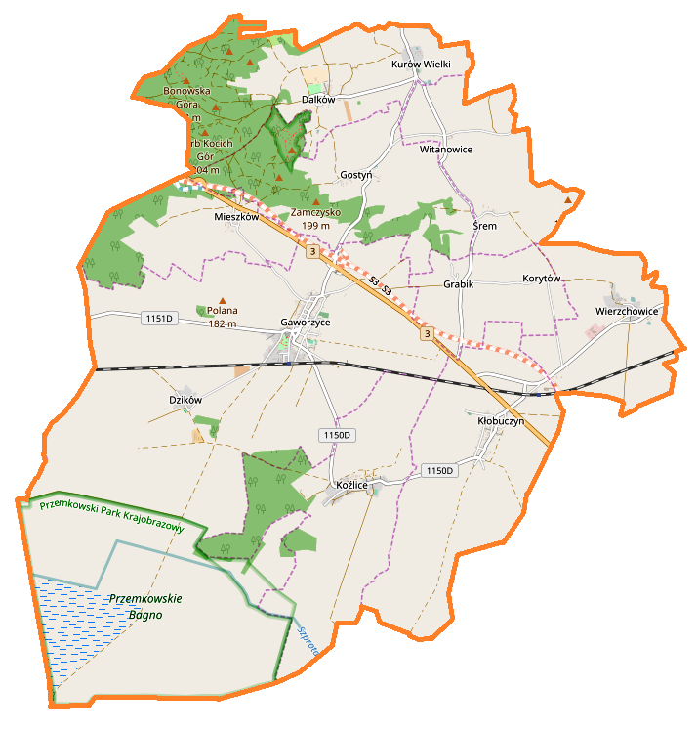
- wody powierzchniowe 0,12%.

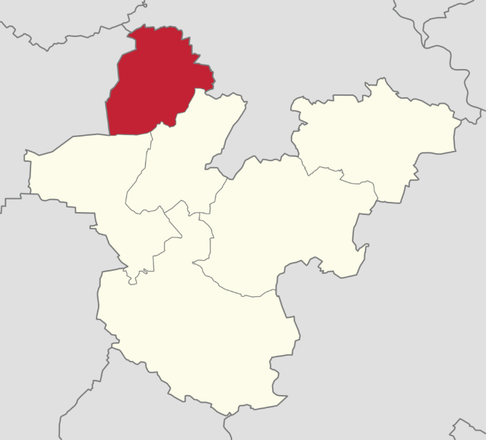

Rysunek 1 Lokalizacja Gminy Gaworzyce na tle powiatu polkowickiego
Źródło: https://pl.wikipedia.org

W skład Gminy wchodzi 13 sołectw: Gaworzyce, Dalków, Dzików, Gostyń, Grabik, Kłobuczyn, Korytów, Koźlice, Kurów Wielki, Mieszków, Śrem, Witanowice, Wierzchowice.
Główne elementy układu komunikacyjnego:
- droga krajowa nr 3 relacji Świnoujście-Zielona Góra-Legnica-Jakuszyce (granica państwa);
- 9 oddzielnie numerowanych dróg powiatowych;
- linia kolejowa państwowego znaczenia nr 14 relacji Łódź Kaliska – Tuplice – granica państwa.

Klimat
Według regionalizacji pluwiotermicznej (wg. A. Schmucka) gmina Gaworzyce leży w zasięgu regionu nadodrzańskiego wrocławsko-legnickiego (obejmującego całą Nizinę Śląską, po obu stronach Odry), należącego do najcieplejszych na Dolnym Śląsku. Klimat tego regionu kształtują zarówno wpływy kontynentalne, jak i oceaniczne (choć te drugie w niewiele mniejszym stopniu). W regionie tym najwyższa (spośród regionów klimatycznych obszaru Dolnego Śląska) jest zarówno średnia roczna temperatura powietrza (przekraczająca 8,0°C), jak i średnia półrocza letniego (przekraczająca 14,0°C). Najcieplejszym miesiącem w ciągu roku jest lipiec (ze średnią temperaturą 17,5°C), a najchłodniejszym styczeń (ze średnią temperaturą 1,1°C).
Klimat gminy Gaworzyce nie odbiega znacząco od regionalnego. Jest to zatem klimat przejściowy, w którym mogą występować znaczne odchylenia parametrów klimatycznych w poszczególnych latach od średnich wieloletnich. W przypadku gminy Gaworzyce zauważalne są zmiany temperatury (wzrost) i wilgotności powietrza (spadek), będące skutkiem występowania na Grzbiecie Dalkowskim wiatrów fenowych – wiejących z grzbietów wzniesień ku dolinom. Niemniej warunki klimatyczne na obszarze gminy są generalnie łagodne.
Średnioroczne usłonecznienie rzeczywiste na obszarze gminy Gaworzyce waha się od 3,5 h do 4 h dziennie. Lato termiczne na obszarze gminy jest dość długie i ciepłe. Stosunkowo ciepła i łagodna jest także zima. Pokrywa śnieżna utrzymuje się na terenie gminy do około 58 dni. Okres wegetacyjny trwa tu 220-225 dni.
Średnia roczna suma opadów atmosferycznych przeciętnie wynosi 590-690 mm, przy czym 60- 65% tej rocznej sumy opadów przypada na półrocze letnie. W okresie wegetacyjnym (od maja do października) opady wynoszą przeciętnie 360-380 mm. Średnia roczna suma opadów atmosferycznych w Gaworzycach wynosi 614 mm. Największe ilości opadów atmosferycznych występują (maksymalnie do 86 mm) w lipcu, a najmniejsze (do 32 mm) w styczniu i lutym. Gmina należy do obszarów o ujemnym klimatycznym bilansie wodnym – średnia wieloletnia (z okresu od 1966 r. do 1995 r.) roczna wartość klimatycznego bilansu wodnego wyniosła mniej niż -50 mm.
Według informacji zawartych w „Programie małej retencji w województwie dolnośląskim” w zlewni Szprotawy występuje znaczący niedobór opadów (-69 mm).
Średnioroczna prędkość wiatru na obszarze gminy wynosi około 3 m/s, przy czym silniejsze wiatry (o średniej prędkości 3,7 m/s) wieją z kierunku północno-zachodniego, a nieco słabsze (2,9 m/s) z kierunku południowego. Silne wiatry wieją na wyższych wysokościach – o średniej (z okresu od 1.01.1988 r. do 28.02.2013 r.) prędkości 6,86 m/s na wysokości 60 m n.p.g. i 7,86 m/s na wysokości 120 m n.p.g..
Przeważają wiatry: zachodnie (ok. 14,8%), południowo-wschodnie i północno-zachodnie (11,8%) oraz południowe (11,7%). Według „Aktualizacji studium przestrzennych uwarunkowań rozwoju energetyki wiatrowej w województwie dolnośląskim 2011”. przeważająca część obszaru gminy stanowi obszar wysokiego ryzyka lokalizacji elektrowni wiatrowych – ze względu na sąsiedztwo z obszarami ważnymi dla ptaków lub cennymi dla zachowania populacji nietoperzy. Jedynie niewielka, północno-wschodnia część gminy została określana w przywołanym dokumencie jako najmniej konfliktowa dla lokalizacji elektrowni wiatrowych.

Demografia
Gmina Gaworzyce miała na koniec 2019 roku 3 952 mieszkańców, z czego 50,1% stanowią kobiety, a 49,9% mężczyźni. W latach 2002-2019 liczba mieszkańców wzrosła o 4,5%.
Gmina Gaworzyce ma ujemny przyrost naturalny wynoszący -16. Odpowiada to przyrostowi naturalnemu -4,00 na 1000 mieszkańców gminy Gaworzyce.
W 2019 roku zarejestrowano 40 zameldowań w ruchu wewnętrznym oraz 63 wymeldowań, w wyniku czego saldo migracji wewnętrznych wynosi dla gminy Gaworzyce -23. W tym samym roku 0 osób zameldowało się z zagranicy oraz zarejestrowano 0 wymeldowań za granicę - daje to saldo migracji zagranicznych wynoszące 0.
62,3% mieszkańców gminy Gaworzyce jest w wieku produkcyjnym, 19,9% w wieku przedprodukcyjnym, a 17,8% mieszkańców jest w wieku poprodukcyjnym.
Zgodnie z prognozą demograficzną GUS liczba ludności na terenie gminy Gaworzyce będzie stale się zmniejszać. Prognozuje się, że przy utrzymaniu dotychczasowych trendów, w 2030 roku Gmina będzie liczyć około 3700 mieszkańców. Ekstrapolacja wg ekonomicznych grup wieku wskazuje także na szybki proces starzenia się ludności. Zgodnie z prognozą udział ludności w wieku poprodukcyjnym wzrośnie do 24,7%, w skutek czego na 100 osób w wieku produkcyjnym przypadać będą 42 osoby w wieku poprodukcyjnym. Natomiast udział ludności w wieku produkcyjnym i przedprodukcyjnym zmniejszy się analogicznie do 58,9% i 16,4%, co niewątpliwie będzie miało wpływ na rynek pracy w gminie.

Podmioty gospodarcze
W gminie Gaworzyce podstawę gospodarki stanowią mikro przedsiębiorstwa w większości prowadzone przez osoby fizyczne. Według danych zawartych w Centralnej Ewidencji i Informacji o Działalności Gospodarczej prowadzonej przez Ministerstwo Przedsiębiorczości i Technologii na terenie gminy Gaworzyce zarejestrowanych było 106 przedsiębiorców.
Wśród osób fizycznych prowadzących działalność gospodarczą w gminie Gaworzyce najczęściej deklarowanymi rodzajami przeważającej działalności była branża usługowa (38 przedsiębiorców), handlowa (34 przedsiębiorców), budowlana (17 przedsiębiorców), transportowa (9 przedsiębiorców), pozostała (6 przedsiębiorców), przemysłowa (1 przedsiębiorców).
W ciągu roku 2019 zarejestrowanych zostało 27 nowych podmiotów, wykreśliło się 19 przedsiębiorców, działalność zawiesiło 21 podmiotów oraz 6 wznowiło działalność po okresie zawieszenia.

Zabudowa mieszkaniowa
Na terenie gminy Gaworzyce można wyróżnić następujące rodzaje zabudowy mieszkaniowej:
- jednorodzinna,
- wielorodzinna.
Zabudowa wielorodzinna tworzona jest głównie przez małe osiedla wielkopłytowej zabudowy wielorodzinnej w południowej części Gaworzyc (przy torach kolejowych), w Wierzchowicach (na wschód od centrum, przy drodze powiatowej nr 1158D) i w Dalkowie. Ponadto, przedwojenne zabudowania wielorodzinne znajdują się w Gaworzycach i Dzikowie.
W 2019 roku w gminie Gaworzyce oddano do użytku 11 mieszkań. Na każdych 1000 mieszkańców oddano więc do użytku 2,76 nowych lokali. Jest to wartość znacznie mniejsza od wartości dla województwa dolnośląskiego oraz znacznie mniejsza od średniej dla całej Polski.
Całkowite zasoby mieszkaniowe w gminie Gaworzyce to 1 246 nieruchomości. Na każdych 1000 mieszkańców przypada zatem 308 mieszkań. Jest to wartość znacznie mniejsza od wartości dla województwa dolnośląskiego oraz znacznie mniejsza od średniej dla całej Polski. 81,8% mieszkań zostało przeznaczonych na cele indywidualne, 18,2% na sprzedaż lub wynajem. Przeciętna liczba pokoi w nowo oddanych mieszkaniach w gminie Gaworzyce to 4,73 i jest znacznie większa od przeciętnej liczby izb dla województwa dolnośląskiego oraz znacznie większa od przeciętnej liczby pokoi w całej Polsce.
Przeciętna powierzchnia użytkowa nieruchomości oddanej do użytkowania w 2019 roku w gminie Gaworzyce to 116,30 m² i jest znacznie większa od przeciętnej powierzchni użytkowej dla województwa dolnośląskiego oraz znacznie większa od przeciętnej powierzchni nieruchomości w całej Polsce.
Biorąc pod uwagę instalacje techniczno-sanitarne 97,17% mieszkań przyłączonych jest do wodociągu, 92,72% nieruchomości wyposażonych jest w ustęp spłukiwany, 90,05% mieszkań posiada łazienkę, 75,89% korzysta z centralnego ogrzewania, a 41,26% z gazu sieciowego.
Według danych z inwentaryzacji przeprowadzanej na potrzeby niniejszego dokumentu w styczniu 2021 roku, procentowy udział budynków mieszkalnych stanowi odpowiednio 26% tj. 218 budynki wielorodzinne, 74% tj. 622 budynki jednorodzinne (wolnostojące, typu bliźniak, szeregowy).

W tabeli poniżej zestawiono informacje na temat zmian w gospodarce mieszkaniowej.

Tabela 6 Statystyka mieszkaniowa z lat 2016 – 2019 dotycząca Gminy Gaworzyce
 | 2016 | 2017 | 2018 | 2019
ogółem
budynki mieszkalne | 778 | 812 | 818 | 840
mieszkania | 1 196 | 1 230 | 1 236 | 1 246
izby | 5 185 | 5 385 | 5 418 | 5 465
powierzchnia użytkowa mieszkań m² | 101 175 | 105 762 | 106 621 | 107 775
Źródło: Bank Danych Lokalnych, GUS 2020

Stan zasobów mieszkaniowych w Gminie Gaworzyce co roku zwiększa się. Ma to związek przede wszystkim z rozwojem indywidualnego budownictwa mieszkaniowego, a także jest skutkiem wzrostu poziomu zamożności oraz tendencji do zmiany stylu życia (w tym również zamieszkiwania).

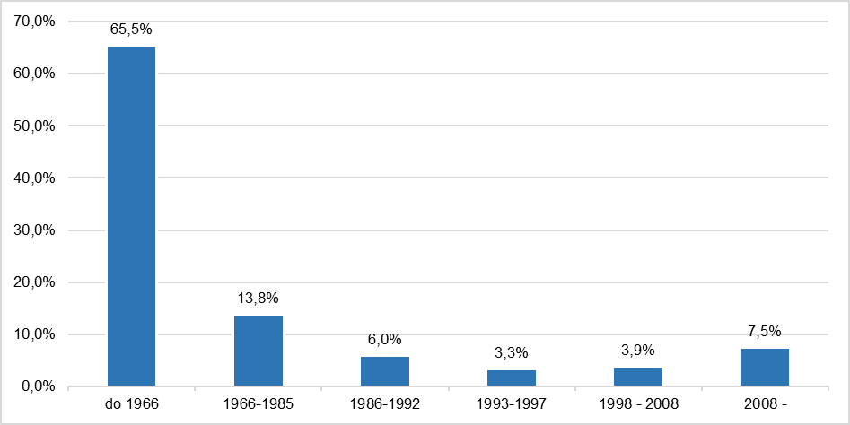
Rysunek 2 Struktura wiekowa budynków mieszkalnych na terenie gminy Gaworzyce
Źródło: opracowanie własne na podstawie inwentaryzacji źródeł niskiej emisji na terenie gminy Gaworzyce przeprowadzonej w styczniu 2021 roku

Budynki znajdujące się na terenie gminy Gaworzyce to w większości (85,3%) budynki mające ponad 25 lat, a ok. 65,5% z nich to obiekty wybudowane przed 1966 rokiem, a więc w technologiach odbiegających pod względem cieplnym od obecnie obowiązujących standardów (przyjmuje się, że budynki wybudowane przed 1989, a nie docieplone do tej pory, wymagają termomodernizacji).
Współczesne budynki budowane według aktualnie obowiązujących w Polsce przepisów budowlanych powinny zużywać rocznie około 100-130 kWh/m²*rok. Większość budynków zbudowanych według wcześniejszych przepisów zużywa energii (ciepła) znacznie więcej. Przez termomodernizację można to zużycie energii zbliżyć do poziomu takiego jak w nowych budynkach. Ponieważ przepisy, a w związku z tym sposób budowy zmieniały się stopniowo, można szacunkowo określić możliwe oszczędności zależnie od roku oddania budynku do użytkowania.
Aby ocenić zużycie ciepła na ogrzewanie wykorzystano wskaźniki zużycia energii w ciągu roku (w ciągu sezonu grzewczego) w kilowatogodzinach (kWh) odniesione do 1 metra kwadratowego powierzchni użytkowej (kWh/m² rok). W tabeli poniżej dla domów zbudowanych w różnym czasie przedstawiono orientacyjną wielkość zużycia energii.

Tabela 7 Wartości powierzchniowego wskaźnika sezonowego zapotrzebowania na ciepło E_{A}
Rok budowy | E_{A}  [kWh/(m²·rok)]
do 1966 | 350
1966-1985 | 260
1986-1992 | 200
1993-1997 | 160
1998 - 2008 | 120
2008 - energooszczędny | 80
Niskoenergetyczny | 45
Źródło: Żurawski J, Energochłonność budynków mieszkalnych, Energooszczędność w budownictwie cz. 2.

Charakterystyka nośników energetycznych zużywanych na terenie gminy Gaworzyce

Zaopatrzenie w gaz
Na obszarze gminy występuje przesyłowa sieć gazowa wysokiego ciśnienia (PN 6,3 MPa), w skład której wchodzą:
- gazociąg przesyłowy wysokiego ciśnienia relacji Żukowice – Żary o średnicy nominalnej DN 250;
- odgałęzienie od gazociągu wysokiego ciśnienia o średnicy nominalnej DN 80, prowadzące do Gaworzyc;
- stacja gazowa wysokiego ciśnienia Gaworzyce SP.
Wybrane miejscowości gminy Gaworzyce zaopatrywane są w gaz z sieci średniego ciśnienia, których operatorem jest Polska Spółka Gazownictwa Sp. z o. o. Oddział we Wrocławiu. Omawiane sieci obsługują wsie: Gaworzyce, Kłobuczyn i Wierzchowice, czyli najbardziej zaludnione miejscowości gminy.
Według danych GUS na koniec 2019 roku długość całej czynnej sieci gazowej przesyłowej i rozdzielczej w gminie Gaworzyce wynosiła 26,6 km. Z analizy zmian długości czynnej sieci gazowej wynika, że od 2013 r. obserwuje się niewielki przyrost długości sieci rozdzielczej (1,5 km; przyrost o 9%).
Liczba ludności korzystającej z sieci gazowej wzrosła natomiast znacząco, i to pomimo stosunku niewielkiego przyrostu długości sieci gazowej. Na terenie gminy Gaworzyce w 2008 roku korzystało z sieci gazowej 28,4% ludności, a w roku 2014 już 41,9%. Obecnie jest to 44,6% mieszkańców Gminy Gaworzyce. Tym samym przekroczyła ponad dwukrotnie wskaźnik korzystających z sieci gazowej średnio w gminach wiejskich województwa dolnośląskiego. Wciąż jednak wskaźnik ten jest znacznie niższy w porównaniu do średniej dla powiatu polkowickiego, czy całego województwa dolnośląskiego.

Tabela 8 Zużycie gazu ziemnego wraz z emisją CO₂ z podziałem na grupy taryfowe w Gminie Gaworzyce w latach 2013-2030
Grupa taryfowa | Liczba odbiorców | Zużycie MWh | wskaźnik emisji [Mg CO2/GJ] | Emisja [Mg CO2]
2020
przedsiębiorstwa | 32 | 6 660,00 | 0,05533 | 1 326,59
gospodarstwa domowe | 556 | 5 442,90 | 0,05533 | 1 084,16
SUMA | 588 | 12 102,90 |  | 2 410,75
2013
przedsiębiorstwa | 30 | 7 958,00 | 0,05533 | 1 585,14
gospodarstwa domowe | 499 | 2 669,50 | 0,05533 | 531,73
SUMA | 529 | 10 627,50 |  | 2 116,87
2030
przedsiębiorstwa | 30 | 6 200,00 | 0,05533 | 1 234,97
gospodarstwa domowe | 600 | 5 100,00 | 0,05533 | 1 015,86
SUMA | 630 | 11 300,00 |  | 2 250,82

Polska Spółka Gazownictwa sp. z o.o. planuje w kolejnych latach przeprowadzić inwestycję polegających na rozbudowie sieci gazowej na terenie Gminy Gaworzyce. Realizacja zadania będzie zależała od zawarcia umowy przyłączeniowej przez odbiorców, który złoży wniosek o wydanie warunków przyłączenia do sieci gazowej i deklarował pobór na poziomie pozwalającym przeprowadzić zasadną analizę ekonomiczną.

Zaopatrzenie w energie elektryczną
Gmina Gaworzyce w energię elektryczną zaopatrywana jest z krajowego systemu elektroenergetycznego i leży w zasięgu działania Spółki Polskie Sieci Elektroenergetyczne S.A. Oddział we Wrocławiu. Natomiast operatorem systemu dystrybucyjnego oddziałującym na ten teren jest Tauron Dystrybucja S.A.
Stan infrastruktury elektroenergetycznej ocenia się jako zróżnicowany. Z oceny wynika, że największe problemy mogą występować w obszarach, gdzie linie energetyczne są rozległe. Duże rozproszenie zabudowy i odbiorców może powodować problemy z utrzymaniem normatywnych parametrów technicznych. Obecnie takie sytuacje, w postaci niedużych spadków napięcia, występują sporadycznie.
Przyłączenia pojedynczych odbiorców do istniejącej sieci odbywają się na bieżąco wg aktualnych potrzeb odbiorców w ramach posiadanych środków finansowych. Pewność zasilania jest zachowana zgodnie z wymaganymi standardami, a także zachowane są rezerwy przesyłowe.
Dane uzyskane od operatorów sieci energetycznej na terenie gminy pozwoliły ustalić zapotrzebowanie na energię elektryczną w poszczególnych sektorach. Zgodnie z pozyskanymi informacjami w roku 2020 roku (dane za rok 2019) całkowite zużycie energii elektrycznej na terenie gminy wynosiło około 7 492,61 MWh, z czego sumarycznie największy pobór energii występuje w grupie taryfowej C (niskie napięcie - napięcie znamionowe nie wyższe niż 1 kV) oraz G (odbiorcy indywidualni – gospodarstwa domowe). Szczegółowe zestawienie zaprezentowano w poniższej tabeli.

Tabela 9 Zużycie energii elektrycznej wraz z emisją CO₂ z podziałem na grupy taryfowe w Gminie Gaworzyce w 2016 roku
Grupa taryfowa | Liczba odbiorców | Zużycie MWh | wskaźnik emisji  [Mg CO₂/MWh] | Emisja [Mg CO₂]
A | 0 | 0 | 0,89 | 0
B | 0 | 0,00 | 0,89 | 0
C | 5 | 1 200,00 | 0,89 | 1 068,00
G | 840 | 2 112,00 | 0,89 | 1 879,68
R | 0 | 0 | 0,89 | 0
SUMA | 845 | 3 312,00 |  | 2 947,68
Źródło: opracowanie własne na podstawie danych Tauron Dystrybucja S.A.

Tabela 10 Zużycie energii elektrycznej wraz z emisją CO₂ z podziałem na grupy taryfowe w Gminie Gaworzyce w 2020 roku
Grupa taryfowa | Liczba odbiorców | Zużycie MWh | wskaźnik emisji [Mg CO₂/MWh] | Emisja [Mg CO₂]
A | 0 | 0 | 0,89 | 0
B | 0 | - | 0,89 | 0
C | 4 | 1 590,00 | 0,89 | 1 415,10
G | 844 | 2 266,00 | 0,89 | 2 016,74
R | 0 | 0 | 0,89 | 0
SUMA | 848 | 3 856,00 |  | 3 431,84
Źródło: opracowanie własne na podstawie danych Tauron Dystrybucja S.A.

Tabela 11 Prognoza zużycie energii elektrycznej wraz z emisją CO₂ z podziałem na grupy taryfowe w Gminie Gaworzyce w 2030 roku
Grupa taryfowa | Liczba odbiorców | Zużycie MWh | wskaźnik emisji [Mg CO₂/MWh] | Emisja [Mg CO₂]
A | 0 | 0 | 0,89 | 0
B | 0 | 0,00 | 0,89 | 0
C | 5 | 1 370,69 | 0,89 | 1 219,91
G | 895 | 1 953,45 | 0,89 | 1 738,57
R | 0 | 0 | 0,89 | 0
SUMA | 900 | 3 324,14 |  | 2 958,48
Źródło: opracowanie własne na podstawie danych Tauron Dystrybucja S.A.

Na podstawie danych przedstawionych w tabelach powyżej można, stwierdzić, że wzrosła liczba odbiorców indywidualnych energii elektrycznej o 0,5%, spadła natomiast liczba odbiorców na niskim napięciu o 20%. Znaczny spadek można zaobserwować w zużyciu energii elektrycznej w latach 2013-2020 o 16,4%. Mimo zwiększającej się ilości odbiorców energii elektrycznej i urządzeń wykorzystujących energię elektryczną, nie należy spodziewać się znacznych przyrostów w zapotrzebowaniu na energię elektryczną, gdyż następuje wymiana urządzeń na bardziej sprawne.
Ponadto, na terenie Gminy Gaworzyce funkcjonuje oświetlenie uliczne, obejmujące 326 punktów świetlnych rozlokowanych na całym obszarze analizowanej jednostki samorządu terytorialnego. Stan techniczny istniejącej infrastruktury jest bardzo dobry. Na każdy obwód oświetleniowy jest osobna umowa i określono w niej każdorazowo różne moce umowne (min. 2 kW, max. 40 kW). Łączna moc wszystkich punktów oświetleniowych wynosi 28,74 kW,

Transport
Jednym z podstawowych czynników środowiskotwórczych, związanych z komunikacją jest zanieczyszczenie powietrza występujące w sąsiedztwie dróg. Pojazdy samochodowe poruszające się po drogach, emitują do atmosfery duże ilości różnorodnych substancji toksycznych, powstających w wyniku spalania paliwa napędowego, a także na skutek wzajemnego oddziaływania opon i nawierzchni dróg oraz zużywania się niektórych elementów pojazdu (powstają wtedy zanieczyszczenia w postaci pyłów gumowych, azbestowych, kamiennych oraz rdzy, sadzy itp.).
Jest to problem narastający, zwłaszcza na terenie miast i centrum gmin. Mimo prowadzonej tam modernizacji układów komunikacyjnych, wskutek lawinowo narastającej liczby samochodów, płynność ruchu w godzinach szczytu jest zakłócona. Obecność spalin samochodowych najdotkliwiej odczuwany jest w letnie, słoneczne dni, ponieważ oprócz toksycznych spalin tworzy się bardzo szkodliwa dla zdrowia, przypowierzchniowa warstwa ozonu pochodzenia fotochemicznego.
System transportowy w głównej mierze oparty jest na drogach wojewódzkich, powiatowych
i gminnych. Sieć drogowa na terenie Gminy Gaworzyce jest dobrze rozwinięta. Wszystkie miejscowości posiadają dogodne połączenia z układem dróg wyższych kategorii. Komunikacja w ruchu wewnętrznym i zewnętrznym na terenie Gminy zapewniona jest przez sieć dróg o poniższej kategoryzacji:
- droga krajowa – 7,3 km (fragment drogi ekspresowej S3),
- droga wojewódzka – 8 km,
- drogi powiatowe – 32 km (w 2018 r. – 27 km),
- drogi gminne – 77 km, w tym:
- nawierzchni twardej – 17 km, w tym: 15,5 km – bitumiczna; 1,5 km brukowcowa,
- o nawierzchni gruntowej 60 km, w tym: 10 km – wzmocniona żwirem, żużlem itp., 50 km – naturalna (z gruntu rodzimego).
W 2019 roku przebudowano ponad 4 km dróg gminnych.
Transport na terenie gminy został podzielony w niniejszym opracowaniu na pojazdy:
- motocykle,
- samochody osobowe,
- samochody ciężarowe,
- pojazdy samochodowe i ciągnik.

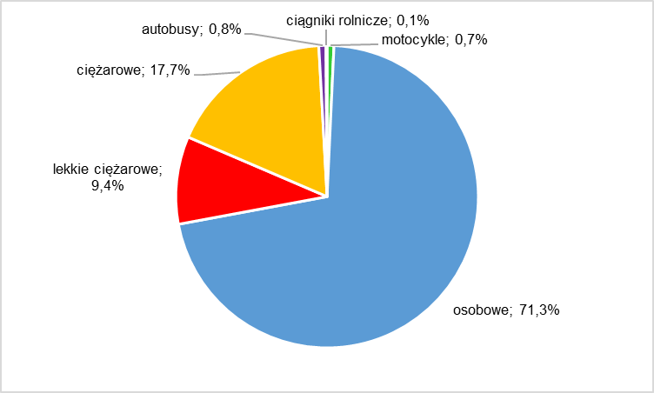
Rysunek 3 Udział pojazdów na drogach publicznych w gminie Gaworzyce
Źródło: opracowanie własne na podstawie Średniego dobowego ruchu rocznego (SDRR) w punktach pomiarowych w 2015 roku na drogach krajowych, Generalna Dyrekcja Dróg Krajowych i Autostrad

Stan jakości powietrza na terenie gminy Gaworzyce
Ochrona powietrza polega na zapewnieniu jak najlepszej jego jakości, w szczególności przez:
- utrzymanie poziomów substancji w powietrzu poniżej dopuszczalnych dla nich poziomów lub co najmniej na tych poziomach;
- zmniejszanie poziomów substancji w powietrzu co najmniej do dopuszczalnych, gdy nie są one dotrzymane;
- zmniejszanie i utrzymanie poziomów substancji w powietrzu poniżej poziomów docelowych albo poziomów celów długoterminowych lub co najmniej na tych poziomach.
Na stan jakości powietrza w gminie Gaworzyce mają wpływ następujące czynniki:
- emisja zorganizowana pochodząca ze źródeł punktowych i powierzchniowych oraz niska emisja,
- emisja ze środków transportu i komunikacji,
- emisja niezorganizowana.
Zazwyczaj głównym źródłem zanieczyszczeń powietrza jest emisja substancji toksycznych pochodzących z procesów spalania paliw stałych, ciekłych i gazowych w celach energetycznych i technologicznych. W kolejnych podrozdziałach opisano systemy energetyczne znajdujące się na terenie gminy i określono ich wpływ na stan powietrza atmosferycznego.
Podstawową masę zanieczyszczeń odprowadzanych do atmosfery stanowi dwutlenek węgla. Jednak najbardziej uciążliwe składniki spalin to przede wszystkim dwutlenek siarki, tlenki azotu, tlenek węgla i pył. W mniejszych ilościach emitowane są również chlorowodór, różnego rodzaju węglowodory aromatyczne i alifatyczne.
Wraz z pyłem emitowane są również metale ciężkie, pierwiastki promieniotwórcze i wielopierścieniowe węglowodory aromatyczne, a wśród nich benzoalfapiren, uznawany za jedną z bardziej znaczących substancji kancerogennych. W pyle zawieszonym ze względu na zdolność wnikania do układu oddechowego, wyróżnia się frakcje o ziarnach: powyżej 10 mikrometrów i pył drobny poniżej 10 mikrometrów (PM10). Ta druga frakcja jest szczególnie niebezpieczna dla człowieka, gdyż jej cząstki są już zbyt małe, by mogły zostać zatrzymane w naturalnym procesie filtracji oddechowej.
Przy spalaniu odpadów z produkcji tworzyw sztucznych opartych na polichlorku winylu do atmosfery mogą dostawać się substancje chlorowcopochodne, a wśród nich dioksyny i furany.
O wystąpieniu zanieczyszczeń powietrza decyduje ich emisja do atmosfery, natomiast o poziomie zanieczyszczeń powietrza w znacznym stopniu decydują występujące warunki meteorologiczne. Przy stałej emisji, zmiany stężeń zanieczyszczeń są głównie efektem przemieszczania, transformacji i usuwania ich z atmosfery. Stężenie zanieczyszczeń zależy również od pory roku. I tak:
- sezon zimowy, charakteryzuje się zwiększonym zanieczyszczeniem atmosfery, głównie przez niską emisję,
- sezon letni, charakteryzuje się zwiększonym zanieczyszczeniem atmosfery przez skażenia wtórne powstałe w reakcjach fotochemicznych.
Ocenę jakości powietrza w rejonie gminy Gaworzyce przeprowadzono w oparciu o dane pochodzące z opracowań Wojewódzkiego Inspektoratu Ochrony Środowiska we Wrocławiu tj.: Roczną ocenę jakości powietrza w województwie dolnośląskim za rok 2019.
Ocena przeprowadzona jest w pięciu wyodrębnionych strefach na terenie województwa dolnośląskiego:
- strefa aglomeracja wrocławska obejmująca Wrocław – miasto o liczbie mieszkańców powyżej 250 tysięcy,
- strefa miasto Legnica – miasto o liczbie mieszkańców powyżej 100 tysięcy,
- strefa miasto Wałbrzych – miasto o liczbie mieszkańców powyżej 100 tysięcy,
- strefa dolnośląska obejmująca pozostały obszar województwa, w tym Gminę Gaworzyce.
Na terenie strefy dolnośląskiej oceny prowadzone są w oparciu o stacje pomiarowe znajdujące się poza terenem gminy. Najbliżej granic gminy zlokalizowana jest stacja pomiarowa w Legnicy – Rzeczypospolitej, gdzie prowadzone są ciągłe automatyczne pomiary imisyjne stężeń dwutlenku siarki, tlenków azotu (NO, NO₂, NOx), tlenku węgla (CO), ozonu (O₃), pyłu zawieszonego PM10 oraz benzenu, a także pomiary parametrów meteorologicznych.
Na potrzeby niniejszego opracowania w poniższym zestawieniu przyjęto analizę wyników pomiaru jakości powietrza na stacji w Legnicy ul. Rzeczypospolitej przy ocenie rocznej jakości powietrza dla województwa dolnośląskiego za 2019 r.

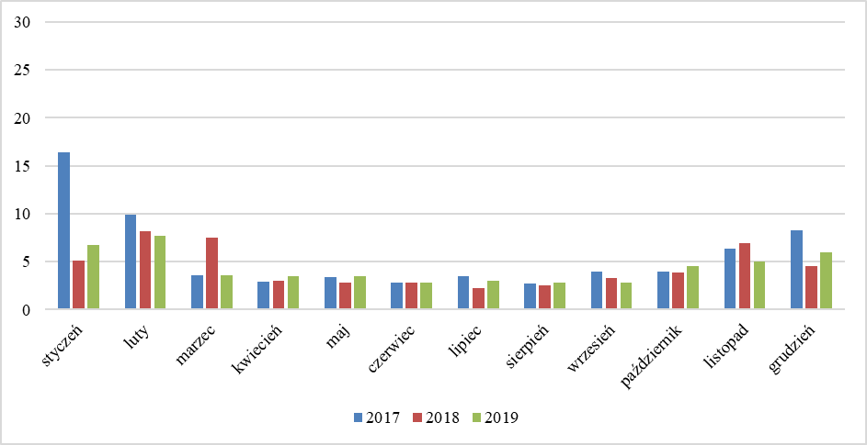
LEGENDA:
czerwona linia oznacza dopuszczalny poziom zanieczyszczenia (rok kalendarzowy)
Rysunek 4 Średnie stężenie dwutlenku siarki na stacji w Legnicy ul. Rzeczypospolitej w latach 2017 - 2019 (µg/m³)
Źródło: air.wroclaw.pios.gov.pl, 2017-2019

Maksymalne miesięczne stężenia dwutlenku siarki odnotowano w styczniu 2017 tj. 16,4 µg/m³. Natomiast średnia wartość roczna wyniosła 5,7 µg/m³ w 2017 roku, 4,4 µg/m³ w 2018 roku, 4,3 µg/m³ w 2019 roku, a zatem poniżej poziomu dopuszczalnego (20 µg/m³). Wartości średnio roczne wskazują na poprawę jakości powietrza w 2019 roku ze względu na stężenia dwutlenku siarki.

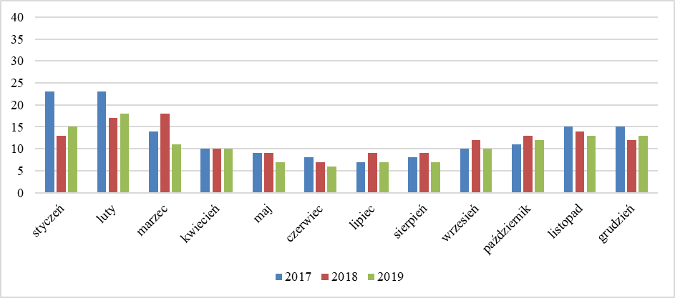
Rysunek 5 Średnie stężenie dwutlenku azotu na stacji w Legnicy ul. Rzeczypospolitej w latach 2017 - 2019 (µg/m³)
Źródło: air.wroclaw.pios.gov.pl, 2017-2019

Maksymalne miesięczne stężenia dwutlenku azotu odnotowano w styczniu i lutym 2017 tj. 23 µg/m³. Natomiast średnia wartość roczna wyniosła 13 µg/m³ w 2017, 12 µg/m³ w 2018 roku oraz 11 µg/m³ w 2019 roku, a zatem poniżej poziomu dopuszczalnego (40 µg/m³). Wartości średnio roczne wskazują na poprawę jakości powietrza w 2019 roku ze względu na stężenia dwutlenku azotu.

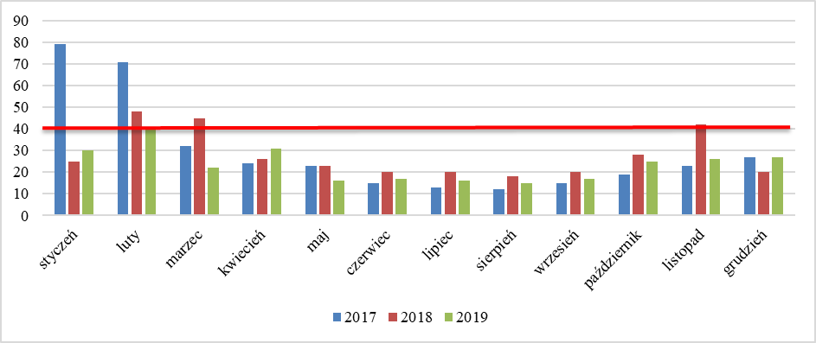
LEGENDA:
czerwona linia oznacza dopuszczalny poziom zanieczyszczenia (rok kalendarzowy)
Rysunek 6 Średnie stężenie pyłu PM10 na stacji w Legnicy ul. Rzeczypospolitej w latach 2017 - 2019 (µg/m³)
Źródło: air.wroclaw.pios.gov.pl, 2017-2019

Maksymalne miesięczne stężenie pyłu PM10 odnotowano w styczniu 2017 tj. 79 µg/m³. Średnia wartość roczna wyniosła: 29 µg/m³ w 2017 roku, 28 µg/m³ w 2018 roku, 23 µg/m³ w 2019 roku, a zatem poniżej poziomu dopuszczalnego (40 µg/m³). Wartości średnio roczne wskazują na poprawę jakości powietrza w 2019 roku ze względu na stężenia PM10
Według oceny rocznej jakości powietrza na terenie województwa dolnośląskiego, prowadzonej przez WIOŚ we Wrocławiu, na podstawie matematycznego modelu rozprzestrzeniania się zanieczyszczeń w powietrzu, jakość powietrza w gminie odbiegała od poziomu odpowiadającego obowiązującym normom. Stale występowały przekroczenia poziomów dopuszczalnych lub docelowych takich zanieczyszczeń, jak: pył zawieszony PM10, pył zawieszony PM2,5, ozon.
W wyniku rocznej oceny jakości powietrza za 2019 roku określono strefy dla województwa dolnośląskiego, w których doszło do przekroczenia standardów imisyjnych:
- dla zanieczyszczeń mających określone poziomy dopuszczalne, dla których istnieje obowiązek wykonania POP (kryterium ochrona zdrowia):
  - strefa dolnośląska – pył PM10 (24h),
- dla zanieczyszczeń mających określone poziomy dopuszczalne, dla których istnieje obowiązek wykonania POP (kryterium ochrona zdrowia):
  - strefa dolnośląska – arsen w pyle PM10,
- dla zanieczyszczeń mających określone poziomy docelowe, dla których istnieje obowiązek wykonania POP (kryterium ochrona zdrowia):
  - strefa dolnośląska - benzo(a)piren B(a)P (rok);
- dla zanieczyszczeń mających określone poziomy celu długoterminowego, dla których nie ma obowiązku wykonania POP (kryterium ochrona zdrowia):
  - strefa dolnośląska – ozon O₃ (8h),
  - strefa dolnośląska – ozon O₃ (8h) 3lata.
Dla pozostałych zanieczyszczeń: dwutlenek siarki SO₂, tlenki azotu NO_{x}, tlenek węgla CO, benzen C6H6, ołów-Pb, kadm-Cd, nikiel-Ni standardy imisyjne na terenie strefy dolnośląskiej były dotrzymane. W przypadku stref, dla których POP zostały określone, a standardy jakości powietrza są nadal przekraczane, zarząd województwa obowiązany będzie do aktualizacji programu po okresie 3 lat od wejścia w życie uchwały sejmiku województwa w sprawie programu ochrony powietrza uwzględniając działania ochronne dla wrażliwych grup ludności.
Na przestrzeni ostatnich lat przeanalizowano uchwalone programy ochrony powietrza, których zadaniem była diagnoza stanu jakości powietrza oraz wskazanie działań naprawczych, skutkujących poprawą lub utrzymaniem jakości powietrza na obszarach wykonywanych pomiarów.
Sejmik Województwa Dolnośląskiego Uchwałą nr XXI/505/20 z dnia 21 lipca 2020 roku przyjął „Program ochrony powietrza dla stref w województwie dolnośląskim, w których w 2018 r. zostały przekroczone poziomy dopuszczalne i docelowe substancji w powietrzu wraz z planem działań krótkoterminowych”. Program ochrony powietrza jest dokumentem, który wskazuje istotne powody (źródła) wystąpienia przekroczeń norm jakości powietrza w odniesieniu do ww. zanieczyszczeń w strefach województwa dolnośląskiego oraz określa skuteczne i możliwe do zrealizowania działania, których wdrożenie spowoduje poprawę jakości powietrza i dotrzymanie norm określonych w rozporządzeniu Ministra Środowiska z dnia 24 sierpnia 2012 r. w sprawie poziomów niektórych substancji w powietrzu (Dz.U. z 2012 r., poz. 1031 z późn. zm.). Poprawa jakości powietrza jest niezbędna dla poprawy jakości życia i zdrowia mieszkańców Dolnego Śląska.
Opracowany Program ochrony powietrza składa się z:
- części opisowej, która zawiera główne założenia programu ochrony powietrza. W części tej określona jest przyczyna sporządzenia programu wraz z diagnozą stanu jakości powietrza w analizowanej strefie wykonaną na podstawie wyników pomiarów oraz modelowania. Podstawą diagnozy jest ocena roczna jakości powietrza wykonana przez GIOŚ Regionalny Wydział Monitoringu Środowiska we Wrocławiu, która wskazuje również podstawowe przyczyny występowania przekroczeń standardów jakości powietrza oraz innych poziomów kryterialnych. Najważniejszym elementem tej części programu jest wykaz działań naprawczych niezbędnych do realizacji w celu poprawy jakości powietrza oraz harmonogram rzeczowo-finansowym realizacji działań,
- części wyszczególniającej obowiązki i ograniczenia wynikające z realizacji programu ochrony powietrza określającej wykaz organów administracji publicznej oraz podmiotów odpowiedzialnych za realizację programu wraz ze wskazaniem zakresu ich kompetencji i obowiązków,
- uzasadnienia zakresu określonych i ocenionych przez zarząd województwa zagadnień zawiera uwarunkowania programu wynikające z analizowanych dokumentów strategicznych, z charakterystyki instalacji i urządzeń występujących na analizowanym terenie, mających znaczący udział w poziomach substancji w powietrzu oraz innych dokumentów, materiałów i publikacji. Część ta zawiera załączniki graficzne do programu.
Do analiz, które były niezbędne w Programie ochrony powietrza wykorzystano dane dla roku 2018, który jest rokiem bazowym. Natomiast realizacja zadań zaplanowana jest do roku 2026. Wszystkie planowane zadania zostały przeanalizowane i wybrane tak, by za zaangażowane środki finansowe zapewnić uzyskanie jak największego efektu poprawy jakości powietrza.
Efekt rzeczowy dla realizacji działań naprawczych do osiągnięcia na lata 2021- 2026 roku dla gminy Gaworzyce został wyliczony na:
- szacunkowa liczba kotłów, które powinny zostać wymienione celem realizacji działania DsOeZn – 318 w zabudowie jednorodzinnej oraz 108 w zabudowie wielorodzinnej,
- szacunkowe koszty realizacji działań DsOeZn – 6 390 000,00 zł,
Obowiązki Wójta Gminy Gaworzyce w ramach realizacji Programu ochrony powietrza:
- przedkładanie Marszałkowi Województwa sprawozdań z realizacji działań ujętych w Programie, wraz z kopiami pozwoleń wydanych w danym roku dla instalacji, których działalność może negatywnie wpływać na jakość powietrza,
- prowadzenie działań ograniczających emisję z obiektów użyteczności publicznej i mieszkalnych poprzez termomodernizację czy wymianę źródeł ciepła,
- przekazywanie informacji i ostrzeżeń związanych z Planem Działań Krótkoterminowych,
- realizacja działań ujętych w planie działań krótkoterminowych, w zależności od ogłoszonego alarmu,
- prowadzenie edukacji ekologicznej w zakresie ochrony powietrza.

INWENTARYZACJA EMISJI CO₂

Charakterystyka głównych sektorów odbiorców energii końcowej

Sektor obiektów/instalacji użyteczności publicznej
Na obszarze gminy Gaworzyce znajdują się budynki użyteczności publicznej o zróżnicowanym przeznaczeniu, wieku i technologii wykonania. Na potrzeby niniejszego opracowania jako budynki użyteczności publicznej przyjęto obiekty zlokalizowane na terenie gminy Gaworzyce administrowane głównie przez Urząd Gminy w Gaworzycach oraz inne jednostki i instytucje publiczne. Wykaz tych obiektów przedstawiono w tabeli poniżej. Ponadto na podstawie ankiet przeprowadzono analizę zużycia oraz kosztów energii/paliw w wybranych obiektach. Pozostałe obiekty pełniące różnorodne funkcje publiczne (kościoły, prywatne przychodnie etc.) w celach bilansowych zaliczono do grupy handel, usługi, przedsiębiorstwa.

Tabela 12 Wykaz obiektów publicznych na terenie gminy Gaworzyce wraz z wskazaniem zużycia energii elektrycznej oraz cieplnej w 2020 roku
Lp. | Podmiot | Zużycie energii elektrycznej w kWh | Źródło ciepła | Zużycie ciepła w jednostkach | Zużycie ciepła w GJ
1 | Remiza OSP w Gaworzycach | 3286,0 | gaz ziemny (m3) | 5 675 | 207,36
2 | Gminny Ośrodek Pomocy Społecznej | 4003,0 | gaz ziemny (m3) | 8 918 | 325,86
3 | Świetlica wiejska w Gostyniu | 118,0 | biomasa/drewno (m3) | 2 | 0,03
4 | Gminny Ośrodek Zdrowia w Gaworzycach | 5370,0 | gaz ziemny (m3) | 7 563 | 276,35
5 | Świetlica wiejska Grabik | 121,0 | energia elektryczna
6 | Świetlica wiejska Kurów Wielki | 1548,0 | energia elektryczna
7 | Świetlica wiejska Mieszków | 406,0 | energia elektryczna
8 | Pałac w Gaworzycach (siedziba Urząd Gminy, Dom Kultury Jowisz, Zakład Usług Komunalnych) | 29514,0 | gaz ziemny (m3) | 28 831 | 1 053,48
9 | Remiza OSP w Kłobuczynie | 1134,0 | gaz ziemny (m3) | 1 441 | 52,65
10 | Sala wiejska Kłobuczyn 7a | 1203,0 | energia elektryczna
11 | Szatnia sportowa Gminnego Ludowego Klubu Sportowego w Gaworzycach | 357,0 | energia elektryczna
12 | Świetlica wiejska Dzików | 1308,0 | energia elektryczna
13 | Świetlica wiejska Korytów | 176,0 | energia elektryczna
14 | Świetlica wiejska Koźlice | 10530,0 | energia elektryczna
15 | Świetlica wiejska Wierzchowice | 1946,0 | gaz ziemny (m3) | 3 876 | 141,63
16 | Świetlica wiejska Śrem | 703,0 | gaz ziemny (m3) | 1 000 | 36,54
17 | Szkoła Podstawowa w Gaworzycach | 41932,0 | gaz ziemny (m3) | 71 753 | 2 621,85
18 | Budynek Kultury Dalków 1c | 1800,0 | węgiel (Mg) | 4 | 102,8
19 | Punkt biblioteczny Kłobuczyn 42 | 987,0 | gaz ziemny (m3) | 6 408 | 234,15
20 | Przedszkole Publiczne w Gaworzycach | 900,0 | gaz ziemny (m3) | 7 835 | 286,29
 | SUMA | 107 342,00 |  |  | 5 339,01
Źródło: opracowanie własne na podstawie zebranych danych i ankiet

W poniższej tabeli przedstawiono zużycie poszczególnych nośników energii w sektorze obiektów/instalacji użyteczności publicznej w roku 2013, 2020 oraz prognozę do 2030 roku.

Tabela 13 Zużycie energii w podziale na poszczególne nośniki energii wykorzystywane w sektorze obiektów/instalacji użyteczności publicznej
Rodzaj źródła | Zużycie energii końcowej (GJ)
Rodzaj źródła | 2016 | 2020 | 2030
olej opałowy | 0 | 0 | 0
węgiel | 112 | 103 | 72
gaz ziemny | 5 681 | 5 236 | 4 387
energia elektryczna | 374 | 386 | 337
biomasa/drewno | 0,03 | 0,03 | 0,03
Razem | 6 167 | 5 725 | 4 797
 | Udział w zużyciu
olej opałowy | 0,0% | 0,0% | 0,0%
węgiel | 1,8% | 1,8% | 1,5%
gaz ziemny | 92,1% | 91,5% | 91,5%
energia elektryczna | 6,1% | 6,7% | 7,0%
biomasa/drewno | 0,00% | 0,00% | 0,00%
Razem | 100,0% | 100,0% | 100,0%
Źródło: opracowanie własne na podstawie zebranych danych i ankiet

Na poniższym rysunku przedstawiono udział poszczególnych nośników w pokryciu zapotrzebowania na energię końcową w obiektach użyteczności publicznej.

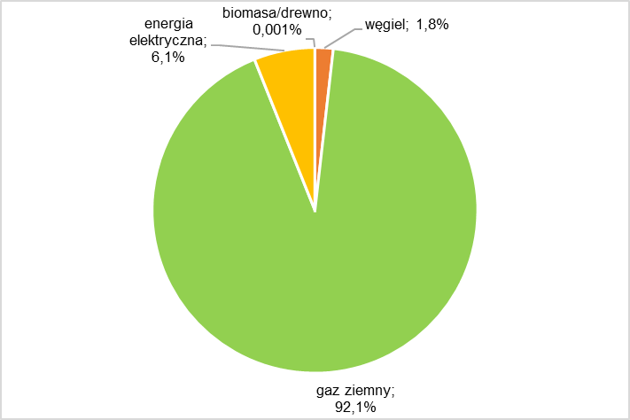
Rysunek 7 Udział poszczególnych nośników energii wykorzystywanych w sektorze użyteczności publicznej w 2013 roku (rok bazowy)
Źródło: opracowanie własne na podstawie zebranych danych i ankiet
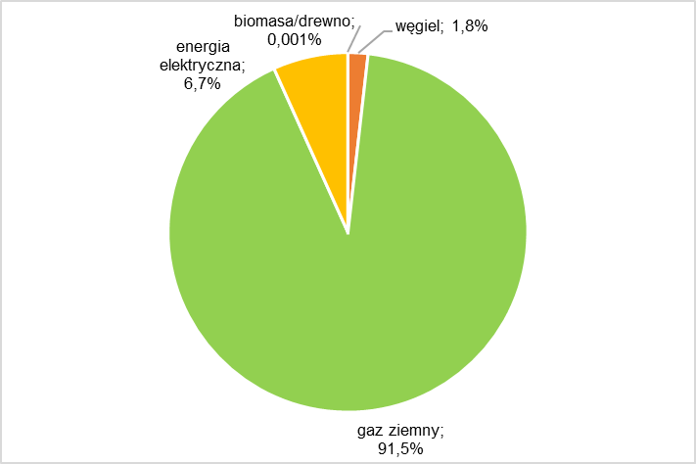
Rysunek 8 Udział poszczególnych nośników energii wykorzystywanych w sektorze użyteczności publicznej w 2020 roku (rok obliczeniowy)
Źródło: opracowanie własne na podstawie zebranych danych i ankiet

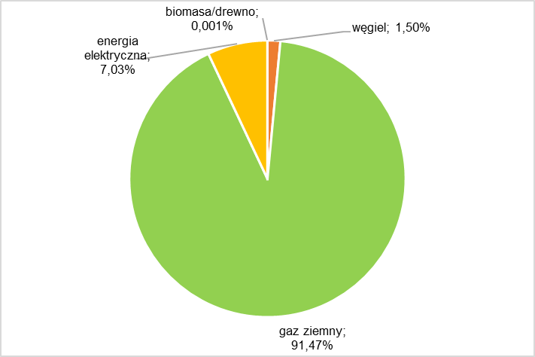
Rysunek 9 Udział poszczególnych nośników energii wykorzystywanych w sektorze użyteczności publicznej w 2030 roku (rok prognozy)
Źródło: opracowanie własne na podstawie zebranych danych i ankiet

W 2020 roku głównym nośnikiem energii wykorzystywanym w obiektach użyteczności był gaz ziemny wykorzystywany w celach ogrzewania i przygotowywania ciepłej wody użytkowej (36,7%), następnie gaz ziemny 91,47%). Udział zużycia energii elektrycznej wynosi ok. 7,03% i dotyczy zarówno zużycia energii elektrycznej na potrzeby ogrzewania (świetlice wiejskie), jak i zużycia na potrzeby urządzeń elektrycznych i oświetlenia. W porównaniu do roku bazowego 2013, udział w zużyciu energii końcowej dla węgla pozostał na tym samym poziomie, wzrósł udział takich nośników jak gaz ziemny czy energia elektryczna.
W poniższej tabeli przedstawiono emisje CO₂ związaną z wykorzystywaniem nośników energii w sektorze obiektów/instalacji użyteczności publicznej w roku 2013, 2020 oraz prognozę do 2030 roku.

Tabela 14 Roczna emisja CO₂ związana z wykorzystaniem poszczególnych nośników energii w sektorze użyteczności publicznej
Rodzaj źródła | Emisja CO₂ (Mg)
Rodzaj źródła | 2016 | 2020 | 2030
olej opałowy | 0 | 0 | 0
węgiel | 10 | 10 | 7
gaz ziemny | 314 | 290 | 243
energia elektryczna | 8 | 9 | 8
biomasa/drewno | 0,0 | 0,0 | 0,0
Razem | 333 | 308 | 257
 | Udział w emisji CO₂
olej opałowy | 0,0% | 0,0% | 0,0%
węgiel | 3,1% | 3,1% | 2,6%
gaz ziemny | 94,3% | 94,0% | 94,4%
energia elektryczna | 2,5% | 2,8% | 3,0%
biomasa/drewno | 0,00% | 0,00% | 0,00%
Razem | 100,0% | 100,0% | 100,0%
Źródło: opracowanie własne na podstawie zebranych danych i ankiet

Na poniższych rysunkach przedstawiono procentowy udział poszczególnych nośników w całkowitej emisji CO₂ w sektorze użyteczności publicznej.
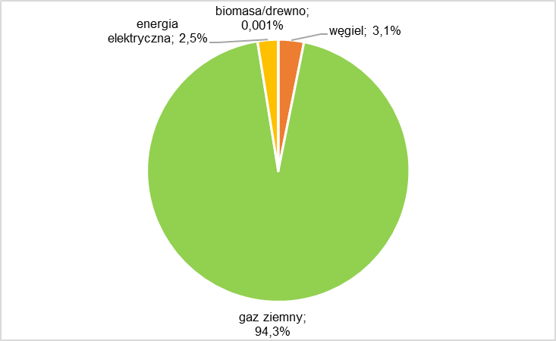
Rysunek 10 Udział emisji CO₂ z nośników energii wykorzystywanych w sektorze użyteczności publicznej w 2013 roku
Źródło: opracowanie własne na podstawie zebranych danych i ankiet
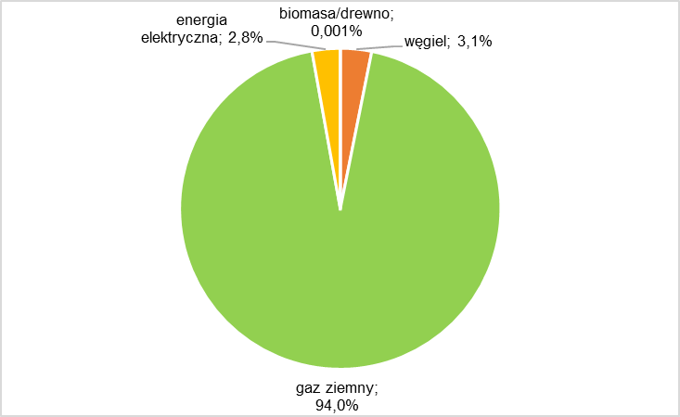
Rysunek 11 Udział emisji CO₂ z nośników energii wykorzystywanych w sektorze użyteczności publicznej w 2020 roku
Źródło: opracowanie własne na podstawie zebranych danych i ankiet

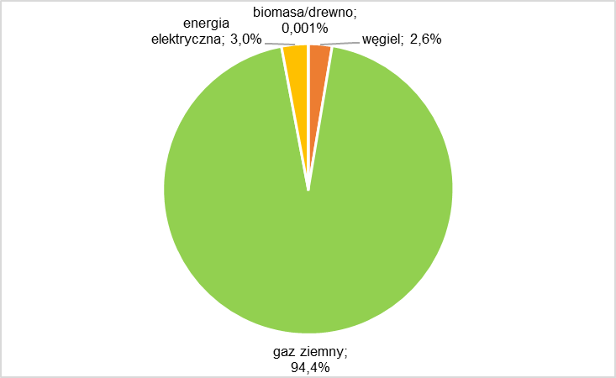
Rysunek 12 Udział emisji CO₂ z nośników energii wykorzystywanych w sektorze użyteczności publicznej w 2030 roku
Źródło: opracowanie własne na podstawie zebranych danych i ankiet

Największą emisją dwutlenku węgla w 2020 roku w sektorze użyteczności publicznej charakteryzują się takie nośniki jak gaz ziemny (94,0%), energia elektryczna (2,8%) i węgiel (3,1%). W prognozie do 2030 roku planuję się zwiększenie emisji dwutlenku węgla z energii elektrycznej (do 3,0%), gazu ziemnego (do 94,4%), a zmniejszy się udział emisji z węgla/produktów węglowych (do 2,6%).

Sektor mieszkalny
Sektor mieszkaniowy jest największym odbiorcą energii na terenie gminy Gaworzyce, charakteryzuje się także dużą dynamiką zmian źródeł zasilania w energię końcową. Obserwuje się częściową wymianę źródeł na bardziej efektywne o wyższej sprawności. Niestety często tego typu inwestycja nie wiąże się ze zmianą nośnika wykorzystywanego na potrzeby ogrzewania na bardziej ekologiczny głównie ze względu na coraz wyższe ceny gazu ziemnego, oleju opałowego oraz energii elektrycznej. W ostatnich latach obserwuje się krajowe zwiększenie emisji CO₂ związanej z wykorzystaniem energii w tej grupie odbiorców. Dlatego też działania promujące niskoemisyjne inwestycje i zachowania mieszkańców mogą mieć kluczowe znaczenie dla realizacji celów PGN.
Budynki mieszkalne na terenie gminy Gaworzyce zaopatrywane są w ciepło z indywidualnych źródeł takich jak kocioł węglowy (węgiel/produkty węglowe), gazowy (gaz ziemny), na biomasę (drewno, pellet), olejowy (olej opałowy) i ogrzewanie elektryczne. Zapotrzebowanie na ciepło w budynkach mieszkalnych wyliczono na podstawie przeprowadzonej inwentaryzacji, która dostarczyła danych dotyczących m.in. rodzaju budynków (wolnostojący, bliźniak, szeregowy, mieszkanie w budynku wielorodzinnym), wieku budynków, źródło zasilania (kocioł węglowy, gazowy, na biomasę, olej opałowy, ogrzewanie elektryczne), planowanych przedsięwzięć ograniczających niską emisję.
Na terenie gminy Gaworzyce można wyróżnić następujące rodzaje zabudowy mieszkaniowej: jednorodzinną, wielorodzinną oraz rolniczą zagrodową. Budynki znajdujące się na terenie gminy Gaworzyce to budynki wznoszone w większości (65,5%) przed rokiem 1966, a więc w technologiach odbiegających pod względem cieplnym od obecnie obowiązujących standardów (przyjmuje się, że budynki wybudowane przed 1989, a nie docieplone do tej pory, wymagają termomodernizacji).
Ogólny stan zasobów mieszkaniowych jest w zasadzie bardzo podobny do sytuacji województwa dolnośląskiego. Technologie stosowane w budynkach zmieniały się wraz z upływem czasu i rozwojem technologii wykonania materiałów budowlanych oraz wymogów normatywnych. Począwszy od najstarszych budynków, w których zastosowano mury wykonane z cegły oraz kamienia wraz z drewnianymi stropami, kończąc na budynkach najnowocześniejszych, gdzie zastosowano ocieplenie przegród budowlanych materiałami termoizolacyjnymi.

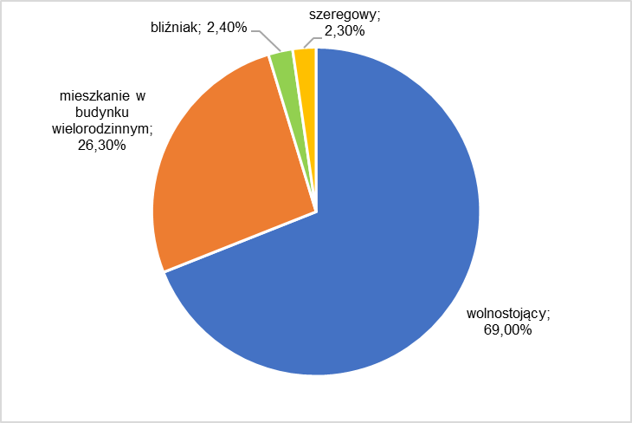
Rysunek 13 Rodzaj budynków na terenie gminy Gaworzyce
Źródło: opracowanie własne na podstawie zebranych danych i ankiet

Większość budynków na terenie gminy Gaworzyce stanowią mieszkania w budynkach wolnostojących (69,00%), a następnie w budynkach wielorodzinnych (26,30%). Znaczny udział mają budynki typu bliźniak i szeregowy około 4,70%.
Na podstawie diagnozy stanu aktualnego zasobów mieszkaniowych w gminie można stwierdzić, że duży udział w strukturze stanowią budynki charakteryzujące się złym stanem technicznym oraz niskim stopniem termomodernizacji, a częściowo brakiem instalacji centralnego ogrzewania (ogrzewanie piecowe typu podkowa, koza, kominek, piec kaflowy).

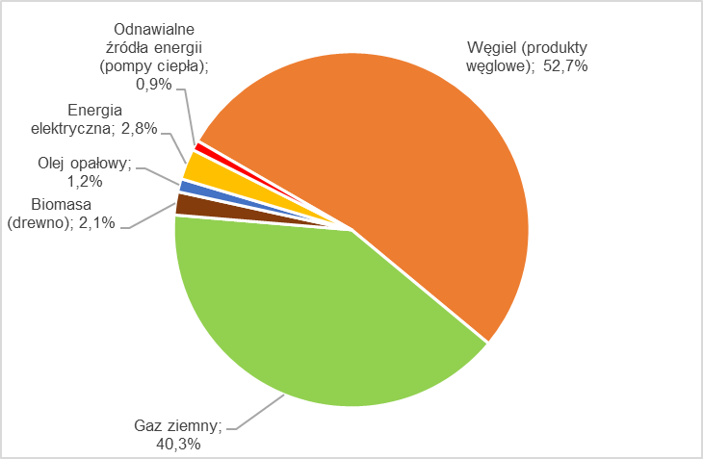
Rysunek 14 Rodzaj źródła ogrzewania obiektów mieszkalnych na terenie gminy Gaworzyce (2020 rok)
Źródło: opracowanie własne na podstawie zebranych danych i ankiet

W poniższej tabeli przedstawiono zużycie poszczególnych nośników energii oraz emisje dwutlenku węgla w sektorze mieszkalnym w roku 2013, 2020 oraz prognozę do 2030 roku.

Tabela 15 Zużycie energii końcowej i emisja w sektorze mieszkalnym w latach 2013-2030 na terenie gminy Gaworzyce
 | Zużycie energii końcowej (GJ) |  |  | wskaźniki emisji CO2 (kg/GJ) | Emisja CO2 (Mg)
 | 2016 | 2020 | 2030 | wskaźniki emisji CO2 (kg/GJ) | 2016 | 2020 | 2030
Węgiel (produkty węglowe) | 51 937,9 | 39 952,2 | 27 966,6 | 95,07 | 4 937,7 | 3 798,3 | 2 658,8
Gaz ziemny | 35 134,5 | 30 551,7 | 36 662,0 | 53,3 | 1 872,7 | 1 628,4 | 1 954,1
Biomasa (drewno, pellet) | 2 037,8 | 1 592,0 | 1 910,4 | 112 | 228,2 | 178,3 | 214,0
Olej opałowy | 1 164,5 | 909,7 | 655,0 | 77,4 | 90,1 | 70,4 | 50,7
Energia elektryczna | 2 717,1 | 2 122,7 | 2 547,2 | 0,226 | 614,05 | 479,73 | 575,68
razem | 92 991,6 | 75 128,4 | 69 741,3 | razem | 7 742,8 | 6 155,1 | 5 453,2
 | Udział w zużyciu energii końcowej |  |  |  | Udział w emisji dwutlenku węgla
 | 2016 | 2020 | 2030 |  | 2016 | 2020 | 2030
Węgiel (produkty węglowe) | 55,9% | 53,2% | 40,1% |  | 63,8% | 61,7% | 48,8%
Gaz ziemny | 37,8% | 40,7% | 52,6% |  | 24,2% | 26,5% | 35,8%
Biomasa (drewno, pellet) | 2,2% | 2,1% | 2,7% |  | 2,9% | 2,9% | 3,9%
Olej opałowy | 1,3% | 1,2% | 0,9% |  | 1,2% | 1,1% | 0,9%
Energia elektryczna | 2,9% | 2,8% | 3,7% |  | 7,9% | 7,8% | 10,6%
Źródło: opracowanie własne na podstawie zebranych danych i ankiet
Głównymi nośnikami energii końcowej wykorzystywanymi w obiektach mieszkalnych są produkty węglowe/węgiel kamienny (80,2%), następnie gaz ziemny (12,5%), energia elektryczna (2,9%), biomasa (2,1%), olej opałowy (2,2%).
Na poniższych rysunkach przedstawiono procentowy udział poszczególnych nośników w całkowitej emisji CO₂ w sektorze mieszkalnym (jednorodzinnym i wielorodzinnym) na terenie gminy Gaworzyce.

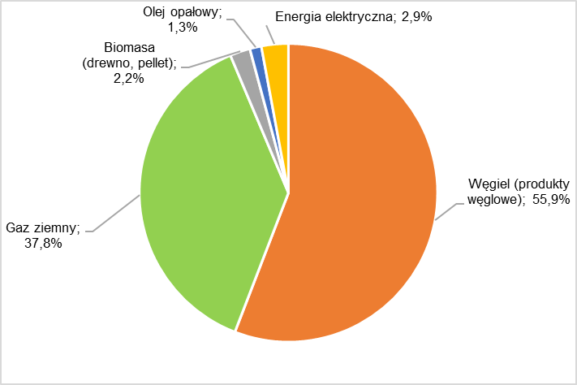
Rysunek 15 Udział nośników energii końcowej w emisji CO₂ w sektorze mieszkalnym na terenie gminy Gaworzyce (2013 rok)
Źródło: opracowanie własne na podstawie zebranych danych i ankiet
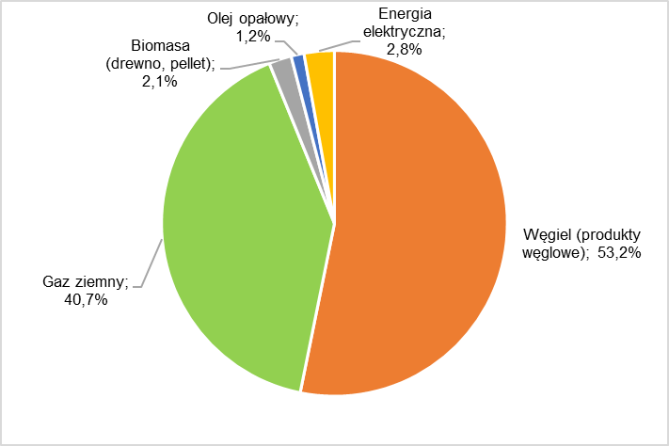
Rysunek 16 Udział nośników energii końcowej w emisji CO₂ w sektorze mieszkalnym na terenie gminy Gaworzyce (2020 rok)
Źródło: opracowanie własne na podstawie zebranych danych i ankiet
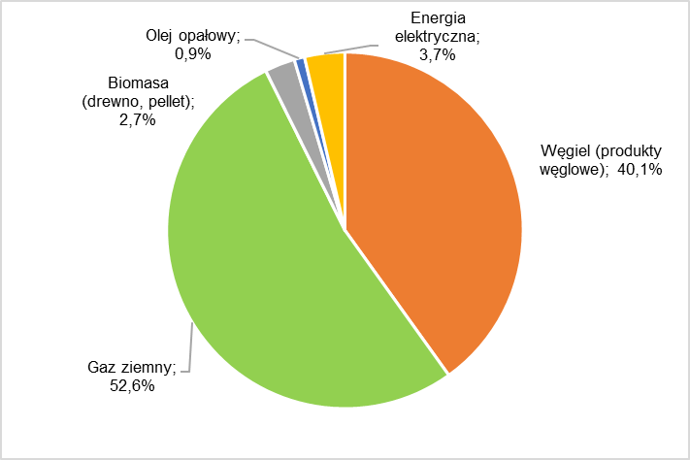
Rysunek 17 Udział nośników energii końcowej w emisji CO₂ w sektorze mieszkalnym na terenie gminy Gaworzyce (2030 rok)
Źródło: opracowanie własne na podstawie zebranych danych i ankiet

W 2020 roku emisja dwutlenku węgla w sektorze mieszkalnym spowodowana była głównie zużyciem węgla/produktów węglowych (53,2%), gazu ziemnego (40,7%), energii elektrycznej (2,8%), biomasy (2,1%), oleju opałowego (1,2%).
Prognoza do 2030 roku wskazuję zmniejszenie emisji dwutlenku węgla pochodzącego ze spalania węgla do poziomu 40,1%, natomiast wzrośnie udział emisji gazu ziemnego.

Oświetlenie uliczne
W gminie Gaworzyce funkcjonuję oświetlenie uliczne, które składa się z 326 opraw oświetleniowych (rok 2020), o łącznej mocy 28,74 MW. W ostatnich latach energochłonność oświetlenia ulicznego spada (w stosunku do punktu świetlnego). W 2020 roku emisja CO₂ pochodząca z oświetlenia ulicznego wyniosła 181,4 [MgCO₂/rok] i jest nieco wyższa niż w roku 2030. Poniższa tabela zawiera szczegółowe obliczenia.

Tabela 16 Zestawienie zużycia energii elektrycznej z podziałem na moc opraw zainstalowanych na terenie gminy Gaworzyce wraz z emisją CO₂ w 2020 roku
2020 rok
średnia moc [w] | rodzaj oprawy | ilość | czas świecenia (h/rok) | zużycie [kWh] | zużycie [MWh] | zużycie [GJ] | wskaźnik emisji [Mg CO2/GJ] | emisja CO2 [Mg CO2]
170 | sodowa | 326 | 4024 | 223 010,1 | 223,0 | 802,8 | 0,226 | 181,4
170 |  | 326 |  | 223 010,1 | 223,0 | 802,8 |  | 181,4
2030 rok
średnia moc [w] | rodzaj oprawy | ilość | czas świecenia (h/rok) | zużycie [kWh] | zużycie [MWh] | zużycie [GJ] | wskaźnik emisji [Mg CO2/GJ] | emisja CO2 [Mg CO2]
170 | sodowa | 250 | 4024 | 171 020,0 | 171,0 | 615,7 | 0,226 | 139,1
70 | led | 76 | 4024 | 21 407,7 | 21,4 | 77,1 | 0,226 | 17,4
240 |  | 326 |  | 192 427,7 | 192,4 | 692,7 |  | 156,6
Źródło: opracowanie własne na podstawie zebranych danych i ankiet

Transport
Sektor transportu charakteryzuje się wysokim stopniem rozwoju. Liczba pojazdów na drogach Gminy Gaworzyce ulega ciągłemu wzrostowi. Jednocześnie Gmina nieustannie poprawia stan istniejącej infrastruktury szukając nowych rozwiązań komunikacyjnych (wiaty przystankowe, systemy ścieżek rowerowych) lub modernizując istniejącą infrastrukturę.
W poniższej tabeli przedstawiono zużycie poszczególnych nośników energii w sektorze transportowym w roku 2019.

Tabela 17 Zużycie energii i emisja CO₂ w podziale na poszczególne nośniki energii wykorzystywane w sektorze transportu
 |  |  |  | 2013 rok |  |  | 2020 rok |  |  | 2030 rok
Rodzaj pojazdu | Rodzaj paliwa | Pojazdy według rodzaju zasilania % | Jednostkowe zużycie paliwa [litr/100km] | Zużycie paliwa (litr) | Zawartość energii w paliwie [MJ] | Emisja CO2 [Mg] | Zużycie paliwa (litr) | Zawartość energii w paliwie [MJ] | Emisja CO2 [Mg] | Zużycie paliwa (litr) | Zawartość energii w paliwie [MJ] | Emisja CO2 [Mg]
motocykle | benzyna | 100% | 5 | 143 286,8 | 501 504 | 50,15 | 162 100,3 | 567 351 | 38,93 | 162 118,3 | 567 414 | 38,93
samochody osobowe | benzyna | 61% | 8 | 1 320 357,5 | 4 621 251 | 281,90 | 1 618 329,7 | 5 664 154 | 388,62 | 1 571 052,6 | 5 498 684 | 377,26
samochody osobowe | LPG | 14% | 10,2 | 386 366,9 | 844 212 | 52,71 | 473 560,4 | 1 034 730 | 64,61 | 65 675,1 | 143 500 | 8,96
samochody osobowe | olej napędowy | 25% | 7,1 | 480 253,0 | 1 767 331 | 39,68 | 588 634,3 | 2 166 174 | 158,85 | 57 552,0 | 211 791 | 15,53
samochody ciężarowe | olej napędowy | 32% | 10,5 | 148 495,5 | 546 463 | 17,49 | 163 480,2 | 601 607 | 44,12 | 154 529,8 | 568 670 | 41,70
samochody ciężarowe | benzyna | 57% | 10 | 235 679,2 | 824 877 | 47,35 | 279 278,7 | 977 475 | 67,06 | 186 111,8 | 651 391 | 44,69
samochody ciężarowe | LPG | 11% | 12,5 | 56 456,2 | 123 357 | 0,96 | 66 900,4 | 146 177 | 9,13 | 569 138,6 | 1 243 568 | 77,65
pojazdy samochodowe i ciągniki | olej napędowy | 95% | 24,8 | 9 166 640,0 | 33 733 235 | 3 204,66 | 10 238 638,0 | 37 678 188 | 2 762,94 | 9 751 931,6 | 35 887 108 | 2 631,60
pojazdy samochodowe i ciągniki | benzyna | 5% | 32 | 577 100,0 | 2 019 850 | 10,10 | 695 323,5 | 2 433 632 | 166,97 | 662 270,4 | 2 317 946 | 159,03
 |  |  | RAZEM | 12 514 635,1 | 44 982 080,4 | 3 705,0 | 14 286 245,4 | 51 269 488,2 | 3 701,2 | 13 180 380,2 | 47 090 072,9 | 3 395,4
Rodzaj paliw w pojazdach i motocyklach |  |  | benzyna | 2 276 423,5 | 7 967 482,2 | 389,5 | 2 755 032,1 | 9 642 612,4 | 661,6 | 2 581 553,0 | 9 035 435,6 | 619,9
 |  |  | LPG | 442 823,1 | 967 568,6 | 53,7 | 540 460,8 | 1 180 906,8 | 73,7 | 634 813,8 | 1 387 068,1 | 86,6
 |  |  | olej napędowy | 9 795 388,5 | 36 047 029,7 | 3 261,8 | 10 990 752,4 | 40 445 969,0 | 2 965,9 | 9 964 013,4 | 36 667 569,3 | 2 688,8
 |  |  | benzyna | 18,2% | 17,7% | 10,5% | 19,3% | 18,8% | 17,9% | 19,6% | 19,2% | 18,3%
 |  |  | LPG | 3,5% | 2,2% | 1,4% | 3,8% | 2,3% | 2,0% | 4,8% | 2,9% | 2,6%
 |  |  | olej napędowy | 78,3% | 80,1% | 88,0% | 76,9% | 78,9% | 80,1% | 75,6% | 77,9% | 79,2%
Źródło: opracowanie własne na podstawie zebranych danych i ankiet

Na poniższym rysunku przedstawiono udział poszczególnych nośników w pokryciu zapotrzebowania na energię końcową w sektorze transportowym.

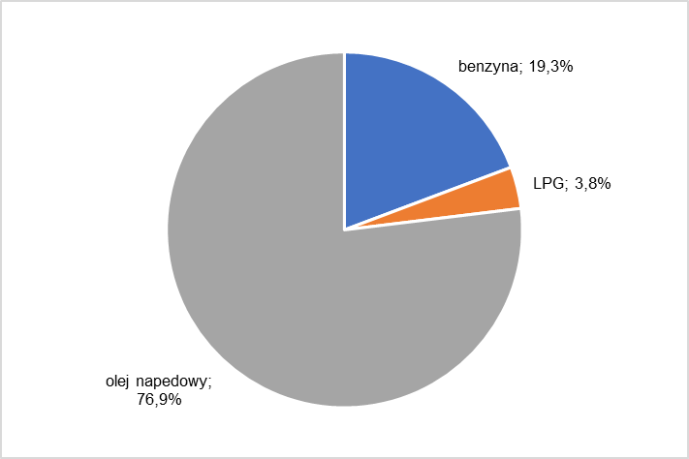
Rysunek 18 Udział poszczególnych nośników energii wykorzystywanych w sektorze transportu w 2020 roku
Źródło: opracowanie własne na podstawie zebranych danych i ankiet

Głównym nośnikiem energii wykorzystywanym w sektorze transportu w 2020 roku był olej napędowy (76,9%) i benzyna (19,3%). Udział LPG w bilansie paliwowym wynosi ponad 3,8%.
Na poniższym rysunku przedstawiono procentowy udział poszczególnych nośników w całkowitej emisji CO₂ w sektorze transportu w latach 2013-2030.

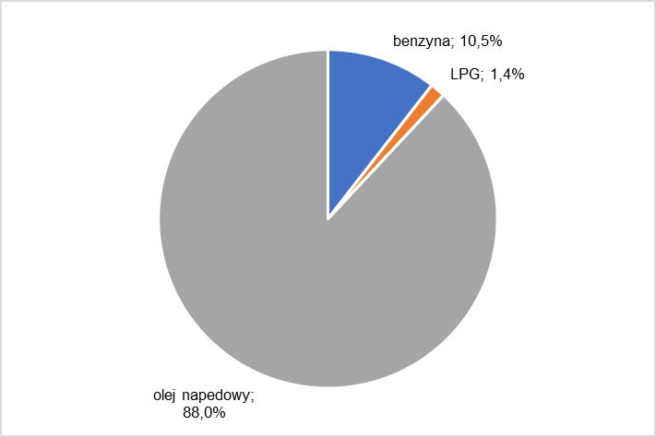
Rysunek 19 Udział w emisji CO₂ z poszczególnych nośników energii wykorzystywanych w sektorze transportu w 2013 roku
Źródło: opracowanie własne na podstawie zebranych danych i ankiet
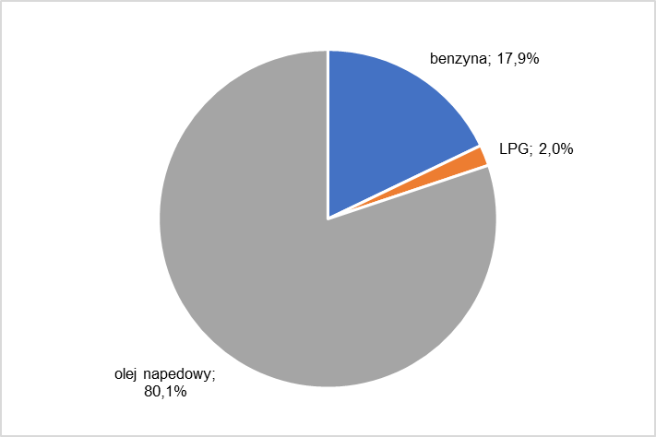
Rysunek 20 Udział w emisji CO₂ z poszczególnych nośników energii wykorzystywanych w sektorze transportu w 2020 roku
Źródło: opracowanie własne na podstawie zebranych danych i ankiet
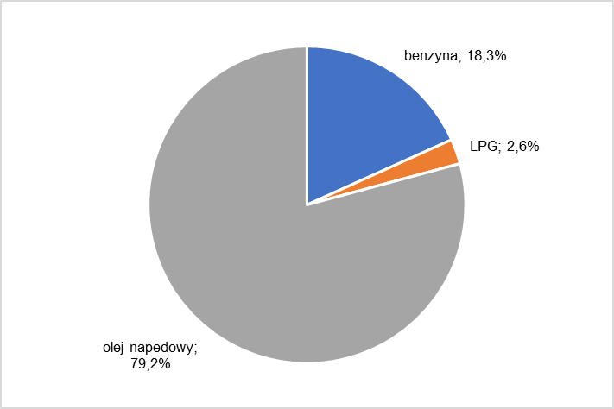
Rysunek 21 Udział w emisji CO₂ z poszczególnych nośników energii wykorzystywanych w sektorze transportu w 2030 roku
Źródło: opracowanie własne na podstawie zebranych danych i ankiet

Głównym paliwem spalanym w pojazdach pozostaje olej napędowy zarówno w 2020 roku jak i w perspektywie do 2030 roku, pomimo znacznego spadku zapotrzebowania tego nośnika o 8,7%. Pozytywnym wskaźnikiem jest wzrost wykorzystania gazu płynnego i benzyny.

Handel, usługi, przedsiębiorstwa
Odbiorcy z sektora handel, usługi, przedsiębiorstwa stanowią w ostatnich latach najbardziej dynamiczną grupę odbiorców energii. W poniższej tabeli przedstawiono zużycie poszczególnych nośników energii w sektorze handel, usługi, przedsiębiorstwa w latach 2013-2030.

Tabela 18 Zużycie energii końcowej w podziale na poszczególne nośniki energii wykorzystywane w sektorze handel, usługi, przedsiębiorstwa
2013
Źródło zasilania | Ilość zużytego paliwa | Zużycie w GJ/rok | wskaźnik emisji kg CO₂/GJ | emisja MgCO₂/rok
Węgiel (produkty węglowe) [Mg] | 1 550,00 | 41 060 | 95,07 | 3 903,53
Gaz ziemny (m3) | 315 000,00 | 11 151 | 55,3 | 616,65
Biomasa (drewno) [m3] | 75 000,00 | 1 170 | 112 | 131,04
Olej opałowy [litry] | 25 103,00 | 1 009 | 77,4 | 78,09
Energia elektryczna (GJ) | 10 052,00 | 10 052 | 0,266 | 2,67
Razem |  | 64 441,39 |  | 4 731,98
2020
Źródło zasilania | Ilość zużytego paliwa | Zużycie w GJ/rok | wskaźnik emisji kg CO₂/GJ | emisja MgCO₂/rok
Węgiel (produkty węglowe) [Mg] | 1 112,00 | 29 457 | 95,07 | 2 800,47
Gaz ziemny (m3) | 351 051,75 | 12 427 | 55,3 | 687,23
Biomasa (drewno) [m3] | 67 297,77 | 1 050 | 112 | 117,58
Olej opałowy [litry] | 20 171,15 | 811 | 77,4 | 62,75
Energia elektryczna (GJ) | 9 019,70 | 9 020 | 0,266 | 2,40
Razem |  | 52 764,33 |  | 3 670,42
2030
Źródło zasilania | Ilość zużytego paliwa | Zużycie w GJ/rok | wskaźnik emisji kg CO₂/GJ | emisja MgCO₂/rok
Węgiel (produkty węglowe) [Mg] | 955,00 | 25 298 | 95,07 | 2 405,08
Gaz ziemny (m3) | 333 499,16 | 11 806 | 55,3 | 652,86
Biomasa (drewno) [m3] | 63 932,88 | 997 | 112 | 111,70
Olej opałowy [litry] | 18 154,04 | 730 | 77,4 | 56,47
Energia elektryczna (GJ) | 8 568,71 | 8 569 | 0,266 | 2,28
Razem |  | 47 399,50 |  | 3 228,40
Źródło: opracowanie własne na podstawie zebranych danych i ankiet

Na poniższym rysunku przedstawiono zużycie poszczególnych nośników energii końcowej w sektorze handel, usługi, przedsiębiorstwa.

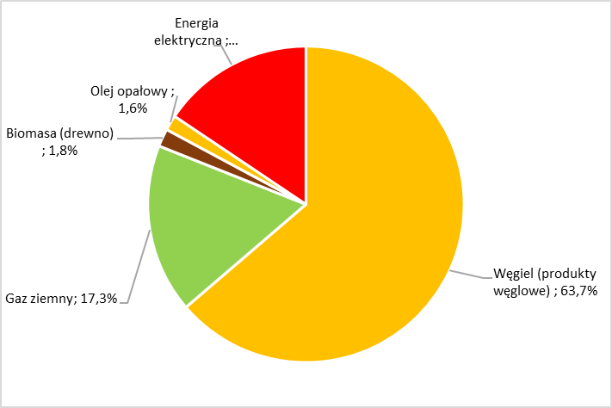
Rysunek 22 Rodzaj nośników energii końcowej w sektorze handel, usługi, przedsiębiorstwa na terenie gminy Gaworzyce (2013 rok)
Źródło: opracowanie własne na podstawie zebranych danych i ankiet
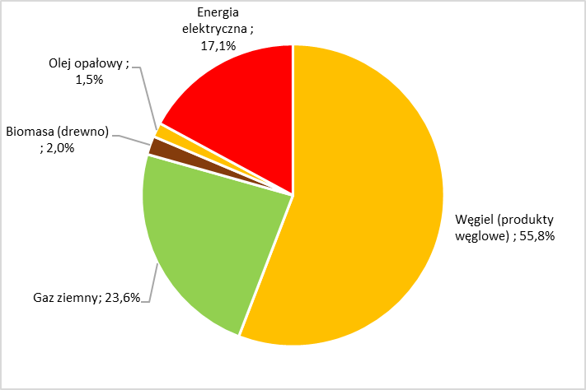
Rysunek 23 Rodzaj nośników energii końcowej w sektorze handel, usługi, przedsiębiorstwa na terenie gminy Gaworzyce (2020 rok)
Źródło: opracowanie własne na podstawie zebranych danych i ankiet
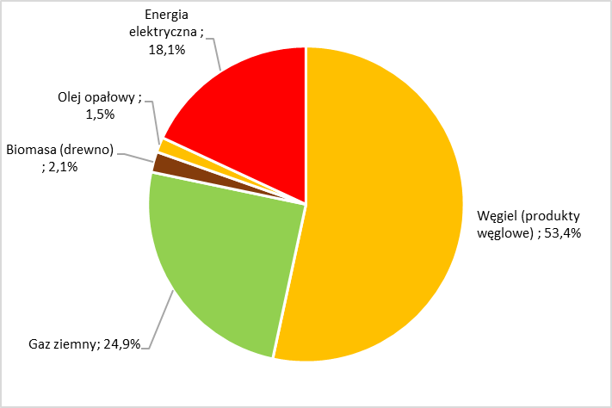
Rysunek 24 Rodzaj nośników energii końcowej w sektorze handel, usługi, przedsiębiorstwa na terenie gminy Gaworzyce (2030 rok)
Źródło: opracowanie własne na podstawie zebranych danych i ankiet

W 2020 roku głównym nośnikiem energii końcowej wykorzystywanym w sektorze handel, usługi, przedsiębiorstwa był węgiel/produkty węglowe (53,4%), gaz ziemny (24,9%), energia elektryczna (18,1%), biomasa (2,1%), olej opałowy (1,5%),
Największa emisja w sektorze handel, usługi, przedsiębiorstwa w 2020 roku powodowana była zużyciem węgla/produktów węglowych (76,3%), gazu ziemnego (18,7%), biomasy (3,2%), oleju opałowego (1,7%), energii elektrycznej (0,1%).

Inwentaryzacja emisji CO₂ - rok bazowy 2013 i obliczeniowy 2020
Inwentaryzacja obejmuje sektor handel, usługi, przedsiębiorstwa jednak emisja związana ze zużyciem energii w tej grupie odbiorców została wyłączona z obliczeń możliwej do osiągnięcia redukcji emisji CO₂, co jest zgodne z metodologią przygotowania SEAP oraz PGN.
Inwentaryzacja obejmuje cały obszar Gminy Gaworzyce.
Obliczenia emisji zostały wykonane przy pomocy wiedzy technicznej oraz arkuszy kalkulacyjnych. W obliczeniach posługiwano się wartością emisji CO₂ bez uwzględnienia emisji innych gazów cieplarnianych CH₄ oraz N₂O, które wg wytycznych Porozumienia nie są wymagane do obliczeń. Ponadto emisja CO₂ ze spalania biomasy czy biopaliw oraz emisja ze zużywanej tzw. „zielonej energii elektrycznej” jest przyjmowana jako wartość zerowa.
Wg metodologii proponowanej przez Porozumienie dopuszczalne jest posługiwanie się wskaźnikami standardowymi opracowanymi zgodnie z wytycznymi IPCC lub przy wykorzystaniu wskaźników emisji LCA (Life Cycle Assessment). Przy tego typu podejściu bierze się pod uwagę całkowity okres żywotności uwzględniając nie tylko emisję ze spalania lecz także emisje powstające poprzez procesy związane z żywotnością produktu, takie jak transport czy procesy przeróbki. Do dalszej analizy wybrano metodę wskaźników standardowych zgodnych z wytycznymi IPCC.
W celu prawidłowego oszacowania poziomu emisji CO₂ oraz określenia dalszych działań Gminy Gaworzyce w zakresie działań energooszczędnych należy wykazać w jakim punkcie gmina obecnie się znajduje. Dotychczasowe przedsięwzięcia wspierające energooszczędność powinny odnosić skutek zarówno na poziomie zmniejszenia zużycia energii jak i redukcji emisji CO₂. Należy jednak pamiętać o obserwowanym wzroście zużycia energii w sektorach takich jak handel, usługi, przedsiębiorstwa oraz transport.
W niniejszym rozdziale podsumowano informacje o zużyciu energii i związanej z tym emisji dwutlenku węgla w poszczególnych sektorach użytkowników energii w latach 2013-2020.
Łącznie zużycie energii końcowej w Gminie Gaworzyce w roku 2013 wynosiło 209 385 GJ, a roczne jednostkowe zużycie energii na 1 mieszkańca ok. 52 GJ/osoba. Natomiast w 2020 roku zużycie energii końcowej zmniejszyło się do poziomu 185 690 GJ. Do roku 2030 planuję się obniżyć emisję do poziomu 169 720 GJ tj. 45 GJ/osobę. W poniższej tabeli przedstawiono zużycie energii w podziale na poszczególne sektory odbiorców:

Tabela 19 Zużycie energii końcowej w poszczególnych sektorach odbiorców na terenie gminy Gaworzyce
Sektor | Zużycie energii końcowej (GJ)
Sektor | 2016 | 2020 | 2030
użyteczności publicznej | 6 167 | 5 725 | 4 797
mieszkalny | 92 992 | 75 128 | 69 741
przedsiębiorstw, handel, usługi | 64 441 | 52 764 | 47 399
oświetlenie uliczne | 803 | 803 | 693
transport | 44 982 | 51 269 | 47 090
Razem | 209 385 | 185 690 | 169 720
Źródło: opracowanie własne na podstawie zebranych danych i ankiet

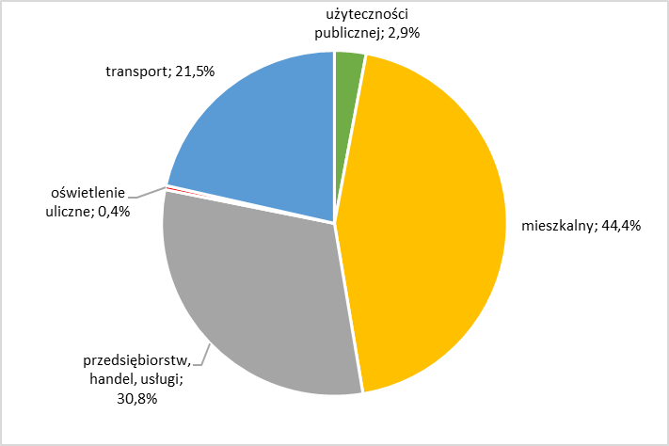
Rysunek 25 Udział sektorów w zużyciu energii końcowej w 2013 roku
Źródło: opracowanie własne na podstawie zebranych danych i ankiet
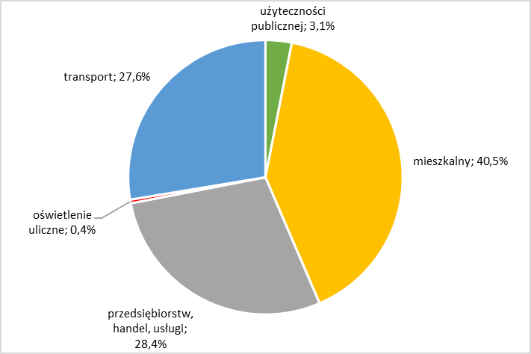
Rysunek 26 Udział sektorów w zużyciu energii końcowej w 2020 roku
Źródło: opracowanie własne na podstawie zebranych danych i ankiet

W 2020 roku największy udział w całkowitym zużyciu energii stanowił sektor mieszkalny (40,5%) oraz sektor przedsiębiorstw, handel i usługi (28,4%), transport (27,6%), sektor użyteczności publicznej (3,1%). Ok. 0,4% całkowitego zużycia energii przypada na sektor oświetlenie uliczne. W porównaniu do 2016 roku spadł udział w energii końcowej sektora mieszalnego o niecałe 5%. Wzrósł natomiast udział sektora transportu w zużyciu energii końcowej, czego wynikiem jest m.in. przyrost liczby pojazdów przypadająca na 1 mieszkańca w gminie z 547 pojazdów/1000 mieszkańców do 670 pojazdów/1000 mieszkańców.

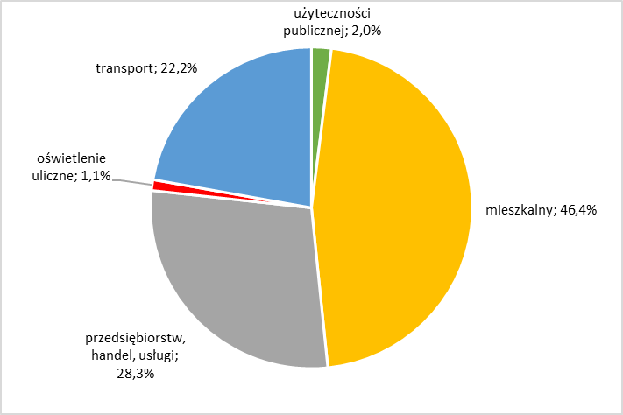
Rysunek 27 Udział sektorów w całkowitej emisji CO₂ w roku 2013
Źródło: opracowanie własne na podstawie zebranych danych i ankiet

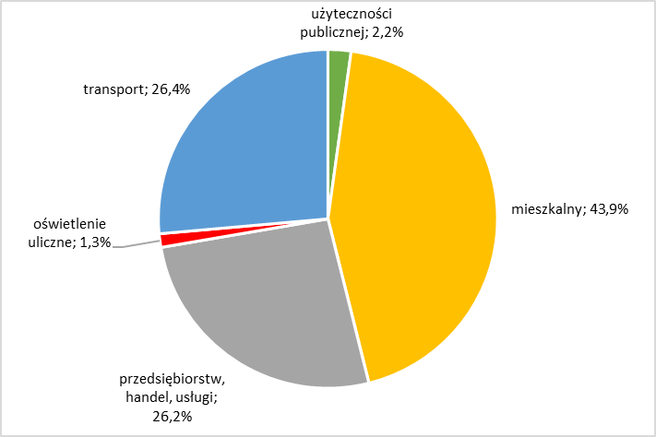
Rysunek 28 Udział sektorów w całkowitej emisji CO₂ w roku 2020
Źródło: opracowanie własne na podstawie zebranych danych i ankiet

Największym udziałem w 2020 roku w emisji dwutlenku węgla odznaczał się sektor mieszkalny (46,4%) oraz sektor przedsiębiorstw, handel i usługi (28,3%), transport (22,2%), sektor użyteczności publicznej (2,0%). Ok. 1,1% emisji dwutlenku węgla przypada na sektor oświetlenie uliczne.
Udział poszczególnych nośników energii w bilansie energetycznym w roku 2016 i 2020 przedstawiono poniżej.

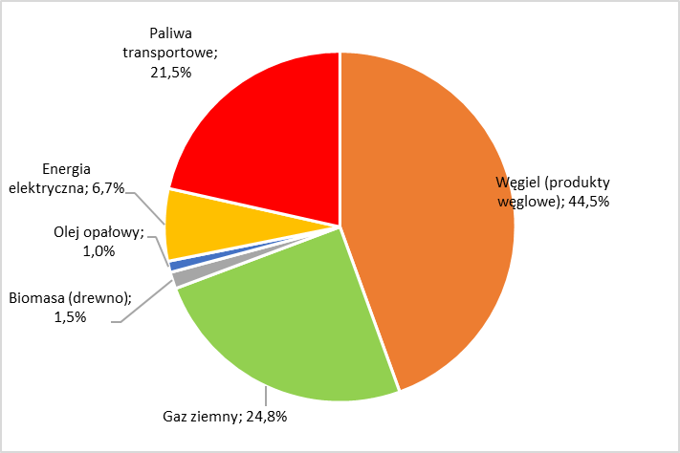
Rysunek 29 Udział poszczególnych nośników energii i paliw w energii końcowej w roku 2013
Źródło: opracowanie własne na podstawie zebranych danych i ankiet
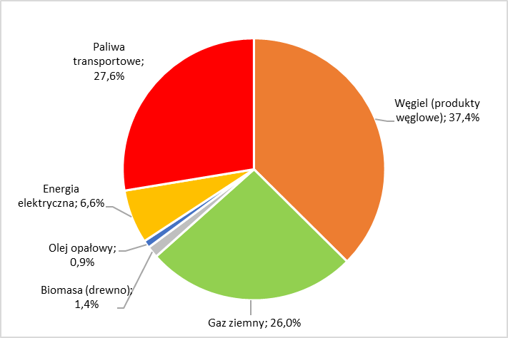
Rysunek 30 Udział poszczególnych nośników energii i paliw w energii końcowej w roku 2020
Źródło: opracowanie własne na podstawie zebranych danych i ankiet

Na powyższych wykresach wskazano zużycie energii końcowej przez poszczególne nośniki energii. Można zauważyć wyraźny spadek zużycia węgla o 7% w porównaniu do 2013 roku. Natomiast odnotowuję się wzrost takich nośników energii końcowej jak energia elektryczna i paliwa transportowe (6,2%).

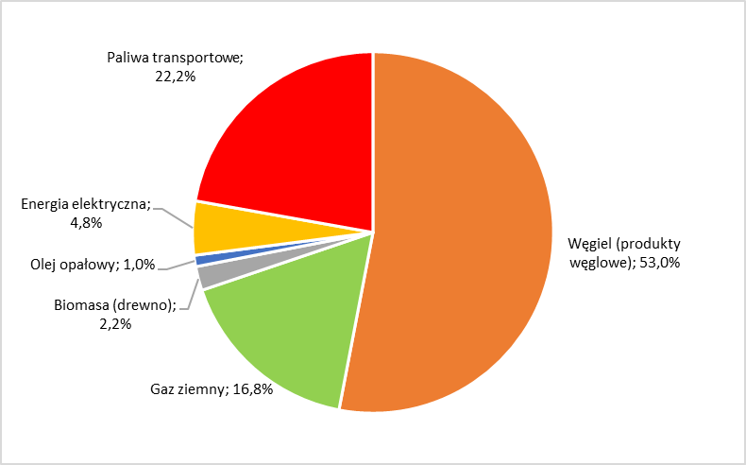
Rysunek 31 Udział poszczególnych nośników energii i paliw w całkowitej emisji CO₂ w roku 2013
Źródło: opracowanie własne na podstawie zebranych danych i ankiet

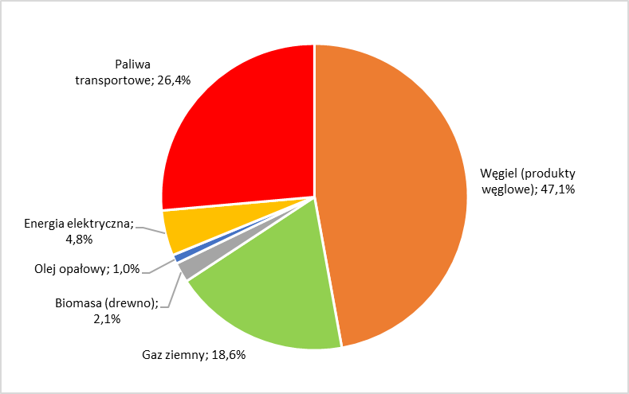
Rysunek 32 Udział poszczególnych nośników energii i paliw w całkowitej emisji CO₂ w roku 2020
Źródło: opracowanie własne na podstawie zebranych danych i ankiet

Największy udział w emisji CO₂ na koniec 2020 roku wśród wszystkich źródeł i paliw miały produkty węglowe/węgiel (47,1%), paliwa transportowe (26,4%), gaz ziemny (18,6%), energia elektryczna (4,6%), biomasa (2,1%), olej opałowy (1,0%).

Inwentaryzacja emisji – prognoza na rok 2030
W celu oszacowania emisji w roku 2030:
- Opracowano prognozy emisji wg obecnych trendów gospodarczych występujących w Gminie,
- Założono prognozę demograficzną wg obecnych trendów odpowiednich dla Gminy Gaworzyce.
Podstawą do sporządzenia prognozy stanowią założenia rozwoju społeczno-gospodarczego, bowiem przyjęcie tych założeń spowoduje określoną potrzebę rozwoju infrastruktury energetycznej gminy.
Założenia rozwoju społeczno-gospodarczego wyznaczają również kierunki zagospodarowania przestrzennego w Studium Uwarunkowań i Kierunków Zagospodarowania Przestrzennego oraz Miejscowe Plany Zagospodarowania przestrzennego.
Ponadto uwzględniono powierzchnię związaną z nowym budownictwem mieszkaniowym zgodnie z trendami przyrostu liczby budynków oddawanych do użytku w ostatnich 10 latach.
Na potrzeby PGN opracowano własne scenariusze wychodzące z dostępnych informacji oraz ogólnych prognoz i strategii społeczno-gospodarczego rozwoju kraju dostosowanych do specyfiki Gminy Gaworzyce. Do dalszych analiz przyjęto założenie, że rozwój gminy w zakresie społecznym oraz handlu i usług będzie się odbywał zgodnie z Polityką Energetyczną Polski do 2040 roku przyjętą przez Radę Ministrów uchwałą z dnia 2 lutego 2021 roku.
Na podstawie danych zawartych w ogólnej charakterystyce trendów społeczno - gospodarczych gminy zawartych w rozdziale 3.6, poniżej przedstawiono trzy scenariusze rozwoju społeczno – gospodarczego Gminy Gaworzyce do 2030 roku tzn. pasywny, umiarkowany oraz aktywny. Jako najbardziej prawdopodobny przyjęto scenariusz "Umiarkowany".
Scenariusz B – „Umiarkowany” – zakłada się w nim, że wszystkie obszary przeznaczone pod zabudowę mieszkaniową, usługową oraz zabudowę usługowo-produkcyjną zostaną zagospodarowane w 30% (do roku 2030 - zgodnie z Krajową Polityką Energetyczną).
W zakresie zagospodarowania obszarów posłużono się wytycznymi Studium Uwarunkowań
i Kierunków Zagospodarowania Przestrzennego oraz Planami Miejscowymi. W niniejszym scenariuszu rozwój Gminy jest dynamiczny i systematyczny; planowane inwestycje zostaną zrealizowane.
Scenariusz ten charakteryzuje się wprowadzaniem przedsięwzięć racjonalizujących zużycie nośników energii przez odbiorców komunalnych do celów grzewczych w stopniu średnim (3-5%) oraz wzrostem zużycia energii elektrycznej o około 8% (do 2030 roku), co spowodowane jest większym przyrostem nowych obiektów, zgodnie z przyjętym stopniem realizacji zagospodarowania terenów.
Budynki użyteczności publicznej administrowane przez Gminę zostaną zmodernizowane w średnim stopniu, pozostałe zgodnie z potrzebami, a inwestycje będą wynikały z racjonalnej polityki energetycznej. Racjonalizacja zużycia energii w budynkach użyteczności publicznej na poziomie ok. 15%. W większym stopniu zostaną wykorzystywane odnawialne źródła energii, głównie po stronie pomp ciepła, solarów i ogniw fotowoltaicznych co pozwoli zaoszczędzić około 30% energii.
Według zakładanej prognozy łącznie zużycie energii w Gminie Gaworzyce w roku 2030 spadnie do wartości 169 720 GJ. Roczne jednostkowe zużycie energii wyniesie ok. 43 GJ/osoba (54 GJ/osobę w 2013 r.). W poniższej tabeli przedstawiono zużycie energii w podziale na poszczególne sektory odbiorców.

Tabela 20 Prognozowane zużycie energii końcowej w poszczególnych sektorach odbiorców w 2030 roku
Sektor | Zużycie energii końcowej (GJ)
Sektor | 2013 | 2020 | 2030
użyteczności publicznej | 6 167 | 5 725 | 4 797
mieszkalny | 92 992 | 75 128 | 69 741
przedsiębiorstw, handel, usługi | 64 441 | 52 764 | 47 399
oświetlenie uliczne | 803 | 803 | 693
transport | 44 982 | 51 269 | 47 090
Razem | 209 385 | 185 690 | 169 720
Źródło: opracowanie własne
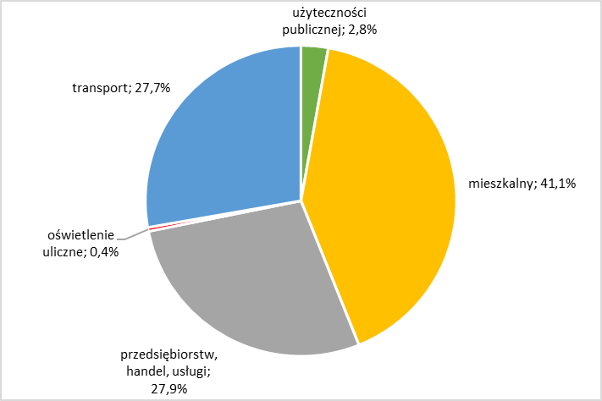
Rysunek 33 Udział poszczególnych grup odbiorców w całkowitym rocznym zużyciu energii końcowej w 2030 roku
Źródło: opracowanie własne na podstawie zebranych danych i ankiet

Grupą charakteryzująca się największą konsumpcją energii pozostanie sektor mieszkalnictwo
z udziałem 41,1% oraz sektor transportu 27,7%. Sektor przedsiębiorstw, handlu i usług będzie zużywał 27,9%, a sektor publiczny około 2,8%.
Jak przewiduje scenariusz w 2030 roku obniży się emisja CO₂ związana z użytkowaniem energii do poziomu ok. 12 491 MgCO₂/rok (w 2013 roku - 16 695 MgCO₂), co daje 3,37 MgCO₂/mieszkańca (rok 2013 – 4,17 MgCO₂/mieszkańca). Strukturę emisji dwutlenku węgla według grup odbiorców energii przedstawiono w poniższej tabeli.

Tabela 21 Prognozowana emisja CO₂ w poszczególnych sektorach odbiorców w 2030 roku
Rodzaj źródła | Emisja CO₂ (Mg)
Rodzaj źródła | 2013 | 2020 | 2030
użyteczności publicznej | 333 | 308 | 257
mieszkalny | 7 743 | 6 155 | 5 453
przedsiębiorstw, handel, usługi | 4 732 | 3 670 | 3 228
oświetlenie uliczne | 181 | 181 | 157
transport | 3 705 | 3 701 | 3 395
Razem | 16 695 | 14 016 | 12 491
Źródło: opracowanie własne

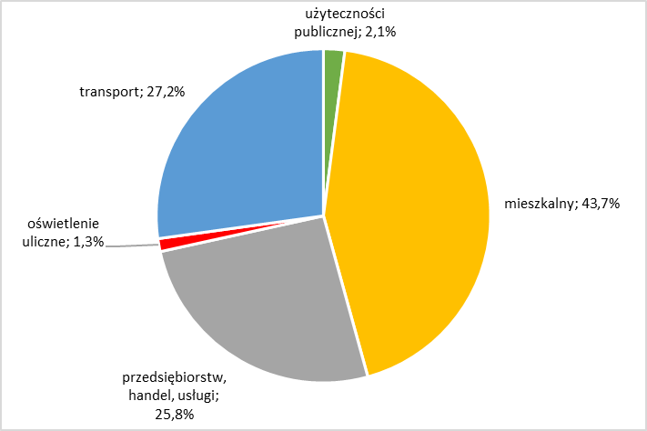
Rysunek 34 Udział poszczególnych grup odbiorców w całkowitej emisji CO₂ w roku 2030
Źródło: opracowanie własne na podstawie zebranych danych i ankiet

Prognozuje się, że sektorem o największym udziale w emisji CO₂ będzie sektor mieszkalny (43,7%), następnie sektor handel, usługi, przedsiębiorstwa (25,8%), sektor transportu (27,2%). Emisja CO₂ wynikająca z wykorzystywania energii w budynkach/instalacjach użyteczności publicznej (2,1%), oświetlenie uliczne (1,3%).
Na poniższym rysunku przedstawiono udział poszczególnych nośników energii i paliw w całkowitej emisji CO₂ w Gminie Gaworzyce w 2030 roku.

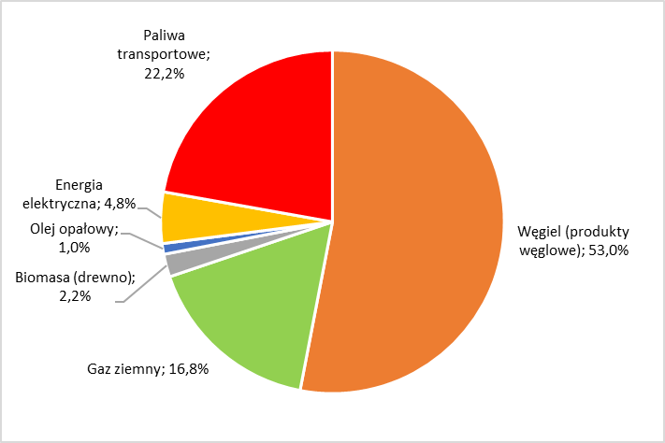
Rysunek 35 Udział poszczególnych nośników energii i paliw w całkowitej emisji CO₂ w roku 2030
Źródło: opracowanie własne na podstawie zebranych danych i ankiet

Inwentaryzacja emisji – podsumowanie
Przewiduje się, że wielkość zużycia energii końcowej na terenie gminy Gaworzyce spadnie w latach 2020 – 2030 o około 19%. Będzie to wynikać z tego, że działania racjonalizujące zużycie energii podejmowane przez Gminę będą w stanie zrekompensować zwiększone zużycie energii wynikające z rozwoju. Praktycznie największy spadek zużycia energii dotyczy sektora mieszkalnego, ze względu na znaczny udział sektora w emisji CO₂. W sektorze mieszkalnym zebrano informacje od mieszkańców dotyczące prac ograniczających zużycie paliw, a tym samym emisji CO₂. Jak wynika z analizy ankiet około 80% mieszkańców przewiduje termomodernizację swoich obiektów, wymianę kotłów, montaż pomp ciepła i solarów, fotoogniw.
Sektor użyteczności publicznej ze względu na podejmowane działania t.j.: montaż pomp ciepła, wymiana źródła ciepła, modernizacja i termomodernizacja budynków komunalnych, montaż solarów i fotoogniw w budynkach komunalnych, również przyczyni się do spadku zapotrzebowanie na energię.
Pamiętając o ograniczonym wpływie jednostek samorządu lokalnego na odbiorców energii, należy podejmować zarówno bezpośrednie działania wpływające na zużycie energii jak i prace edukacyjne i promocyjne, mogące także przynieść wymierną korzyść dla środowiska.

Tabela 22 Zestawienie zbiorczych wielkości dla roku bazowego 2013, obliczeniowego 2020 oraz prognozy do 2030
Wyszczególnienie | 2013 | 2020 | 2030
Emisja CO2 (Mg) | 16 695 | 14 016 | 12 491
Zużycie energii (GJ) | 209 384,82 | 185 690,43 | 169 720,10
Ilości energii uzyskanej z OZE (GJ) | 5 535 | 6 669 | 10 000
Wielkości redukcji CO2 (Mg) | 0 | 2 678 | 1 526
Wielkość redukcji energii (GJ) | 0 | 23 694 | 15 970
Odniesienie redukcji CO2 do roku bazowego (%) | 0 | 16,04% | 10,88%
Odniesienie redukcji zużycia energii do szacunku zużycia energii dla roku 2030 (%) | 0 | 11,32% | 7,63%
Udział procentowy energii z OZE do zużycia energii w roku 2030 | 2,64% | 3,59% | 5,89%

W celu realizacji PGN wyznaczono wskaźnik redukcji zużycia energii finalnej na poziomie 39 665 GJ. W roku przeliczeniowym (2020 r.) zużycie całkowitej energii finalnej wynosiło 185 690 GJ. W wyniku realizacji celów i zadań w poszczególnych sektorach planuję się redukcję energii finalnej do poziomu 169 720 GJ. Zatem nastąpi redukcja energii finalnej o 19% w porównaniu do roku bazowego 2013. Szczegóły wyliczenia wskazuje tabela powyżej.
Na podstawie inwentaryzacji mieszkańców, przedsiębiorców oraz osób prawnych założono wzrost wykorzystania energii z odnawialnych źródeł o 2,64% tj. do poziomu 10 000 GJ w 2030 roku (poziom wykorzystania OZE w roku bazowym 5 535 GJ).

PLAN GOSPODARKI NISKOEMISYJNEJ

Wizja i cele strategiczne
Wizja stanowiąca podstawę strategii osiągania celów planu gospodarki niskoemisyjnej dla Gminy Gaworzyce jest odpowiedzią na krajową politykę niskoemisyjną, jak również uwzględnia lokalne uwarunkowania i aspiracje Gminy. Samorząd terytorialny realizując poszczególne działania w głównych obszarach interwencji powinien dążyć do realizacji odpowiednio sformułowanych celów strategicznych. Poniżej przedstawiono wizję Gminy Gaworzyce, która ma kształtować charakter działań podejmowanych w ramach niniejszego planu gospodarki niskoemisyjnej oraz jest spójna z Planem gospodarki niskoemisyjnej z 2016 roku..

Gmina Gaworzyce charakteryzować się będzie wysoką jakością składników środowiska naturalnego. Służyć temu będzie: sprawny system monitoringu najważniejszych aktywnych i potencjalnych źródeł zanieczyszczeń, szeroki zakres ekologicznej współpracy między samorządowej, akceptacja władz lokalnych dla poszanowania zasad rozwoju zrównoważonego, aktywność w wykorzystywaniu dostępnych prawnie instrumentów przymusu administracyjnego oraz powszechność wyposażenia miejscowości gminy we wszystkie proekologiczne media infrastrukturalne. Ponadto, czystość środowiska będzie skutkiem funkcjonowania w gminie nowoczesnych systemów grzewczych oraz źródeł ciepła opartych na paliwach odnawialnych.
Cele strategiczne Gminy Gaworzyce uwzględniają zapisy określone w pakiecie klimatycznoenergetycznym, tj.:
- redukcję emisji gazów cieplarnianych,
- zwiększenie udziału energii pochodzącej ze źródeł odnawialnych,
- redukcję zużycia energii finalnej, co ma zostać zrealizowane poprzez podniesienie efektywności energetycznej.

Cel strategiczny:
Dążenie do utrzymania niskoemisyjnego rozwoju gospodarczego i zaspokajania potrzeb społeczeństwa, tj. rozwoju gospodarczo-społecznego Gminy Gaworzyce do 2030 roku bez wzrostu zapotrzebowania na energię pierwotną i finalną, bez wzrostu emisji CO₂ i przy zwiększeniu udziału energii odnawialnej w bilansie energetycznym Gminy

Rozwój gospodarczy w dużym stopniu oddziałuje na lokalną gospodarkę niskoemisyjną, determinując nie tylko skutki ekonomiczne i społeczne lecz także bezpośrednio wpływa na stopień wykorzystania zasobów naturalnych tj. węgiel, gaz, olej. Oddziaływanie takie ma często charakter dwubiegunowy, co oznacza że z jednej strony rozwój Gminy powoduje intensyfikację działań inwestycyjnych i eksploatacyjnych negatywnie wpływających na środowisko, z drugiej strony postęp we wdrażaniu nowoczesnych technologii może znacznie ograniczyć emisję zanieczyszczeń z instalacji energetycznych oraz transportowych.
Celem Gminy Gaworzyce jest dalszy rozwój gospodarczy przy jednoczesnym zachowaniu wysokiej jakości środowiska naturalnego. W szczególności oznacza to ograniczenie zapotrzebowania na energię końcową i pierwotną wśród wszystkich uczestników rynku energii.

Cel szczegółowy 1 Wdrożenie wizji Gminy zarządzanej w sposób zrównoważony i ekologiczny
Ilość aspektów związanych ze sprawnym zarządzaniem gminą przesuwa często zagadnienia efektywności energetycznej i ekologii na dalszy plan. Celem Gminy Gaworzyce jest rozwój w oparciu o działania ekologiczne i zrównoważone, z uwzględnieniem aspektów społecznych i gospodarczych. Wśród działań zarządczych elementy ekologiczne powinny być postrzegane jako ważne i wartościowe. Istotnym celem jest pełnienie funkcji koordynującej i wspierającej działania pozytywnie wpływające na zrównoważenie lokalnej polityki energetycznej. Ponadto ważne jest dalsze pełnienie roli wzorca w realizowaniu działań proefektywnościowych i proekologicznych zarówno w działaniach inwestycyjnych związanych z efektywnością energetyczną, jak i wykorzystaniem odnawialnych źródeł energii. Celem jest tworzenie Gminy zarządzanej w sposób skuteczny, efektywny i partnerski, poprzez coraz bardziej zintegrowane działania obejmujące obszary funkcjonalne oraz aktywną współpracę z mieszkańcami.

Cel szczegółowy 2 Ograniczenie emisji zanieczyszczeń z instalacji wykorzystywanych na terenie Gminy, a także emisji pochodzącej z transportu mające na celu spełnienie norm w zakresie jakości powietrza
Spełnienie wymogów norm jakości powietrza jest jednym z głównych celów realizacji PGN. Obecnie Gmina Gaworzyce, podobnie jak pozostałe gminy boryka się z problemem przekroczeń stężeń pyłów oraz bezno(a)pirenu. Celem planu jest poprawa jakości powietrza na obszarze Gminy poprzez ograniczenie emisji tych związków. Ponadto drugim istotnym celem ekologicznym jest ograniczenie emisji CO₂ oraz gazów cieplarnianych zgodnie z europejską polityką klimatyczną. Przedsięwzięcia powinny uwzględniać działania we wszystkich sektorach zależnych od Gminy, w tym także w sektorze transportowym. Ponadto realizowane przez Gminę Gaworzyce działania powinny uwzględniać w dużej mierze przedsięwzięcia informacyjno – edukacyjne skierowane do mieszkańców mając na względzie ich jak najbardziej intensywne zaangażowanie w inicjatywy na rzecz poprawy jakości powietrza i ograniczenia emisji zanieczyszczeń.

Cel szczegółowy 3 Zwiększenie wykorzystania energii pochodzącej ze źródeł odnawialnych
Jednym z najważniejszych celów strategicznych jest produkcja energii pochodzącej źródeł odnawialnych. Wykorzystywanie tego typu technologii w przypadkach ekonomicznie uzasadnionych może mieć kluczowe znaczenie dla promocji technologii związanych z energią słoneczną czy geotermalną. Dlatego też głównym celem będzie wsparcie wykorzystania OZE zarówno poprzez pilotażowe działania inwestycyjne jak również promocję i edukację mieszkańców/inwestorów, oraz w efekcie zwiększenie udziału wykorzystywanej energii pochodzącej ze źródeł odnawialnych.

Cel szczegółowy 4 Zwiększenie efektywności wykorzystania/wytwarzania energii oraz wykorzystywanie odnawialnych źródeł energii
Efektywność wykorzystania energii zarówno w budynkach, jak i instalacjach, ma bezpośredni wpływ na emisję zanieczyszczeń oraz koszt eksploatacji obiektów. Cel dotyczący efektywności energetycznej porusza zatem zagadnienia ekologiczne, jak i ekonomiczne, zmniejszając koszt związany z wykorzystaniem nośników energetycznych. Jednocześnie wysoki udział energii pochodzącej z odnawialnych źródeł energii wzmacnia samowystarczalność energetyczną gminy mając niebagatelny wpływ na bezpieczeństwo energetyczne, ekologiczne i ekonomiczne. Oba przedstawione cele dotyczą wykorzystywania/wytwarzania energii w ramach funkcjonowania wszystkich grup docelowych objętych PGN.

Cel szczegółowy 5 Rozwój systemów zaopatrzenia w energią zmniejszających występowanie niskiej emisji zanieczyszczeń (w tym emisji pyłów)
Akceptacja funkcjonowania gminnych systemów zaopatrzenia w paliwa oraz energię w kontekście ekologicznym ma podstawowe znaczenie społeczne. Poziom akceptacji jest dynamiczny, dlatego też proces pozyskiwania publicznej aprobaty musi być konsekwentny oraz ciągły. Akceptacja społeczna w zakresie systemów gminnych będzie korzystnie przyczyniać się do dialogu z przedsiębiorstwami energetycznymi w realizacji często trudnych i drażliwych społecznie, ale koniecznych inwestycji. Systemy energetyczne powinny rozwijać się w oparciu o gospodarkę niskoemisyjną, przyjazną dla mieszkańców i środowiska jednocześnie uwzględniając zagadnienia ekonomicznej opłacalności oraz możliwości technicznych. Dla Gminy Gaworzyce szczególnie istotnym jest budowa systemu gazowniczego, który przyczynia się nie tylko do ograniczania niskiej emisji w wyniku zastosowania czystego paliwa, ale również pośrednio wpływa na wzrost efektywności energetycznej.

Cel szczegółowy 6 Poprawa ładu przestrzennego, rozwój zrównoważonej przestrzeni publicznej, a także rewitalizacja obszarów zdegradowanych
Jednym z podstawowych celów jest osiągnięcie idei Gminy spójnej społecznie, ekonomicznie i przestrzennie, obsługiwanej przez efektywny transport publiczny. Osiągnięcie ładu przestrzennego w stanowi jedno z największych wyzwań współczesnych gmin i ma ogromny wpływ na atrakcyjność migracyjną ludności.
Celem jest osiągnięcie statusu Gminy, w którym wysoki poziom życia powoduje dodatni przyrost migracji, oraz wysoki stopień zadowolenia mieszkańców.

Cel szczegółowy 7 Realizacja idei wzorcowej roli sektora publicznego w zakresie oszczędnego gospodarowania energią
Idea wzorcowej roli sektora publicznego znajduje się w krajowych dokumentach strategicznych. Obecnie Gmina Gaworzyce realizuje szereg proefektywnościowych działań w różnych obszarach swojego funkcjonowania. Celem jest aby zarówno te działania, jak i przedsięwzięcia, które będą realizowane przez jednostkę samorządu terytorialnego w przyszłości pełniły rolę wzorca dla mieszkańców/inwestorów. Można to osiągnąć zarówno poprzez działania inwestycyjne, jak i systemowe (np. poprzez prowadzenie systemu zielonych zamówień publicznych), a następnie poprzez dotarcie z opisem realizowanych przedsięwzięć do zainteresowanych grup (np. poprzez dedykowaną stronę internetową).

Cel szczegółowy 8 Zwiększenie świadomości wśród mieszkańców dotyczącej ich wpływu na lokalną gospodarkę ekoenergetyczną oraz jakość powietrza
Zwiększenie partycypacji społecznej w działaniach na rzecz zrównoważonego rozwoju gminy ma podstawowe znaczenie w kontekście realizacji poszczególnych celów planu. Działania edukacyjne i informacyjne pozwolą na podejmowanie świadomych decyzji inwestycyjnych oraz eksploatacyjnych związanych z wykorzystywaniem energii i paliw.
Przewiduje się, że realizacja tego celu wpłynie korzystnie na podniesienie świadomości ekologicznej i kompetencji nie tylko użytkowników obiektów, lecz także na wykonawców, w tym architektów i projektantów.
Istotne jest zaangażowanie dzieci i młodzieży w ramach kształtowania odpowiednich postaw proekologicznych. Ważne, aby jak największa grupa mieszkańców gminy brała czynny udział w proekologicznych działaniach władz samorządowych.

Cel szczegółowy 9 Promocja i realizacja wizji zrównoważonego transportu - z uwzględnieniem transportu publicznego, indywidualnego jak również rowerowego
Wpływ gminy na uczestników transportu jest dość ograniczony. Mimo to istnieje duży wachlarz działań promocyjnych, które mogą bezpośrednio wpływać na zachowania i decyzje podejmowane przez mieszkańców/kierowców. Promocja transportu ekologicznego może przebiegać np. w oparciu o pełnienie roli wzorca, wykorzystującego nowoczesne i ekologiczne rozwiązania. Ponadto istotne dla lokalnych władz jest promowanie środków transportu innych niż samochodowy. Komunikacja publiczna powinna stać się prostszym i tańszym sposobem podróżowania w obszarze gminy w stosunku do transportu indywidualnego do czego przyczynić się mogą działania inwestycyjne zmierzające do rozwoju systemu transportu publicznego.

Cel szczegółowy 10 Promocja budownictwa energooszczędnego
Budownictwo energooszczędne wymaga zupełnie nowego podejścia do projektowania i budowania obiektów. Zachowanie dbałości o środowisko naturalne, racjonalne gospodarowanie zasobami, uwzględnienie całego cyklu życia budynków oraz ich odpowiednie usytuowanie w środowisku naturalnym są istotnymi czynnikami, które należy brać pod uwagę. W budownictwie ekologicznym wykorzystuje się materiały przyjazne dla środowiska naturalnego. Istotne są technologie zmniejszające pobór energii, a także zazielenianie budynków i terenów do nich przylegających. Projektowanie budynków energooszczędnych, oprócz zagadnień bezpośrednio związanych ze zużyciem energii powinno uwzględniać wykorzystanie odpowiednich technologii oraz materiałów.

Cel szczegółowy 11 Promocja wykorzystywania efektywnych energetycznie rozwiązań w oświetleniu
Wykorzystywanie zaawansowanych technologii na obszarze gminy powinno być nieustannie promowane. Energooszczędne rozwiązania w dziedzinie oświetlenia ulicznego stają się coraz bardziej popularne oraz coraz mniej kosztowne. Rynek oświetlenia typu LED staje się coraz bardziej prężny dopasowując się do wymagań klientów i zaspokajając wysokie wymagania techniczne. Realizacja inwestycji w tym zakresie nie tylko zmniejsza zużycie energii w systemie oświetlenia ulicznego, ale jednocześnie popularyzuje energooszczędne oświetlenia wśród mieszkańców.

Opis strategii
Główny element strategii stanowi wdrażanie pilotażowych, nowoczesnych rozwiązań, uwzględniających aspekt energetyczny, ekologiczny, a także edukacyjny. Rozwiązania te będą obejmować poszczególne grupy producentów i konsumentów energii. Podstawą strategii jest możliwie intensywne zaangażowanie wszystkich uczestników rynku energii w działania przewidziane w planie, a także zwiększanie świadomości użytkowników energii dotyczącej sposobów i możliwości poprawy efektywności energetycznej oraz możliwości wykorzystania odnawialnych źródeł energii w ich własnym zakresie. Działania gminy będą pełnić rolę wzorcową dla wszystkich grup odbiorców energii.
Istotny jest także sposób postrzegania działań gminy przez jej mieszkańców oraz inwestorów. Prowadzone działania proefektywnościowe i proekologiczne będą przedstawiać gminne systemy zaopatrzenia w paliwa oraz energię jako nowoczesne oraz przyjazne dla środowiska. Strategia uwzględnia także działania bezpośrednio angażujące mieszkańców w działania ekologiczne. Aktywizacja mieszkańców może mieć ogromne znaczenie w realizacji celów, dlatego jest to jeden z najważniejszych aspektów strategicznych.

Tabela 23 Zestawienie celów szczegółowych oraz obszarów interwencji
Lp. | Opis celu szczegółowego | Obszary interwencji
1 | Cel szczegółowy 1 Wdrożenie wizji Gminy zarządzanej w sposób zrównoważony i ekologiczny  Cel szczegółowy 4 Zwiększenie efektywności wykorzystania/wytwarzania energii oraz wykorzystywanie odnawialnych źródeł energii  Cel szczegółowy 7 Realizacja idei wzorcowej roli sektora publicznego w zakresie oszczędnego gospodarowania energią  Cel szczegółowy 11 Promocja wykorzystywania efektywnych energetycznie rozwiązań w oświetleniu | System zamówień publicznych  Wdrożenie funkcjonalnego systemu zielonych zamówień publicznych zwiększy oddziaływanie gminy na innych użytkowników energii poprzez pełnienie wzorcowej roli w zakresie energii i środowiska.
2 | Cel szczegółowy 1 Wdrożenie wizji Gminy zarządzanej w sposób zrównoważony i ekologiczny  Cel szczegółowy 2 Ograniczenie emisji zanieczyszczeń z instalacji wykorzystywanych na terenie Gminy, a także emisji pochodzącej z transportu mające na celu spełnienie norm w zakresie jakości powietrza  Cel szczegółowy 3 Zwiększenie wykorzystania energii pochodzącej ze źródeł odnawialnych  Cel szczegółowy 4 Zwiększenie efektywności wykorzystania/wytwarzania energii oraz wykorzystywanie odnawialnych źródeł energii  Cel szczegółowy 5 Rozwój systemów zaopatrzenia w energią zmniejszających występowanie niskiej emisji zanieczyszczeń (w tym emisji pyłów)  Cel szczegółowy 6 Poprawa ładu przestrzennego, rozwój zrównoważonej przestrzeni publicznej, a także rewitalizacja obszarów zdegradowanych  Cel szczegółowy 7 Realizacja idei wzorcowej roli sektora publicznego w zakresie oszczędnego gospodarowania energią  Cel szczegółowy 10 Promocja budownictwa energooszczędnego | Obiekty użyteczności publicznej  Termomodernizacja obiektów użyteczności publicznej zmniejszy zużycie i koszty energii.  Rozwój systemu zarządzania i monitoringu zużycia nośników energii oraz wody pozwoli na bardziej racjonalne wykorzystanie energii w budynkach.  Wykorzystanie OZE poparte analizą ekonomiczno-środowiskową przyczyni się do zmniejszenia zużycia i kosztów energii pochodzącej z paliw kopalnych.  Prezentacja świadectw charakterystyki energetycznej na budynkach będzie stanowić element promocji certyfikacji energetycznej budynków.  Wdrażanie pilotażowych rozwiązań w dziedzinie energooszczędności pozwoli na pełnienie roli wzorca dla pozostałych uczestników rynku energii.
3 | Cel szczegółowy 2 Ograniczenie emisji zanieczyszczeń z instalacji wykorzystywanych na terenie Gminy, a także emisji pochodzącej z transportu mające na celu spełnienie norm w zakresie jakości powietrza  Cel szczegółowy 3 Zwiększenie wykorzystania energii pochodzącej ze źródeł odnawialnych  Cel szczegółowy 4 Zwiększenie efektywności wykorzystania/wytwarzania energii oraz wykorzystywanie odnawialnych źródeł energii  Cel szczegółowy 5 Rozwój systemów zaopatrzenia w energią zmniejszających występowanie niskiej emisji zanieczyszczeń (w tym emisji pyłów)  Cel szczegółowy 8 Zwiększenie świadomości wśród mieszkańców dotyczącej ich wpływu na lokalną gospodarkę ekoenergetyczną oraz jakość powietrza  Cel szczegółowy 10 Promocja budownictwa energooszczędnego | Mieszkańcy Gminy  Termomodernizacja, z uwzględnieniem zmiany źródeł ciepła budynków komunalnych i usługowych w zasobach Gminy pozwoli na zmniejszenie wpływu systemów ogrzewczych na środowisko.  Organizacja kampanii/akcji społecznych, budowa tematycznej strony internetowej/komponentu istniejącej strony Urzędu Gminy zwiększą świadomość ekologiczną i techniczną mieszkańców.  Promocja energooszczędnych rozwiązań w budownictwie, odnawialnych źródeł energii, dobrych wzorów, pomoc w poszukiwaniu źródeł finansowania - pozwolą na rozwój racjonalnego i energooszczędnego budownictwa indywidualnego.  Kampanie informacyjne dla mieszkańców zwiększą świadomość ekologiczną i techniczną mieszkańców.
4 | Cel szczegółowy 2 Ograniczenie emisji zanieczyszczeń z instalacji wykorzystywanych na terenie Gminy, a także emisji pochodzącej z transportu mające na celu spełnienie norm w zakresie jakości powietrza  Cel szczegółowy 3 Zwiększenie wykorzystania energii pochodzącej ze źródeł odnawialnych  Cel szczegółowy 4 Zwiększenie efektywności wykorzystania/wytwarzania energii oraz wykorzystywanie odnawialnych źródeł energii  Cel szczegółowy 5 Rozwój systemów zaopatrzenia w energią zmniejszających występowanie niskiej emisji zanieczyszczeń (w tym emisji pyłów)  Cel szczegółowy 8 Zwiększenie świadomości wśród mieszkańców dotyczącej ich wpływu na lokalną gospodarkę ekoenergetyczną oraz jakość powietrza | Systemy energetyczne Gminy  Modernizacja/rozbudowa sieci energetycznych, zwłaszcza w oparciu o technologie wykorzystujące energię odnawialną - pozwolą na zmianę struktury użytkowanych paliw, zwiększenie udziału energii odnawialnej w bilansie energetycznym gminy, podniesienie efektywności wykorzystania paliw i energii, a tym samym na obciążenie środowiska przez indywidualne systemy grzewcze.
5 | Cel szczegółowy 2 Ograniczenie emisji zanieczyszczeń z instalacji wykorzystywanych na terenie Gminy, a także emisji pochodzącej z transportu mające na celu spełnienie norm w zakresie jakości powietrza  Cel szczegółowy 3 Zwiększenie wykorzystania energii pochodzącej ze źródeł odnawialnych  Cel szczegółowy 4 Zwiększenie efektywności wykorzystania/wytwarzania energii oraz wykorzystywanie odnawialnych źródeł energii  Cel szczegółowy 10 Promocja budownictwa energooszczędnego | Mieszkańcy Gminy / MŚP  Promocja energooszczędnych rozwiązań w budownictwie, dobre wzory, pomoc w poszukiwaniu źródeł finansowania - zwiększą świadomość techniczną inwestorów co pozwoli na racjonalne podejmowanie decyzji dotyczących budownictwa.  Działania dla przedsiębiorców - wpłyną na wykorzystanie OZE po przeprowadzeniu termomodernizacji i analizy ekonomiczno-środowiskowej.
6 | Cel szczegółowy 2 Ograniczenie emisji zanieczyszczeń z instalacji wykorzystywanych na terenie Gminy, a także emisji pochodzącej z transportu mające na celu spełnienie norm w zakresie jakości powietrza  Cel szczegółowy 3 Zwiększenie wykorzystania energii pochodzącej ze źródeł odnawialnych  Cel szczegółowy 4 Zwiększenie efektywności wykorzystania/wytwarzania energii oraz wykorzystywanie odnawialnych źródeł energii  Cel szczegółowy 6 Poprawa ładu przestrzennego, rozwój zrównoważonej przestrzeni publicznej, a także rewitalizacja obszarów zdegradowanych  Cel szczegółowy 7 Realizacja idei wzorcowej roli sektora publicznego w zakresie oszczędnego gospodarowania energią  Cel szczegółowy 11 Promocja wykorzystywania efektywnych energetycznie rozwiązań w oświetleniu | System oświetlenia ulicznego  Wymiana oświetlenia na bardziej efektywne, zastosowanie rozwiązań wykorzystujących OZE, wprowadzanie systemów obniżania napięcia zasilania - działania pozwalające na ograniczenie zużycia i kosztów energii elektrycznej, a także zwiększające bezpieczeństwo w miejscach publicznych.
7 | Cel szczegółowy 2 Ograniczenie emisji zanieczyszczeń z instalacji wykorzystywanych na terenie Gminy, a także emisji pochodzącej z transportu mające na celu spełnienie norm w zakresie jakości powietrza  Cel szczegółowy 4 Zwiększenie efektywności wykorzystania/wytwarzania energii oraz wykorzystywanie odnawialnych źródeł energii  Cel szczegółowy 7 Realizacja idei wzorcowej roli sektora publicznego w zakresie oszczędnego gospodarowania energią  Cel szczegółowy 9 Promocja i realizacja wizji zrównoważonego transportu - z uwzględnieniem transportu publicznego, indywidualnego jak również rowerowego | Transport indywidualny  Promocja zastosowania pojazdów charakteryzujących się niską emisją spalin do atmosfery pozwoli na zwiększenie udziału pojazdów spełniających zaostrzone normy emisyjne.  Promocja efektywnych energetycznie sposobów prowadzenia pojazdów zwiększy świadomość wśród kierowców dotyczącą wpływu techniki jazdy na zużycie paliwa.  Budowa ścieżek rowerowych wraz z infrastrukturą towarzyszącą pozwoli na wzmożone wykorzystanie roweru jako alternatywnego środka transportu a także na promocję aktywności fizycznej wśród mieszkańców.  Gminny system transportowy  Rozbudowa/modernizacja lokalnego układu komunikacyjnego - zwiększy płynność ruchu, ograniczy czas spędzany w korkach oraz zwiększy bezpieczeństwo ruchu.

Projekt działań
W kolejnej tabeli przedstawiono projekt działań planu gospodarki niskoemisyjnej wraz z efektem ekologicznym, nakładami finansowymi oraz roczną oszczędnością energii i kosztów.
Zestaw działań proponowanych do realizacji został wybrany na podstawie wskaźników ekonomicznych przedstawionych w dalszej części opracowania, ponadto część działań została wskazana przez gminę jako niezbędne do realizacji.
Warunkiem realizacji wszystkich działań przedstawionych w niniejszym planie są możliwości techniczne, organizacyjne i finansowe ich przeprowadzenia. Decyzja co do ostatecznej realizacji przedsięwzięć będzie podejmowana w zależności od pozyskania środków zewnętrznych na ich realizację. Dlatego zdecydowano o podziale planowanych zadań na listę priorytetową i uzupełniającą (tabele poniżej).
Minimalny cel Gminy Gaworzyce w zakresie ograniczenia emisji to utrzymanie zeroemisyjnego wzrostu gospodarczego i zaspokajania potrzeb społeczeństwa. Optymalny cel to osiągnięcie redukcji emisji CO₂ o 20% w stosunku do stanu z roku bazowego.

Tabela 24 projekty przedsięwzięć wraz z efektem ekologicznym, ekonomicznym i energetycznym
Lp. | Id. | Sektor | Rodzaj działania | Nakłady (zł) | Nakłady Gmina | Źródła finansowania | Jednostka odpowiedzialna | Roczna oszczędność energii (GJ/rok) | Roczna oszczędność kosztów (zł/rok) | Roczne zmniejszenie emisji CO₂ (MgCO₂/rok)
1 | SG01 | Użyteczność publiczna / infrastruktura komunalna | Monitoring i aktualizacja PGN | 15 000,00 | 15 000,00 | budżet Gminy Gaworzyce | Gmina Gaworzyce | - | - | -
2 | SG02 | Użyteczność publiczna / infrastruktura komunalna | Audyty energetyczne w budynkach użyteczności publicznej | 200 000,00 | 200 000,00 | budżet Gminy Gaworzyce | Gmina Gaworzyce | - | - | -
3 | SG03 | Użyteczność publiczna / infrastruktura komunalna | Kompleksowa termomodernizacja OSP Gaworzyce | 300 000,00 | 150 000,00 | budżet Gminy Gaworzyce, WFOŚiGW, NFOŚiGW, RPO | Gmina Gaworzyce | 62 | 2 000,00 zł | 3,4
4 | SG04 | Użyteczność publiczna / infrastruktura komunalna | Kompleksowa termomodernizacja świetlic wiejskich na terenie gminy Gaworzyce | 350 000,00 | 100 000,00 | budżet Gminy Gaworzyce, WFOŚiGW, NFOŚiGW, RFIL | Gmina Gaworzyce | 53 | 10 000,00 zł | 29,6
5 | SG05 | Użyteczność publiczna / infrastruktura komunalna | Termomodernizacja Szkoły Podstawowej w Gaworzycach | 5 212 000,00 | 2 606 000,00 | budżet Gminy Gaworzyce, RPO, RFIL | Gmina Gaworzyce | 787 | 3 000,00 zł | 43,5
6 | SG06 | Użyteczność publiczna / infrastruktura komunalna | Termomodernizacja sali gimnastycznej w Dalkowie | 755 000,00 | 377 500,00 | budżet Gminy Gaworzyce, POIiŚ, RPO, WFOŚiGW, NFOŚiGW | Gmina Gaworzyce | 31 | 1 000,00 zł | 1,7
7 | SG07 | Użyteczność publiczna / infrastruktura komunalna | Ograniczenie niskiej emisji oraz mikroinstalacje OZE w budynkach  użyteczności publicznej A) wymiana kotłów na bardziej efektywne, B)  montaż kolektorów słonecznych, C) montaż instalacji fotowoltaicznych | 500 000,00 | 250 000,00 | budżet Gminy Gaworzyce, POIiŚ, RPO, WFOŚiGW, NFOŚiGW | Gmina Gaworzyce | 20 | 20 000,00 zł | 2,0
8 | SG08 | Użyteczność publiczna / infrastruktura komunalna | Wymiana sprzętu informatycznego oraz urządzeń elektrycznych w  budynkach użyteczności publicznej | 250 000,00 | 125 000,00 | budżet Gminy Gaworzyce, POIiŚ, RPO, WFOŚiGW, NFOŚiGW | Gmina Gaworzyce | - | - | -
9 | SG09 | Użyteczność publiczna / infrastruktura komunalna | Zarządzanie energią w budynkach - inteligentne budynki oraz  monitoring energetyczny | 135 000,00 | 67 500,00 | budżet Gminy Gaworzyce, POIiŚ, RPO, WFOŚiGW, NFOŚiGW | Gmina Gaworzyce
10 | SG10 | Użyteczność publiczna / infrastruktura komunalna | Program ograniczenia niskiej emisji poprzez wymianę oświetlenia na energooszczędne | 250 000,00 | 250 000,00 | budżet Gminy Gaworzyce | Gmina Gaworzyce | 110 | 10 000,00 zł | 24,9
11 | SG11 | Mieszkalny | Dotacje na wymianę pieców - program gminny | 150 000,00 | 150 000,00 | budżet Gminy Gaworzyce (możliwe dofinansowanie ze środków zewnętrznych), środki własne prywatnych inwestorów, wspólnoty mieszkaniowe, spółdzielnie | Gmina Gaworzyce | 23 250 | - | 2 289,6
12 | SG12 | Mieszkalny | Modernizacja systemów grzewczych i odnawialne źródła energii w sektorze mieszkalnym i mieszkalno-usługowym | 6 390 000,00 | - | Gmina Gaworzyce (jako operator) środki własne prywatnych inwestorów, wspólnoty mieszkaniowe, spółdzielnie | prywatni inwestorzy | 23 250 | - | 2 289,6
13 | SG13 | Mieszkalny | Organizacja akcji społecznych związanych z ograniczeniem emisji, efektywnością energetyczną oraz wykorzystaniem odnawialnych źródeł energii | 50 000,00 | 50 000,00 | budżet Gminy Gaworzyce, POIiŚ, RPO, WFOŚiGW, NFOŚiGW | Gmina Gaworzyce | - | - | -
14 | SG14 | Mieszkalny | Wzrost wykorzystania odnawialnych źródeł energii w budynkach mieszkalnych i innych użytkowych, w tym montaż paneli fotowoltaicznych | 3 000 000,00 | 50 000,00 | budżet Gminy Gaworzyce, udział własny mieszkańców, POIiŚ, RPO, WFOŚiGW, NFOŚiGW | prywatni inwestorzy | - | - | -
15 | SG15 | Handel, usługi, przedsiębiorstwa | Ograniczanie niskiej emisji na terenie Gminy Gaworzyce - działania związane z dofinasowaniem wymiany źródeł ciepła w budynkach przedsiębiorstw | 2 000 000,00 | - | środki własne prywatnych inwestorów, POIiŚ, RPO, WFOŚiGW, NFOŚiGW | prywatni inwestorzy | - | - | -
16 | SG16 | Handel, usługi, przedsiębiorstwa | Wzrost wykorzystania odnawialnych źródeł energii w budynkach przedsiębiorstw, w tym montaż paneli fotowoltaicznych | 1 000 000,00 | - | środki własne prywatnych inwestorów, POIiŚ, RPO, WFOŚiGW, NFOŚiGW | prywatni inwestorzy | - | - | -
17 | SG17 | Transport | Przygotowanie i przeprowadzenie kampanii społecznych związanych efektywnym i ekologicznym transportem (m.in. ecodriving, carpooling) | 10 000,00 | 10 000,00 | budżet Gminy Gaworzyce, WFOŚiGW, NFOŚiGW | Gmina Gaworzyce | - | - | -
18 | SG18 | Transport | Modernizacja infrastruktury drogowej na obszarze gminy Gaworzyce | 20 000 000,00 | - | budżet Powiatu Ząbkowickiego, budżet Województwa Dolnośląskiego, środki POIiŚ, RPO, WFOŚiGW, NFOŚiGW | Powiat Polkowicki, Województwo Dolnośląskie, GDDKiA, | - | - | -
19 | SG19 | Transport | Modernizacja dróg gminnych na obszarze gminy Gaworzyce | 500 000,00 | 500 000,00 | budżet Gminy Gaworzyce | Gmina Gaworzyce | - | - | -
20 | SG20 | Transport | Ścieżki rowerowe i ciągi pieszo - rowerowe na terenie gminy Gaworzyce | 500 000,00 | 125 000,00 | budżet Gminy Gaworzyce, środki POIiŚ, RPO | Gmina Gaworzyce | - | - | -
RAZEM |  |  |  | 39 567 000,00 | 4 976 000,00 |  |  | 24 313,53 | 46 000,00 | 2 394,70

Efekt ekologiczny
W poniższej tabeli przedstawiono obliczenie poziomu docelowego emisji CO₂ w roku 2030.

Tabela 25 Wyznaczenie celu redukcji emisji CO₂ do roku 2030
Sektor | Emisja CO₂ 2030
Sektor | (MgCO₂/rok)
Mieszkalnictwo | 5 453,21
Użyteczność publiczna | 257,15
Oświetlenie uliczne | 156,56
Transport | 3 395,36
Handel, usługi, przedsiębiorstwa | 3 228,40
SUMA - BAU* | 12 490,68
Przewidywane w ramach przedsięwzięć roczne zmniejszenie emisji CO₂ (suma efektów przedsięwzięć) | 2 394,70
Plan - poziom emisji CO₂ w 2030 r. | 12 490,68
Plan - redukcja emisji CO₂ względem roku bazowego 2013 | 4 203,85
*BAU – biznes jak zwykle (ang. business as usual)
Jak wynika z analizy aby osiągnąć zakładany cel redukcji emisji CO₂ do roku 2030 emisja powinna spaść do poziomu wynoszącego 12 490 MgCO₂/rok, a więc o wielkość równą 2 395 MgCO₂. Daje to średnioroczną redukcję emisji CO₂ w dziesięcioletnim okresie realizacji Planu równą 199,5 MgCO₂/rok.
Efekt ten można zrealizować jedynie poprzez systemowe działania struktur gminnych w zakresie zwiększenia efektywności wykorzystania energii, wykorzystania odnawialnych źródeł energii oraz edukacji społecznej. Jednocześnie bardzo istotne a wręcz kluczowe, będą intensywne działania prowadzone we wszystkich grupach użytkowników energii i paliw takich jak, mieszkańcy gminy czy przedsiębiorstwa. Zwłaszcza ta ostatnia grupa użytkowników energii, czyli prywatni inwestorzy będzie decydować o tym czy cel Planu zostanie osiągnięty. Osiągnięcie założonego celu redukcji emisji CO₂ o min. 20% przy rozwijającej się Gminie Gaworzyce, jest możliwe jedynie przy realizacji wielkoskalowych inwestycji. Taką inwestycją byłaby budowa elektrowni zasilanych energią odnawialną (biomasa, panele fotowoltaiczne). Produkcja energii elektrycznej z OZE pozwala na obniżenie wielkości zużywanej energii elektrycznej pochodzącej krajowego systemu o wolumen energii wyprodukowanej na terenie gminy, a co za tym idzie odpowiednie obniżenie emisji CO₂ (redukcja emisji CO₂ wynikająca z budowy paneli słonecznych stanowi 90% redukcji możliwej do osiągnięcia przez realizację PGN/SEAP).

Źródła finansowania

Unijna perspektywa budżetowa
Program Operacyjny Infrastruktura i Środowisko (POIiŚ) to narodowy program mający na celu wspieranie gospodarki niskoemisyjnej, ochronę środowiska, powstrzymywanie lub dostosowanie się do zmian klimatu, komunikację oraz bezpieczeństwo energetyczne. POIiŚ jest przedłużeniem i kontynuacją najważniejszych kierunków inwestycji wyznaczone w edycji wcześniejszej- POIiŚ 2014-2020. Odnoszą się one w szczególności do postępu technicznego państwa w priorytetowych sektorach gospodarki. Program POIiŚ skierowany jest do podmiotów publicznych (włączając w to jednostki samorządu terytorialnego) oraz do podmiotów prywatnych (szczególnie do dużych przedsiębiorstw). Podstawowym źródłem finansowania POIiŚ będzie Fundusz Spójności, którego głównym zadaniem jest wspieranie rozwoju europejskich sieci komunikacyjnych oraz ochrony środowiska w krajach Unii Europejskiej. Ponadto planuje się dofinansowania z Europejskiego Funduszu Rozwoju Regionalnego (EFRR).
Program skierowany jest na inwestycje takie jak:
Priorytet I (FS) - promowanie odnawialnych źródeł energii i efektywności energetycznej:
Wytwarzanie, rozprowadzanie i wykorzystywanie OZE (poprzez budowę lub modernizację farm wiatrowych, instalacji na biomasę lub biogaz
Udoskonalenie efektywności energetycznej w obszarze publicznym i mieszkaniowym
Rozwinięcie inteligentnych systemów dystrybucji i wdrażanie ich (np. tworzenie sieci dystrybucyjnych średniego i niskiego napięcia)
Planowany wkład unijny: 1 5218,4 mln euro.
Priorytet II (FS ) - ochrona środowiska (włączając w to dostosowanie się do zmian klimatu):
Wspieranie rozwoju infrastruktury środowiskowej (modernizacja oczyszczalni ścieków, sieci kanalizacyjnych, instalacji do zagospodarowania odpadów komunalnych)
Protekcja i odbudowanie różnorodności biologicznej, polepszeniu stanu środowiska miejskiego (np. zmniejszenie zanieczyszczenia powietrza)
Adaptacja do zmian klimatu (np. ochrona terenów miejskich przed niekorzystną pogodą czy prowadzenie projektów z zakresu małej retencji)
Planowany wkład unijny: 3 808,2 mln euro
Priorytet III (FS)- modernizacja infrastruktury komunikacyjnej nastawiona na ochronę środowiska:
Modernizacja drogowego i kolejowego zaplecza w sieci TEN-T, poza tą siecią i w aglomeracjach
Niskoemisyjna komunikacja miejska, śródlądowa, morska i intermodalna
Zwiększenie bezpieczeństwa w ruchu lotniczym
Planowany wkład unijny: 16 841,3 mln euro.
Priorytet IV (EFRR) - nasilenie transportowej sieci europejskiej:
Udoskonalenie przepustowości infrastruktury drogowej (włączając w to obwodnice i trasy wylotowe)
Planowany wkład unijny: 3 000,4 mln euro
Priorytet V (EFRR) - udoskonalenie infrastruktury bezpieczeństwa energetycznego:
Rozwinięcie inteligentnych systemów rozprowadzania, gromadzenia i przesyłu gazu ziemnego i energii elektrycznej (np. poprzez rozbudowę sieci przesyłowych i dystrybucyjnych)
Planowany wkład unijny: 1 000,0 mln euro

Środki NFOŚiGW
Narodowy Fundusz Ochrony Środowiska i Gospodarki Wodnej stanowi jedno z głównych źródeł polskiego systemu finansowania przedsięwzięć służących ochronie środowiska, wykorzystujący środki krajowe jak i zagraniczne. Na najbliższe lata przewidziane jest finansowanie działań w ramach programu ochrona atmosfery, który podzielony jest na cztery działania priorytetowe: poprawa jakości powietrza, poprawa efektywności energetycznej, wspieranie rozproszonych, odnawialnych źródeł energii oraz system zielonych inwestycji (GIS – Green Inwestment Scheme).
Poprawa jakości powietrza
Program poprawa jakości powietrza ma na celu zmniejszenie narażenia ludności na oddziaływanie zanieczyszczeń powietrza w tych strefach, gdzie dopuszczalne i docelowe stężenia zanieczyszczeń uległy przekroczeniu. W tym celu należy opracowywać programy ochrony powietrza oraz zmniejszać emisję zanieczyszczeń, szczególnie pyłów PM2,5 i PM10 oraz emisji CO₂. Program dzieli się na dwie części. Pierwsza dotyczy współfinansowania opracowania programów ochrony powietrza i planów działań krótkoterminowych i jest skierowana do województw. Druga część programu finansuje działania związane z likwidacją niskiej emisji wspierającą wzrost efektywności energetycznej i rozwój rozproszonych odnawialnych źródeł energii (program KAWKA). Beneficjentami są wojewódzkie fundusze ochrony środowiska i gospodarki wodnej.
Poprawa efektywności energetycznej
Program poprawa efektywności energetycznej realizowany jest w ramach zadania Inwestycje energooszczędne w małych i średnich przedsiębiorstwach. Forma wsparcia to kredyt i dotacja do 100% kosztów kwalifikowanych inwestycji. Dotacja wynosi: 10% kapitału kredytu bankowego wykorzystanego na sfinansowanie kosztów kwalifikowanych przedsięwzięcia; 15%kapitału kredytu bankowego (w przypadku, gdy inwestycja została poprzedzona audytem energetycznym) oraz dodatkowo do 15% kapitału kredytu bankowego na pokrycie poniesionych kosztów wdrożenia systemu zarządzania energią. Innym zadaniem w ramach programu poprawa efektywności energetycznej jest REGION – Wsparcie działań ochrony środowiska i gospodarki wodnej realizowanych przez WFOŚiGW. Beneficjentami są wojewódzkie fundusze ochrony środowiska i gospodarki wodnej, a następnie podmioty realizujące przedsięwzięcia na rzecz intensyfikacji regionalnych działań ochrony środowiska lub gospodarki wodnej. Forma finansowania to pożyczka do 100% kosztów wskazanych w koncepcji opisanej we wniosku o dofinansowanie.
Wspieranie rozproszonych, odnawialnych źródeł energii
W ramach programu wspieranie rozproszonych, odnawialnych źródeł energii finansowane są następujące działania: BOCIAN - Rozproszone, odnawialne źródła energii oraz Prosument – linia dofinansowania z przeznaczeniem na zakup i montaż mikroinstalacji odnawialnych źródeł energii.
Program BOCIAN ma na celu ograniczenie lub uniknięcie emisji CO₂ poprzez zwiększenie produkcji energii z instalacji, które wykorzystują odnawialne źródła energii. Z programu mogą skorzystać przedsiębiorcy. Forma finansowania działań w ramach programu to pożyczka w wysokości 2 – 40 mln zł.
Program PROSUMENT ma na celu promowanie nowych technologii OZE oraz postaw prosumenckich (podniesienie świadomości inwestorskiej i ekologicznej), a także rozwój rynku dostawców urządzeń i instalatorów oraz zwiększenie liczby miejsc pracy w tym sektorze. Program skierowany jest do osób fizycznych, spółdzielni mieszkaniowych, wspólnot mieszkaniowych, a także jednostek samorządu terytorialnego. Uzyskać można pożyczkę i dotację łącznie do 100% kosztów kwalifikowanych instalacji, z czego dotacja stanowi 40%.
W ramach programu System zielonych inwestycji (GIS – Green Inwestment Scheme) realizowany będzie program SOWA Energooszczędne oświetlenie uliczne, którego celem jest wspieranie realizacji przedsięwzięć poprawiających efektywność energetyczną systemów oświetlenia publicznego. W ramach programu możliwe będzie uzyskanie dotacji (do 45% kosztów kwalifikowanych przedsięwzięcia) i pożyczki (do 55% kosztów kwalifikowanych przedsięwzięcia). Wsparcie skierowane jest do jednostek samorządu terytorialnego.
Programy międzydziedzinowe
Finansowanie działań na rzecz poprawy jakości środowiska i efektywności energetycznej realizowane jest z programów międzydziedzinowych: Wsparcie przedsiębiorców w zakresie niskoemisyjnej i zasobooszczędnej gospodarki. Program został podzielony na dwie części: Audyt energetyczny/elektroenergetyczny przedsiębiorstwa i Zwiększenie efektywności energetycznej. Wsparcie finansowe skierowane jest dla przedsiębiorców realizujących inwestycje w zakresie audytów energetycznych lub zwiększenia efektywności energetycznej. Inwestycje finansowane będą w formie dotacji w wysokości do 70% kosztów kwalifikowanych przedsięwzięcia.
Program GEKON – Generator Koncepcji Ekologicznych ma służyć efektywnemu wykorzystaniu potencjału innowacji technologicznych dla realizacji celów środowiskowych i gospodarczych, a także podnoszeniu konkurencyjności na rynku. Skierowany jest do przedsiębiorców, konsorcjów naukowych oraz grup przedsiębiorców wspólnie działających. Działania w ramach programu obejmują fazę badawczo – rozwojową (36 mln zł) oraz fazę wdrożeniową (160 mln zł).

Inne programy krajowe i międzynarodowe
Mechanizm Finansowy EOG i Norweski Mechanizm Finansowy
Mechanizm Finansowy EOG i Norweski Mechanizm Finansowy to bezzwrotna pomoc finansowa dla Polski, bierze się z trzech krajów Europejskiego Stowarzyszenia Wolnego Handlu, którzy są jednocześnie członkami Europejskiego Obszaru Gospodarczego, tj. Norwegii, Islandii i Liechtensteinu. Polska przystępując do Unii Europejskiej, przystąpiła również do Europejskiego Obszaru Gospodarczego. Na mocy Umowy o powiększeniu EOG z 14 października 2003 r. ustanowiona została pomoc finansowa dla krajów Europejskiego Stowarzyszenia Wolnego Handlu, tworzących EOG.W październiku 2004 roku polski rząd podpisując dwie umowy, upoważnił się do korzystania z innych, oprócz funduszy strukturalnych i Funduszu Spójności Unii Europejskiej, źródeł bezzwrotnej pomocy zagranicznej: Memorandum of Understanding wdrażania Mechanizmu Finansowego Europejskiego Obszaru Gospodarczego oraz Memorandum of Understanding wdrażania Norweskiego Mechanizmu Finansowego. Darczyńcami są 3 kraje EFTA: Norwegia, Islandia i Liechtenstein. Obydwa programy obowiązują jednolite zasady i procedury oraz zależą od jednego systemu zarządzania i wdrażania w Polsce. Koordynację nad tymi Mechanizmami sprawuje Ministerstwo Rozwoju Regionalnego. Wprowadzanie tych programów na terytorium Polski ma miejsce na podstawie Regulacji ws. Wdrażania MF EOG i NMF, uwzględniając jednocześnie wytyczne, przygotowane przez państwa- darczyńców.
Program operacyjny PL04 „Oszczędzanie energii i promowanie odnawialnych źródeł energii” realizowany jest w ramach Norweskiego Mechanizmu Finansowego 2009-2014. Celem tego planu jest ograniczenie emisji gazów cieplarnianych i zanieczyszczeń powietrza oraz zwiększenie udziału energii ze źródeł odnawialnych w bilansie zużycia energii. Programem tym objęte są projekty, w ramach Programu pn: „Zmniejszenie produkcji odpadów i emisji zanieczyszczeń do powietrza, wody i ziemi” mające na celu modernizację lub odbudowę istniejących źródeł ciepła wraz z odnową procesu spalania lub korzystania z innych nośników energii. Dofinansowaniu nie podlegają projekty budowania nowych źródeł ciepła lub budowania/unowocześniania czy wymianie źródeł zastępczych czy awaryjnych a także projekty dotyczące współspalania węgla z biomasą. Pierwszeństwo natomiast mają projekty polegające na modernizacji źródeł ciepła o najwyższym wskaźniku obniżenia emisji dwutlenku węgla. Minimalna wartość ograniczenia emisji CO₂ wynosi 100 000 Mg/rok.
Bank Ochrony Środowiska
Bank oferuje następujące kredyty:
- Słoneczny EkoKredyt - na zakup i montaż kolektorów słonecznych na potrzeby ciepłej wody użytkowej, dla klientów indywidualnych i wspólnot mieszkaniowych,
- Kredyt z Dobrą Energią- na realizację przedsięwzięć z zakresu wykorzystania odnawialnych źródeł energii, z przeznaczeniem na finansowanie projektów polegających na budowie: biogazowni, elektrowni wiatrowych, elektrowni fotowoltaicznych, instalacji energetycznego wykorzystania biomasy, innych projektów z zakresu energetyki odnawialnej. Dla JST, spółek komunalnych, dużych, średnich i małychprzedsiębiorstw,
- Kredyty na urządzenia ekologiczne- na zakup lub montaż urządzeń i wyrobów służących ochronie środowiska, dla klientów indywidualnych, wspólnot mieszkaniowych i mikroprzedsiebiorstw,
- Kredyt EnergoOszczędny - na inwestycje prowadzące do zmniejszenia zużycia energii elektrycznej w tym: wymiana i/lub modernizacja, w tym rozbudowa, oświetlenia ulicznego, wymiana i/lub modernizacja oświetlenia wewnętrznego i zewnętrznego obiektów użyteczności publicznej, przemysłowych, usługowych itp., wymiana przemysłowych silników elektrycznych, wymiana i/lub modernizacja dźwigów, w tym dźwigów osobowych w budynkach mieszkalnych, modernizacja technologii na mniej energochłonną, wykorzystanie energooszczędnych wyrobów i urządzeń w nowych instalacjach oraz inne przedsięwzięcia służące oszczędności energii elektrycznej. Dla mikroprzedsiębiorców i wspólnot mieszkaniowych.
- Kredyt EkoOszczędny - na inwestycje prowadzące do oszczędności z tytułu: zużycia (energii elektrycznej, energii cieplnej, wody, surowców wykorzystywanych do produkcji), zmniejszenia opłat za gospodarcze korzystanie ze środowiska, zmniejszenia kosztów produkcji ponoszonych w związku z: składowaniem i zagospodarowaniem odpadów, oczyszczaniem ścieków, uzdatnianiem wody, inne przedsięwzięcia ekologiczne przynoszące oszczędności. Dla samorządów, przedsiębiorców (w tym wspólnot mieszkaniowych).
- Kredyt z Klimatem - to długoterminowe finansowanie przeznaczone na realizowane przez Klienta przedsięwzięcia dotyczące:
1) Efektywności energetycznej, polegające na zmniejszeniu zapotrzebowania na energię (cieplną i elektryczną): modernizacja indywidualnych systemów ciepłowni, modernizacja małych sieci ciepłowniczych, prace modernizacyjne budynków, polegające na ich dociepleniu (np. docieplenie elewacji zewnętrznej, dachu, wymiana okien), wymianie oświetlenia bądź instalacji efektywnego systemu wentylacji lub chłodzenia, montaż instalacji odnawialnej energii w istniejących budynkach lub obiektach przemysłowych (piece biomasowe, kolektory słoneczne, pompy ciepła, panele fotowoltaiczne, dopuszcza się integrację OZE z istniejącym źródłem ciepła lub jego zamianę na OZE), likwidacja indywidualnego źródła ciepła i podłączenie budynku do sieci miejskiej, wymiana nieefektywnego oświetlenia ulicznego, instalacja urządzeń zwiększających efektywność energetyczną, instalacja małych jednostek kogeneracyjnych lub trigeneracji.
2) Budowy systemów OZE. Dla JST, wspólnot i spółdzielni mieszkaniowych, mikroprzedsiębiorstwom oraz małym i średnim przedsiębiorstwom, fundacjom, przedsiębiorstwom komunalnym, dużym przedsiębiorstwom.
- Kredyty z linii kredytowej NIB- na projekty związane z gospodarką wodno-ściekową, których celem jest redukcja oddziaływania na środowisko, projekty, których celem jest zmniejszenie oddziaływania rolnictwa na środowisko, projekty dotyczące gospodarki stałymi odpadami komunalnymi, wytwarzanie energii elektrycznej za pomocą turbin wiatrowych, termomodernizacja, remont istniejących budynków, o ile przyczyni się do redukcji emisji do powietrza i poprawiają efektywność energetyczną budynku bądź polegają na zamianie paliw kopalnych na energię ze źródeł odnawialnych. Dla MŚP, dużych przedsiębiorstw, spółdzielni mieszkaniowych, JST, przedsiębiorstw komunalnych.
Bank Gospodarstwa Krajowego
Z dniem 19 marca 2009 r. weszła w życie ustawa o wspieraniu termomodernizacji i remontów (Dz. U. Nr 223, poz. 1459), która zastąpiła dotychczasową ustawę o wspieraniu przedsięwzięć termomodernizacyjnych. Na mocy nowej ustawy w Banku Gospodarstwa Krajowego rozpoczął działalność Fundusz Termomodernizacji i Remontów, który przejął aktywa i zobowiązania Funduszu Termomodernizacji. Warunki kredytowania:
- kredyt do 100% nakładów inwestycyjnych,
- możliwość otrzymania premii bezzwrotnej: termomodernizacyjnej, remontowej (budynki wielorodzinne, użytkowane przed dniem 14 sierpnia 1961), kompensacyjnej, o wysokość premii termomodernizacyjnej stanowi 20% wykorzystanej kwoty kredytu, jednak nie więcej niż 16% kosztów poniesionych na realizację przedsięwzięcia termomodernizacyjnego i dwukrotność przewidywanych rocznych oszczędności kosztów energii, ustalonych na podstawie audytu energetycznego;
- o wysokość premii remontowej stanowi 20% wykorzystanej kwoty kredytu, nie więcej jednak niż 15% kosztów przedsięwzięcia remontowego.
ESCO – Kontrakt gwarantowanych oszczędności
Finansowanie przedsięwzięć zmniejszających zużycie i koszty energii to podstawa działania firm typu ESCO (Energy Service Company). Rzetelna firma ESCO zawiera kontrakt na uzyskanie realnych oszczędności energii, które następnie są przeliczane na pieniądze. Kolejnym elementem podnoszącym wiarygodność firmy ESCO to kontrakt gwarantowanych oszczędności. Aby taki kontrakt zawrzeć firma ESCO dokonuje we własnym zakresie oceny stanu użytkowania energii w obiekcie i proponuje zakres działań, które jej zdaniem są korzystne i opłacalne. Jest w tym miejscu pole do negocjacji odnośnie rozszerzenia zakresu, jak również współudziału klienta w finansowaniu inwestycji. Kluczowym elementem jest jednak to, że po przeprowadzeniu oceny i zaakceptowaniu zakresu firma ESCO gwarantuje uzyskanie rzeczywistych oszczędności energii.
Jest rzeczą oczywistą, że nikt nie robi tego za darmo, więc firma musi zarobić, ale są co najmniej dwa aspekty, które przemawiają na korzyść tego modelu finansowania:
- Zaangażowanie środków klienta jest dobrowolne (jeśli chce dokłada się do zakresu inwestycji, ale wówczas efekty są dzielone pomiędzy firmę i klienta);
- Pewność uzyskania efektów – oszczędności energii gwarantowane przez firmę.
Ze względu na zbyt małą szczegółowość danych oraz analityczne szacowanie wielu wielkości pośrednich opisujących obiekty (cechy geometryczne, sposób i czas użytkowania, itp.) wykonanie wiarygodnej symulacji finansowej dla tego modelu nie jest możliwe. Konieczna byłaby szczegółowa analiza obiektu za obiektem, zarówno od strony technicznej jak i ekonomiczno-finansowej.
Model ten powinien być jednak rozważony, gdyż finalnie może się okazać, że ze względu na zagwarantowanie oszczędności w kontrakcie, firma będzie skrupulatnie nadzorowała obiekty i w rzeczywistości uzyska więcej niż zagwarantowała. W takim przypadku nie jest wykluczone, że pomimo wyższych kosztów realizacji przedsięwzięć, koszt uzyskania efektu będzie niższy niż w przypadku realizacji bez angażowania firmy ESCO.

System monitoringu i oceny - wytyczne
Monitoring efektów jest bardzo istotnym elementem procesu wdrażania PGN. Wskazane jest wykonywanie tzw. raportów z implementacji, z uwzględnieniem aktualizacji inwentaryzacji emisji. Należy jednak pamiętać że tego typu inwentaryzacja wiąże się z dużym wysiłkiem oraz wysokim stopniem zaangażowania środków ludzkich, dlatego też należy wyznaczyć odpowiedni harmonogram monitoringu efektów działań.
Rekomenduje się przygotowywanie tzw. "Raportów z działań" nie zwierających aktualizacji inwentaryzacji emisji co 1 rok począwszy od przygotowania planu gospodarki niskoemisyjnej. Ponadto w latach 2023 i 2024 należy przygotować "Raport z implementacji" zawierający szczegółową inwentaryzację emisji dotyczącą wcześniejszego roku (w 2030 roku raport finalny). Raport z implementacji jest tożsamy z wykonaniem „Planu gospodarki niskoemisyjnej”.
"Raport z działań" powinien zawierać informacje o procesie wdrażania działań, analizę sytuacji oraz, jeśli to potrzebne, wyniki odpowiednich pomiarów. Zarówno "Raporty z działań" jak i "Raporty z implementacji" powinny być wykonane wg szablonu udostępnionego przez biuro Porozumienia Burmistrzów i NFOŚiGW. "Raporty z implementacji" powinny być powiązane z poszczególnymi etapami wdrażania PGN.
Sporządzanie "Raportu z implementacji" wiąże się z gromadzeniem danych wejściowych koniecznych do sporządzenia dokładnej aktualizacji inwentaryzacji emisji. Niezbędna jest współpraca z następującymi podmiotami funkcjonującymi na terenie Gminy Gaworzyce:
- przedsiębiorstwa energetyczne,
- zarządcy nieruchomości,
- firmy i instytucje,
- przedsiębiorstwa produkcyjne,
- mieszkańcy Gminy,
- przedsiębiorstwa komunikacyjne.
Ponadto należy rozwijać system monitoringu zużycia energii i paliw w obiektach bezpośrednio zarządzanych przez Gminę. Należy wziąć pod uwagę kilka narzędzi możliwych do wykorzystania w tym zakresie:
- monitoring on-line,
- roczne raporty dla administratorów,
- benchmarking obiektów miejskich.
Należy pamiętać o tym jak ważny jest odpowiedni dobór wskaźników monitoringu efektów poszczególnych działań. Proponowane wskaźniki przedstawia poniższa tabela. Wskaźniki wskazują jednocześnie jakie dane należy pozyskiwać podczas przygotowywania raportów dla Komisji Europejskiej.
W poniższych tabelach przedstawiono proponowane wskaźniki monitoringu w oparciu o działania w poszczególnych grupach użytkowników energii. Wskaźniki proponuje się monitorować każdego roku. Większość z nich opartych jest o informacje posiadane przez Urząd Gminy, przedsiębiorstwa energetyczne bądź dane statystyczne udostępniane przez Główny Urząd Statystyczny.

Tabela 26 Wskaźniki monitoringu proponowane dla sektora użyteczność publiczna / infrastruktura komunalna
Opis wskaźnika | Jednostka | Źródła danych
Ilość wykorzystywanej energii pochodzącej ze źródeł odnawialnych w gminnych budynkach użyteczności publicznej | MWh/rok | Urząd Gminy w Gaworzycach, Dyrektorzy placówek oświatowych i kulturowych
Udział wykorzystywanej energii pochodzącej ze źródeł odnawialnych w całkowitej energii zużywanej w gminnych budynkach użyteczności publicznej | %
Całkowita powierzchnia zainstalowanych kolektorów słonecznych, paneli fotowoltaicznych | m²
Liczba budynków użyteczności publicznej poddana termomodernizacji po roku 2014 | szt.
Liczba zmodernizowanych źródeł zasilania w energię cieplną w obiektach gminy | szt.
Całkowite zużycie energii końcowej w grupie budynków użyteczności publicznej | MWh/rok
Liczba obiektów objętych systemem monitoringu nośników energii oraz wody | szt.
Roczna liczba usług/produktów których procedura wyboru oparta została także o kryteria środowiskowe/efektywnościowe (system zielonych zamówień publicznych) | szt./rok | Urząd Gminy w Gaworzycach, Dyrektorzy placówek oświatowych i kulturalnych
Roczne zużycie energii elektrycznej przez system oświetlenia drogowego gminnego | MWh/rok | Urząd Gminy w Gaworzycach
Wskaźnik roczne zużycia energii elektrycznej przez system oświetlenia gminnego w odniesieniu do liczby punktów oświetleniowych | MWh/punkt/ rok | Urząd Gminy w Gaworzycach

Tabela 27 Wskaźniki monitoringu proponowane dla sektora mieszkalnictwo
Opis wskaźnika | Jednostka | Źródła danych
Roczna liczba artykułów zawartych na stronie www gminy | szt./rok | Urząd Gminy w Gaworzycach
Roczna liczba dofinansowanych przez gminę wymian źródeł ciepła w podziale na typy zainstalowanych źródeł | szt. | Urząd Gminy w Gaworzycach
Liczba budynków mieszkalnych będących własnością lub współwłasnością gminy podłączonych do sieciowych nośników energii po roku 2014 | szt. | Urząd Gminy w Gaworzycach
Liczba budynków mieszkalnych będących własnością lub współwłasnością gminy poddanych termomodernizacji (modernizacja przegród) po roku 2019 | szt. | Urząd Gminy w Gaworzycach
Liczba budynków mieszkalnych nie będących własnością lub współwłasnością gminy podłączonych do sieciowych nośników energii po roku 2014 | szt. | Urząd Gminy w Gaworzycach
Roczne zużycie gazu ziemnego, energii elektrycznej w budynkach mieszkalnych/gospodarstwach domowych | m³/rok, MWh/rok | Urząd Gminy w Gaworzycach
Liczba zorganizowanych akcji promocyjnych po roku 2014 | szt. | Urząd Gminy w Gaworzycach
Liczba osób objętych akcjami społecznymi (konkursy, szkolenia) po roku 2014 | osoby | Urząd Gminy w Gaworzycach
Liczba wytwórców energii elektrycznej na terenie gminy, w tym mikroinstalacji o mocy do 40 kW | szt. | Urząd Gminy w Gaworzycach
Długość sieci gazowniczej | km | Urząd Gminy w Gaworzycach
Liczba nowych przyłączy gazowych | szt. | Urząd Gminy w Gaworzycach
Długość sieci elektroenergetycznej | km | Urząd Gminy w Gaworzycach
Liczba nowych przyłączy elektrycznych | szt. | Urząd Gminy w Gaworzycach

Tabela 28 Wskaźniki monitoringu proponowane dla sektora handel, usługi, przedsiębiorstwa
Opis wskaźnika | Jednostka | Źródła danych
Liczba akcji promocyjnych dla przedsiębiorców | szt. | Urząd Gminy w Gaworzycach, Przedsiębiorstwa energetyczne (Operator Systemu Dystrybucyjnego)
Roczne zużycie energii elektrycznej, gazu i ciepła w sektorze, handel, usługi przedsiębiorstwa | GJ/rok, m³/rok, MWh/rok | Urząd Gminy w Gaworzycach, Przedsiębiorstwa energetyczne (Operator Systemu Dystrybucyjnego)
Liczba budynków energooszczędnych lub pasywnych oddawanych do użytku po roku 2014 | szt. | Urząd Gminy w Gaworzycach, Przedsiębiorstwa energetyczne (Operator Systemu Dystrybucyjnego)
Liczba przedsiębiorstw podłączonych do sieciowych nośników energii po roku 2014 | szt. | Urząd Gminy w Gaworzycach, Przedsiębiorstwa energetyczne (Operator Systemu Dystrybucyjnego)
Liczba instalacji wytwarzających energię elektryczną (lub/i w skojarzeniu) ze źródeł odnawialnych podłączonych do systemu elektroenergetycznego | szt. | Urząd Gminy w Gaworzycach, Przedsiębiorstwa energetyczne (Operator Systemu Dystrybucyjnego)
Moc instalacji wytwarzających energię elektryczną (lub/i w skojarzeniu) ze źródeł odnawialnych podłączonych do systemu elektroenergetycznego | kW
Liczba przedsiębiorstw, które uzyskały dofinansowanie w ramach RPO na działania związane z ograniczeniem zużycia energii, emisji, oraz wykorzystaniem OZE po roku 2014 | szt. | Urząd Gminy w Gaworzycach, Urząd Marszałkowski Województwa Dolnośląskiego
Liczba przedsiębiorstw, które uzyskały dofinansowanie w ramach funkcjonowania WFOŚiGW na działania związane z ograniczeniem zużycia energii, emisji, oraz wykorzystaniem OZE po roku 2019 | szt. | Urząd Gminy w Gaworzycach, WFOŚiGW

Tabela 29 Wskaźniki monitoringu proponowane dla sektora transportowego
Opis wskaźnika | Jednostka | Źródła danych
Łączna długość ścieżek/dróg rowerowych na terenie gminy | km | Urząd Gminy w Gaworzycach
Łączna długość dróg gminnych poddanych modernizacji | km | Urząd Gminy w Gaworzycach
Łączna długość dróg powiatowych poddanych modernizacji na obszarze gminy | km | Urząd Gminy w Gaworzycach, Starostwo Powiatowe w Polkowicach
Łączna długość dróg wojewódzkich poddanych modernizacji na obszarze gminy | km | DSDiK we Wrocławiu
Liczba osób objętych akcjami społecznymi związanymi z efektywnym i ekologicznym transportem po roku 2014: nakład czasopism, liczba uczestników szkoleń | osoby | Urząd Gminy w Gaworzycach

Analiza ryzyka wykonania planu
Poniżej przedstawiono analizę SWOT związaną z realizacją PGN. Analiza przedstawia mocne i słabe strony gminy oraz szanse i zagrożenia mogące mieć znaczący wpływ na realizację zadań.
Wewnętrzne
Moc
MOCNE STRONY |  | SŁABE STRONY
Dotychczasowe doświadczenie gminy w zakresie działań zmniejszających zużycie energii i zmniejszenie emisji gazów cieplarnianych, w tym realizacja przedsięwzięć termomodernizacyjnych |  | Niedostateczne środki finansowe w budżecie gminy na realizację działań zawartych w Planie
Determinacja gminy w zakresie realizacji Planu gospodarki niskoemisyjnej / Planu na rzecz zrównoważonej energii |  | Stosunkowo niewielki potencjał wykorzystania odnawialnych źródeł energii odnawialnej na terenie gminy
Dotychczasowe osiągnięcia gminy w dziedzinie oszczędnego gospodarowania energią |  | Ograniczony wpływ gminy na spółki realizujące prywatną komunikację publiczną na terenie gminy (podmioty prywatne)
Planowane inwestycje na terenie Gminy w zakresie efektywności energetycznej oraz wykorzystania OZE, w tym budowy elektrowni wiatrowych i fotowoltaicznych |  | Brak szczegółowych informacji na temat nośników innych niż sieciowe zużywanych na terenie gminy
Dotychczasowe działania, a także plany modernizacji i budowy oświetlenia gminnego (wprowadzenie energooszczędnych opraw oświetleniowych, wprowadzanie układów autonomicznego zasilania z wykorzystaniem energii słoneczne) |  | Duży udział indywidualnego ogrzewania na paliwa stałe w całkowitym bilansie gminy, możliwy brak bodźców do zmiany tej sytuacji
Doskonalenie infrastruktury transportowej oraz wsparcie mobilności - zakończenie kluczowych inwestycji drogowych, rozbudowana sieć ścieżek rowerowych |  | Bariery techniczne i ekonomiczne zastosowania OZE
Intensywna praca gminy w zakresie pełnienia wzorcowej roli sektora publicznego, m.in. poprzez udział gminy w międzynarodowych projektach |  | Wzrost zużycia energii elektrycznej w poszczególnych grupach odbiorców
Rosnące zainteresowanie ze strony inwestorów, przedsiębiorców działaniami proefektywnościowymi |  | Część budynków gminy nadal wymaga rewitalizacji oraz termomodernizacji
Rozwinięta infrastruktura techniczna związana z zaopatrzeniem odbiorców w energię elektryczną |  | Intensywny przyrost liczby pojazdów poruszających się w obrębie gminy
Wysoki stopień świadomości lokalnych przedsiębiorców, rosnące zapotrzebowanie odbiorców oszczędzaniem energii |  | Brak funkcjonującej wyspecjalizowanej jednostki zarządzania energią w ramach struktur Urzędu Gminy
Wysoki stopień kompetencji jednostki gminnej odpowiedzialnej za planowanie przestrzenne |  | -
Doświadczenie i sukcesy w pozyskiwaniu środków zewnętrznych |  | -
ne strony Słabe strony

Bezpieczeństwo realizacji PGN należy także postrzegać poprzez pryzmat społecznych korzyści które mogą wystąpić w ramach realizacji poszczególnych zadań. Wszelkie działania podwyższające jakość usług oraz środowiska naturalnego przy jednoczesnym zapewnieniu spełnienia potrzeb mieszkańców w zakresie energetycznym, z pewnością pozytywnie wpłyną na odbiór wszelkich działań gminy przez lokalną opinię publiczną.

PODSUMOWANIE I STRESZCZENIE
Zawartość opracowania „Planu gospodarki niskoemisyjnej dla Gminy Gaworzyce” odpowiada pod względem redakcyjnym i merytorycznym wymogom wytycznych i przepisów oraz umowy pomiędzy Gminą Gaworzyce a firmą EKO-TEAM ze Zgorzelca.
Niniejszy Plan Gospodarki Niskoemisyjnej dla Gminy Gaworzyce jest zgodna z zakresem jakim powinien być objęty „Plan działań na rzecz zrównoważonej energii”
Obliczenia emisji CO₂ do atmosfery wykonano w oparciu o inwentaryzację przeprowadzoną w miesiącach styczeń-luty 2021 r.
Podstawowe założenia metodyczne: jako rok bazowy inwentaryzacji przyjęto rok 2013, jako rok porównawczy przyjęto rok 2020. Są to lata, dla których udało się zebrać kompleksowe dane we wszystkich grupach odbiorców, wytwórców i dostawców energii. Inwentaryzacja emisji CO₂ (bazowa, pośrednia oraz prognoza do roku 2030) została wykonana zgodnie z wytycznymi Porozumienia Burmistrzów (Covenant of Mayors) określonymi m.in. w dokumencie „How to develop a Sustainable Energy Action Plan” (tłumaczenie polskie "Jak opracować plan działań na rzecz zrównoważonej energii").
Wyróżniono następujące sektory odbiorców: sektor obiektów/instalacji użyteczności, sektor handlu, usług, przedsiębiorstwa, sektor mieszkalny, oświetlenie uliczne, a także sektor transportowy.
W 2020 roku głównym nośnikiem energii wykorzystywanym w obiektach użyteczności był gaz ziemny wykorzystywany w celach ogrzewania i przygotowywania ciepłej wody użytkowej (36,7%), następnie gaz ziemny 91,47%). Udział zużycia energii elektrycznej wynosi ok. 7,03% i dotyczy zarówno zużycia energii elektrycznej na potrzeby ogrzewania (świetlice wiejskie), jak i zużycia na potrzeby urządzeń elektrycznych i oświetlenia. W porównaniu do roku bazowego 2013, udział w zużyciu energii końcowej dla węgla pozostał na tym samym poziomie, wzrósł udział takich nośników jak gaz ziemny czy energia elektryczna.
Największą emisją dwutlenku węgla w 2020 roku w sektorze użyteczności publicznej charakteryzują się takie nośniki jak gaz ziemny (94,0%), energia elektryczna (2,8%) i węgiel (3,1%). W prognozie do 2030 roku planuję się zwiększenie emisji dwutlenku węgla z energii elektrycznej (do 3,0%), gazu ziemnego (do 94,4%), a zmniejszy się udział emisji z węgla/produktów węglowych (do 2,6%).
Głównymi nośnikami energii końcowej wykorzystywanymi w obiektach mieszkalnych są produkty węglowe/węgiel kamienny (80,2%), następnie gaz ziemny (12,5%), energia elektryczna (2,9%), biomasa (2,1%), olej opałowy (2,2%). W obliczeniach nie uwzględniono udziału OZE, ponieważ źródła odnawialne nie zużywają energii i nie powodują emisji.
W 2020 roku emisja dwutlenku węgla w sektorze mieszkalnym spowodowana była głównie zużyciem węgla/produktów węglowych (53,2%), gazu ziemnego (40,7%), energii elektrycznej (2,8%), biomasy (2,1%), oleju opałowego (1,2%). Prognoza do 2030 roku wskazuję zmniejszenie emisji dwutlenku węgla pochodzącego ze spalania węgla do poziomu 40,1%, natomiast wzrośnie udział emisji gazu ziemnego.
Głównym nośnikiem energii wykorzystywanym w sektorze transportu w 2020 roku był olej napędowy (76,9%) i benzyna (19,3%). Udział LPG w bilansie paliwowym wynosi ponad 3,8%. Głównym paliwem spalanym w pojazdach pozostaje olej napędowy w perspektywie do 2030 roku, pomimo znacznego spadku zapotrzebowania tego nośnika o 8,7%. Pozytywnym wskaźnikiem jest wzrost wykorzystania gazu płynnego i benzyny.
W 2020 roku głównym nośnikiem energii końcowej wykorzystywanym w sektorze handel, usługi, przedsiębiorstwa był węgiel/produkty węglowe (53,4%), gaz ziemny (24,9%), energia elektryczna (18,1%), biomasa (2,1%), olej opałowy (1,5%),
Największa emisja w sektorze handel, usługi, przedsiębiorstwa w 2020 roku powodowana była zużyciem węgla/produktów węglowych (76,3%), gazu ziemnego (18,7%), bio0masa (3,2%), olej opałowy (1,7%), energia elektryczna (0,1%).
Łącznie zużycie energii końcowej w Gminie Gaworzyce w roku 2013 wynosiło 209 385 GJ, a roczne jednostkowe zużycie energii na 1 mieszkańca ok. 52 GJ/osoba. Natomiast w 2020 roku zużycie energii końcowej zmniejszyło się do poziomu 185 690 GJ. Do roku 2030 planuję się obniżyć emisję do poziomu 169 720 GJ tj. 45 GJ/osobę.
W 2020 roku największy udział w całkowitym zużyciu energii stanowił sektor mieszkalny (40,5%) oraz sektor przedsiębiorstw, handel i usługi (28,4%), transport (27,6%), sektor użyteczności publicznej (3,1%). Ok. 0,4% całkowitego zużycia energii przypada na sektor oświetlenie uliczne. W porównaniu do 2016 roku spadł udział w energii końcowej sektora mieszalnego o niecałe 5%. Wzrósł natomiast udział sektora transportu w zużyciu energii końcowej, czego wynikiem jest m.in. przyrost liczby pojazdów przypadająca na 1 mieszkańca w gminie z 547 pojazdów/1000 mieszkańców do 670 pojazdów/1000 mieszkańców.
Największym udziałem w 2020 roku w emisji dwutlenku węgla odznaczał się sektor mieszkalny (46,4%) oraz sektor przedsiębiorstw, handel i usługi (28,3%), transport (22,2%), sektor użyteczności publicznej (2,0%). Ok. 1,1% emisji dwutlenku węgla przypada na sektor oświetlenie uliczne.
W celu realizacji PGN wyznaczono wskaźnik redukcji zużycia energii finalnej na poziomie 39 665 GJ. W roku przeliczeniowym (2020 r.) zużycie całkowitej energii finalnej wynosiło 185 690 GJ. W wyniku realizacji celów i zadań w poszczególnych sektorach planuję się redukcję energii finalnej do poziomu 169 720 GJ. Zatem nastąpi redukcja energii finalnej o 19% w porównaniu do roku bazowego 2013.
Na podstawie inwentaryzacji mieszkańców, przedsiębiorców oraz osób prawnych założono wzrost wykorzystania energii z odnawialnych źródeł o 2,64% tj. do poziomu 10 000 GJ w 2030 roku (poziom wykorzystania OZE w roku bazowym 5 535 GJ).
Cel strategiczny Planu Gospodarki Niskoemisyjnej: Dążenie do utrzymania niskoemisyjnego rozwoju gospodarczego i zaspokajania potrzeb społeczeństwa, tj. rozwoju gospodarczo-społecznego Gminy Gaworzyce do 2030 roku bez wzrostu zapotrzebowania na energię pierwotną i końcową, bez wzrostu emisji CO₂, przy zwiększeniu udziału OZE w bilansie energetycznym Gminy.
Podstawowe parametry Planu:
- Nakłady ogólne – 39 567 000,00 zł,
- Nakłady gminy – 4 976 000,00 zł,
- Roczna oszczędność energii – 2 026 GJ/rok,
- Roczne zmniejszenie emisji CO₂ – 199,5 MgCO₂/rok.

skrót od “Clean Air For Europe” - Dyrektywa Parlamentu Europejskiego i Rady 2008/50/WE z dnia 21 maja 2008 r. w sprawie jakości powietrza i czystego powietrza dla Europy (Dz. Urz. UE L 152 z 11.06.2008 r.)
https://ec.europa.eu/clima/policies/international/negotiations/paris_pl 10 Dyrektywa Rady 96/62/WE, Dyrektywa Rady 1999/30/WE, Dyrektywa 2000/69/WE, Dyrektywa 2002/3/WE i decyzja Rady 97/101/WE
Współczynniki przeliczeniowe dla najbardziej typowych paliw transportowych (EMEP/EEA 2009; IPCC 2006)

